**Лыкова И.А., Шипунова В.А.**

**ТЕНЕВОЙ ТЕАТР ВЧЕРА И СЕГОДНЯ**

или КАК ПРИУЧИТЬ ТЕНЬ?

**Образовательная область «Художественное творчество»**

Учебно-методическое пособие Соответствует ФГТ

Рекомендовано

Учёным советом ФГАОУ «Академия повышения квалификации

и профессиональной переподготовки работников образования»

Учёным советом ФГНУ «Институт художественного образования»

Российской академии образования

**Издательский дом «ЦВЕТНОЙ МИР»**

**Москва 2012**

**УДК 372.8**

**ББК 74.00**

**Л88**

**Л88**

**Лыкова И.А., Шипунова В.А. Теневой театр вчера и сегодня, или Как приручить тень?** (Образовательная область «Художественное творчество»). Учебно-методическое пособие. М.: ИД «Цветной мир», 2012. - 96 с, иллюстрации, фотографии.

ISBN 978-5-4310-0083-6

Помните, как в детстве вы сплетали из пальцев затейливые фигуры, и на стене появлялись «живые» существа: собака, лошадка, сказочный дракон, змея, птица? А вот вы вечером в лесу рассматриваете тени деревьев на снегу - это словно какой-то другой мир, живой и самый настоящий, только туда никак нельзя попасть. Мир теней, полный тайных смыслов и загадочный, живет рядом с нами, неотделимый от нас и такой недоступный. Может быть как желание разгадать его загадку и родился театр теней? Ведь на время пред­ставления мы получаем пропуск в чудесный мир. Движение тени мгновенно откликается в душе, рождает в ней совершенно особые мысли и чувства. Каж­дый словно встречается с самим собой, с безмолвным голосом своего сердца. Выразительные средства теневого театра скупы и сдержанны, но наше вооб­ражение мгновенно дорисовывает всё недостающее. И помогает лучше узнать себя, свой внутренний мир. Игра Света и Тени - вечная тема для философов, художников и поэтов, но в театре теней эти две противоположности стано­вятся рабочим материалом и оказываются почти прирученными.

Фотографии, представленные на страницах 3, 5, 6, 7, 8, 10,11, 29, 31, 32, 33,34, 35,36,37, 38,39,42, 55, 56, 57,61,62, 69,70, 71, 72,78, 79,80,81 сделаны Анатолием Бартковским в Московском детском теневом театре. Сердечно бла­годарим художественного руководителя театра Александра Крупенина за не­оценимую помощь в организации фотосъёмки и интервью.

На стр. 40,44,45,46 представлены оригинальные фотографии из семей­ного архива Ильи Эпельбаума и Майи Краснопольской. Выражаем искреннюю признательность семейному дуэту за эти материалы и интервью.

На стр. 13, 14,15, 63 опубликованы фотографии индонезийских кукол, экспонировавшихся на выставке в Музее декоративно-прикладного народ­ного искусства (Москва). Рады нашему сотрудничеству.

На стр. 4, 5,12,15,16,18,19, 20, 21, 22, 23, 24, 25, 26, 27, 28, 29, 30, 63 пред­ставлены уникальные материалы из фотоархива издательского дома «Цвет­ной мир». От всей души благодарим артдиректора Анатолия Бартковского за самоотверженную помощь и поддержку в подготовке этой книги.

ISBN 978-5-4310-0083-6

. D

.Охраняется Законом об авторском праве. Воспроизведение этой

книги или любой ее части, включая оформление, преследуется в **СУДебн0М ПОРЯДК6-**

***©* Лыкова И.А., Шипунова В.А., авторы, 2012 © 000 Издательский дом «Цветной мир», 2012**

**ВВЕДЕНИЕ**

**ТЕАТР ТЕНЕЙ - ЗАХВАТЫВАЮЩИЙ И ВОСПИТЫВАЮЩИЙ**

«...Чёткий, сияющий, древний, как первая тень на Земле; всем по­нятный, потому что даже младенец привык к тени вокруг: реальнейший, потому что даёт реальную картину на плоскости; основанный на элементах и эффектах, недоступных другим театрам; захватывающий и воспиты­вающий - потому что прекрасный; таков Театр теней», - так писала в начале XX столетия основательница первого в нашей стране теневого театра Н. Я. Симонович-Ефимова.

7ень _ довольно пластичный материал для произведений искусства, которые не нуждаются в изготовлении. Его не нужно искать, им невоз­можно испачкать руки, как глиной или краской. За ним можно спрятать своё лицо, как за маской, и не только лицо - всю свою личность. Тень всегда под рукой, где бы вы ни были. Материал теневого театра настолько прост, что с его помощью можно показать любой предмет, стоит только изучить его тень и задействовать её в спектакле. Визуальные свойства и возможности театра теней дополняются звуковыми: текстовыми, шу­мовыми и музыкальными. Вот в этом-то его универсальность.

***3***

Мы приглашаем Вас в удивительный мир театра, имя которого - ТЕНЬ.

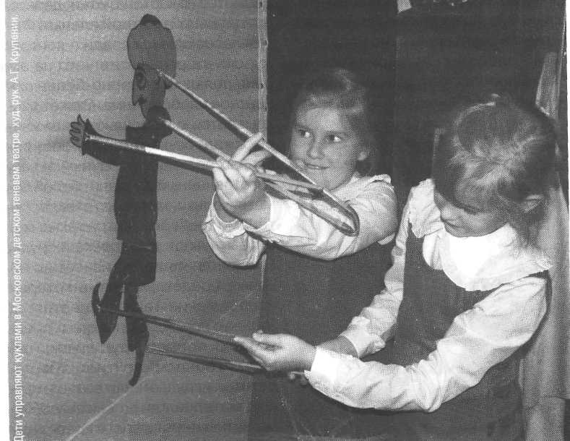

**Глава I. Театр Теней и Света**

**ИСТОРИЯ И ТРАДИЦИИ**

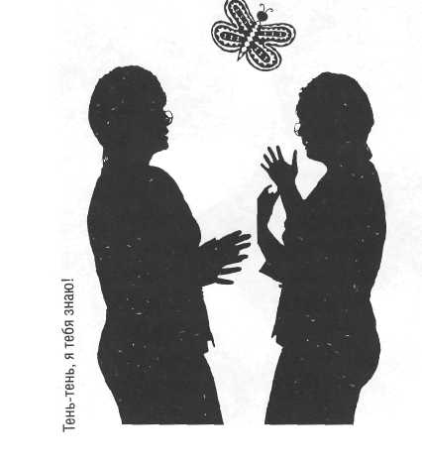

**Из тьмы веков и глубины столетий**

***Игра Света и Тени*** как любая игра контрастов - извечная тема для философов, художников и поэтов всего мира. Свет - это почти всегда тепло и добро, лёгкая ясность, щедрая открытость и яркий, улыб­чивый позитив. Тень - сумеречная прохлада, глубинная тьма, тихий шёпот тайны, загадочный, непро­ницаемый негатив. Казалось бы -что в них общего? Но тень - это порождение света, и не бывает одно без другого.

***Свет и тень, чёрное и белое, добро и зло...*** В театре теней эти две крайности становятся неося­заемым, неуловимым, но пластич­ным рабочим материалом и оказываются практически приру­ченными субстанциями. Здесь тень

проникнута светом - как в жизни, где мы знаем множество нюансов тёмного и светлого, горячего и холодного. А волшебное искусство художников и актёров расцвечи­вает театральное зрелище всеми тонами и переливами радужного спектра.

***Театр теней*** *-* форма визуаль­ного искусства, зародившаяся свы­ше двух тысяч лет назад. Он осно­ван на использовании плоских ку­кол и декораций, которые нахо­дятся в пространстве между ис­точником света и экраном или на­кладываются на него. Куклы обычно делаются из картона, кожи, дерева, специальной цветной пленки. Фи­гуры освещаются сзади - контра­журом - в результате чего на эк­ране появляется черно-белое или цветное изображение. Сюжет рас­крывается с помощью динамиче­ских кадров-картин, спроециро­ванных на полупрозрачный экран, изготовленный из ткани, белой бу­маги, кальки, матового стекла. Ак­тёрами теневого театра также мо­гут быть люди или только их руки. В наши дни широко известны те­невые представления, в которых изображение-тень создаётся на экране с помощью различных пред­метов (к примеру, рукавичек, гли­няных горшков, зонтика, трости, детской игрушки) или всевозмож­ных материалов - бытовых (бу­маги, ткани, упаковок) и природных (цветов, веток, листьев).

*4* ТЕНЕВОЙ ТЕАТР

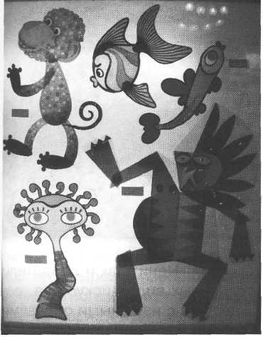

***Пещерные тени*** от костра пер вобытного человека - это и ест предки современного театра теней Но прошло несметное количеств! веков, прежде чем человек связа. воедино эти теневые пляски и свои творческую фантазию.

***Многовековая история тене вого театра*** увлекательна и раз нообразна. Своё начало театр те ней получил в странах Восточно! и Юго-Восточной Азии. Знали эт< искусство в древности и кочевьп народы Центральной Азии, и Ин дии. В Камбодже представлена театра теней проходили во врем: религиозных праздников. Сильнь его традиции на Цейлоне, в Индо незии (театр теней ваянг), в Япони! и в Китае. Свои теневые театр! есть в Греции, Чехословакии, *СШР* В России театр теней довольно ча сто используется не только как са мостоятельное зрелище, но такж для создания визуального эффект

в разных видах искусства, в т.ч. в кинематографе и цирке.

***Специфика теневого театра,***

его эстетика и тематика варьиру­ются в зависимости от культурных традиций. Для теневого театра характерно обращение к эпосу и фольклору, а значит - бережное сохранение традиционных сюже­тов. Различия в происхождении сюжетов могут быть связаны с тем, что стили и культурные особен­ности теневых спектаклей отлича­ются в разных странах. Например, китайские спектакли теней, как правило, отображают историче­ские события; в основе индийских пьес - сюжеты религиозного со­держания, основанные на эпосах (таких как Махабхарата и Рамаяна); в то время как турецкие пьесы -это комедийные представления.

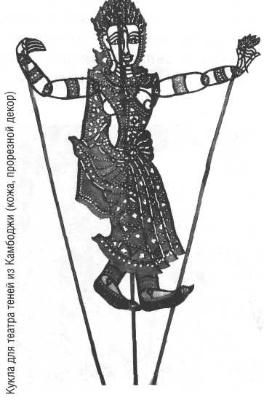

ГЛАВА I 5

В Китае, Индии, Турции, Кам­бодже, Индонезии и других странах Азии, а позднее и в Европе раз­витие театра теней шло своими путями, хотя имело и нечто общее, роднящее всех - это были самые популярные, истинно народные театры, которые на протяжении веков воспитывали людей, фор­мировали мировоззрение и эсте­тический вкус, влияли на поведе­ние и поступки людей.

**Театр теней - чудесный цветок китайского народного искусства**

К началу II тысячелетия относятся первые сведения о существовании в Китае теневого театра. Свои сюжеты китайский театр теней черпал из общего с драмой и кукольным театром источника -популярных исторических сказаний и легенд. Немудрено, что именно люди Востока, склонные к глубоким наблюдениям за природой, созер­цательности, медитации и проник­новению в святая святых сути вещей и явлений, одними из первых умудрились постичь харак-

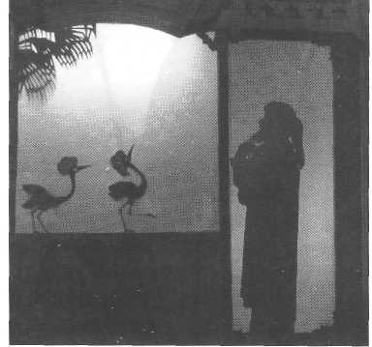

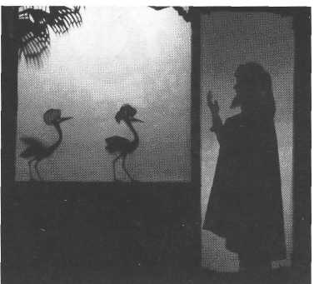

тер тени. Ценители и создатели утонченных видов искусства, ра­ботающие с изящными образами в поэзии и живописи, китайцы по достоинству оценили свойство материи отбрасывать тень -увидели изящное в грубом.

Китайский театр теней свои сюжеты черпал из популярных легенд и древнейших исторических сказаний. Фигурки персонажей для представлений изготовлялись из кожи(ослиной,бараньей,или,как в Фуцзяни, - обезьяньей) или из цветной бумаги. Нередко их укра­шали цветными шелками, так что китайский театр с его красочными представлениями можно было бы назвать *цветотеневым.* Куклы управлялись тремя спицами, кре­пившимися к шее и запястьям фигуры, и были подвижны.

По одной из версий, искусство китайского театра теней уходит корнями в эпоху династии Хань (206 до н.э.-206 н.э.). Правящий в те времена император Хань Уди был опечален неожиданной смертью своей любимой жены и поэтому забросил все государ-

*6* ТЕНЕВОЙ ТЕАТР



ственные дела. Сановник Ли Шао-вэн прогуливался по улицам и в раздумьях о том, как вывести императора из тягостного состо­яния, обратил внимание на детей, которые забавлялись игрой со своими тенями на земле. Это навело сановника на оригинальную мысль, как разогнать тоску своего властелина. Он вернулся домой и на лоскуте плотной материи изобразил покойную жену импе­ратора (в профиль). Затем рас­красил и вырезал изображение, а к рукам и ногам прикрепил тонень­кие бечёвки. Когда стемнело, он натянул шёлковую ширму и пос­тавил свечи так, чтобы на ширме появилась тень от изготовленной им фигуры. Фигура приходила в движение, когда дергали бечёвки.

Он пригласил императора, скрылся за экраном и показал куклу в движении, стараясь подражать не только изящным манерам, но даже интонациям голоса погибшей. Увидев тень своей покойной любимой жены, император Хань Уди весьма утешился, взял себя в руки и вернулся к заброшенным государственным делам. С тех пор игра теней стала одним из новых развлечений во дворце импера­тора. Вскоре это дворцовая забава переросла в массовое народное увлечение. Так зародился театр теней. Но есть и другая, менее романтичная, версия возникнове­ния теневого театра. Согласно этой версии, знатным дамам в Китае не позволялось смотреть «живые» сцены, поэтому для них

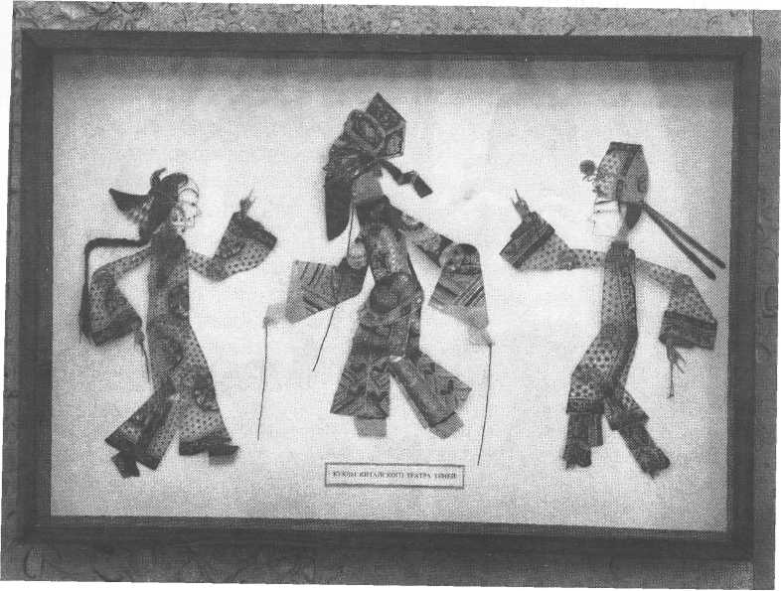

ГЛАВА I

7

давали теневые представления, которые в тем времена были необычайно любимы и популярны. Во времена династии Юань (1279-1368) театр теней был развлечением для воинов, нахо­дившихся вдали от населенных мест. А во времена нашествия Чингиз-хана театр теней переходил с воинами из одного места в другое, что способствовало его быстрому и широкому распро­странению. В скором времени свои театры теней возникли в Персии, арабских и юго-восточных странах появились свои театры теней. А в Китае во времена династии Мин (1368-1644) появилось множество театральных трупп, сюжеты пред­ставлений которых были навеяны старинными легендами о войне между княжествами Чу и Хань.

Со временем театр теней, как и любое драматическое искусство, стал модифицироваться и разде­лился на несколько направлений. Познакомимся с самыми извест­ными из них.

***Восточная школа*** теневого театра - самая известная и авто­ритетная - возникла в местности Таньшань.

***Западная школа*** теневого театра, которая иначе именуется Пекинским театром теней.

***Пайбань пиин*** - самый музы­кальный и пластически совер­шенный теневой театр, в поста­новках которого всё подчиняется ритму ударов бамбуковых палочек.

***ТеатрЛунси*** - самый изящный и живописный, поскольку фигурки, их наряды и декоративные укра­шения очень красивы и выпол-

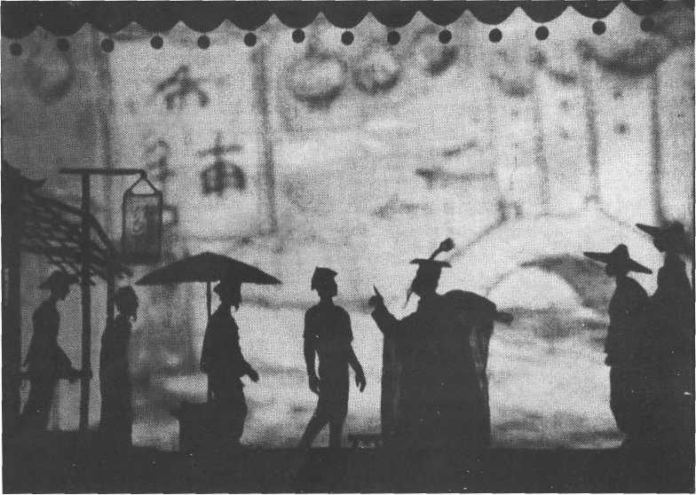

8 ТЕНЕВОЙ ТЕАТР

няются в традиционной китайской манере живописи.

***Шэньсийский театр*** *-* фоль­клорный, все действия в сюжетах строятся на сказках и легендах о добрых волшебниках и путешес­твиях на запад.

***Люй Пиин*** - бумажный театр теней, а ***Ян пиин*** - театр теней из козлиной кожи.

**Техника изготовления и мастерство исполнения *Техника изготовления*** - это слож­ный, выверенный временем про­цесс отбора материала, поиска яр­кого образа и его создания в фор­ме теневой фигуры (силуэта), гра-фирования и окрашивания.

Во времена династии Сун (960-1279) использовали козлиную кожу. Талантливые художники рисовали различные образы на бумаге и ко­пировали на поверхности развёр­нутой кожи, затем вырезывали си­луэты и окрашивали. Впоследствии стали использовать кожу буйволов и ослов. В некоторых местах этот вид театра так и называют - Люй Пи-ин, что означает «тени из ос­линой кожи».

Мастера-умельцы даже скла­дывали поговорки, в которых ясно указаны все ключевые технологи­ческие связки. К примеру, в них говорится о том, что ослиная кожа самая подходящая для теневой фигуры, так как она очень мягкая, большая по площади и при этом достаточно тонкая (при хорошей выделке даже просвечивается), поэтому подходит для изображе­ния головы персонажа. Кожа на

спине осла подходит для выреза­ния предметов домашнего обихода (столы и стулья, ширма и т. д.). Кожа на шее подходит для выре­зания животных (таких, как лошади, тигры) или повозок, лодок и т.д. По сей день знамениты театры те­ней, возникшие в местности Тан-шань провинции Хэбэй, на берегах речки Луаньхэ. Многие силуэты и декорации теневого театра являют­ся ценными экспонатами музеев. Типичные образы различных персонажей обычно имели только профиль, т.е. вырезались брови, глазницы, рот и нос, а всё осталь­ное было пустотелым. Головы фи­гурок традиционно раскрашива­лись в красный, зелёный, жёлтый, белый и чёрный цвета. С помощью цвета обозначали характеры ге­роев представления. К примеру, по сюжету древнего романа «Трое-царствие» образ любимого в на­роде героя Гуань Юй всегда вы­глядит следующим образом:крас­ное лицо, густые черные брови, зоркий взгляд. Всем своим обли­ком он выражает характерные чер­ты человека честного, прямодуш­ного и всегда готового на подвиги. Зелёный цвет - отличительный признак отваги и смелости. На­пример, в представлениях времен династий Суй (581-618) и Тан (618-907) образ народного любимца Чэн Яоцзинь всегда был зелёного цвета. Чёрным обозначали стро­гость, бескорыстность, справед­ливость как важнейшие черты в характере персонажей. Жёлтым цветом обычно выделяли образы людей, имеющих волшебную силу,

ГЛАВА I

9

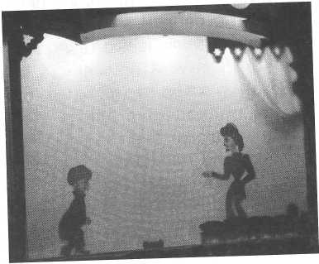

сбрить шерсть и высушить кожу до прозрачного состояния. После этого на подготовленную кожу на­носится эскиз будущей фигурки, которая вырезается при помощи ножей и ножичков разного размера и формы, а потом - аккуратно рас­крашивается. Цвет фигурки не дол­жен быть монотонным, кукла при этом может быть однотонной или очень пёстрой. Ключевым и наи­более сложным элементом изго­товления считается утюжка, кото­рая производится после вырезания и окраски фигуры. В завершении работы отдельные детали соеди­няют вместе, и кукла полностью

готова.

К счастью, пока современные кино и телевидение соперничают друг с другом за массового зри­теля, в Китае продолжает сохра­няться группа народных художни­ков, которые ежегодно «высажи­вают» на экране теневого театра всё новые и новые цветы творче­ства, чтобы развивать и сохранять для потомков это замечательное древнее китайское искусство, не перестающее быть современным и удивительно новым.

а белым - маркировали образы лю­дей хитрых, коварных, вероломных. Обычно театральная труппа со­стояла из пяти-семи человек че­ловек. Оркестр состоял из струн­ных музыкальных инструментов (китайская скрипка «эрху», «ху-цинь», «юецинь» - род лютни); ударных музыкальных инструмен­тов (небольшие барабанчики «бяньгу», «юньгу», различного раз­мера медные тарелки); духовных музыкальных инструментов (труба, сонна) и многих других. Но следует отметить, что музыканты обычно играли на нескольких инструментах и помимо этого выполняли роли актеров-дублеров. Важное место в труппе занимали актёры, которые ловко управляли фигурками с по­мощью бамбуковых палочек и за­ставляли их выполнять различные движения. Причём движения вы­полнялись точно по сюжету: актёр синхронизировал действо, текст и аккомпанемент музыки. *Примеча­ние: на конце бамбуковой палочки была прикреплена тонкая бечёвка, соединяющая подвижные части*

*фигурки.*

Театр теней восточной Ганьсу получил широкое распространение при династиях Мин и Цинн в XIV-XIX веках. Фигурки для театра теней в этой местности особенно кра­сивы и сделаны с большим вкусом. Материалом для изготовления ма­рионеток теневого театра здесь служила черная кожа молодых буй­волов. Такая кожа достаточно тон­кая, но прочная и пластичная. В процессе подготовки материала для будущей куклы нужно было

***10***

ТЕНЕВОЙ ТЕАТР

**Индия :танцующие боги**

Искусство театра теней стало по­пулярным в Индии в XVI столетии, особенно в период правления Буда Редди. Индийские куклы - самые большие в театральном мире, и представления теневого театра ча­сто происходят возле храма Шива, бога - покровителя кукол. Согласно фольклору, в те времена, когда игрушки традиционно вырезали цельными из одного бруска дерева, жил мастер, который делал не­обычных кукол из отдельных дета­лей. Однажды в магазин этого ма­стера зашёл бог Шива с женой -богиней Парвати. Парвати, взгля­нув на кукол, была настолько оча­рована, что попросила мужа раз­решить их духам вселиться в кукол, чтобы они могли потанцевать.

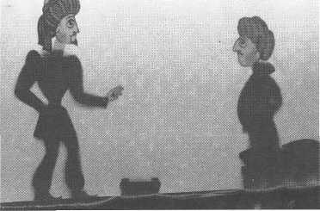

После того как боги насладились зрелищем и устали, они забрали свои души и ушли. Мастер же, ко­торый с интересом наблюдал за происходящим, захотел вновь за­ставить кукол танцевать. Он пере­вязал их части и смог управлять куклами с помощью нитей.

Представления театра теней обычно проходили ночью с заката до рассвета. Широкую поляну хо­рошо утрамбовывали и на бамбу­ковых шестах ставили огромный экран. За экраном разжигали ко­стер из скорлупы кокосовых оре­хов. По другую сторону, где-нибудь под манговым деревом, распола­гались многочисленные зрители. Перед экраном садился рассказ­чик, и жители деревушки, затаив дыхание, слушали его рассказ о жизни богов и подвигах героев на­родного эпоса «Рамаяны» и «Ма-хабхараты». Во время рассказа вдруг начинал бить барабан, потом вступали другие музыкальные ин­струменты, и на экране появлялись куклы - герои повествования. Ка­залось, что они приходили к людям из другого мира. Спектакль тене­вого театра мог продолжаться мно­го ночей подряд. Детей на такие зрелища не пускали. Мало того, мужчины и женщины смотрели представления отдельно.

**Турция: комедийные представления**

Известно несколько версий того, как театр теней появился в Малой Азии. Есть предположение, что из Китая через Монголию он в XI-XII веках попал в Персию и во владе-

ГЛАВА I

11

ния сельджуков, а затем турки при­несли его с собой и в страны Ближ­него Востока. На первых порах он использовался в арабских странах для представлений, в которых с философско-мистических позиций трактовались вопросы происхож­дения мира, сущности Бога и че­ловеческого бытия. Тень уподоб­лялась душе, призванной из поту­стороннего мира. А роль медиума - посредника между живыми и мертвыми - выполнял кукловод. Точно не известно, когда театр те­ней проник в страны Магриба, но в XII веке он уже был там весьма популярен.

Каждая страна имеет свою вер­сию происхождения теневого те­атра. Согласно египетским хрони­кам, имя турецкого Карагёза про­изошло от трансформированного имени визиря Карагуза, который состоял на службе у правителя Са-лах ад-Дина. Тупоумие визиря, по преданиям, было настолько пора­зительным, что легло в основу мно­гочисленных анекдотов и паскви­лей. «Слава» его достигла Констан­тинополя и превратила образ в персонаж театра теней. А одна из легенд повествует, что Карагиозис

(Карагёз) и Хазвидад (Хадживат) были рабочими на строительстве мечети. Однако вместо того, чтобы работать, они постоянно ссорились - и этот спор был настолько за­бавным, что остальные рабочие и случайные прохожие слушали и смотрели, забыв обо всём на свете. Султан, узнав об этом, был на­столько разгневан, что приказал казнить лодырей. Но вскоре он пожалел о своём поспешном ре­шении и дал указание своим ви­зирям создать кукол, похожих на тех рабочих, для высмеивания че­ловеческих пороков и развлечения публики.

Существует много описаний фигурок теневого театра «Карагёз». Главные персонажи выглядели сле­дующим образом: Карагёз - с окла­дистой черной бородой, в пёстром колпаке, красном кафтане с ши­роким поясом, в синих шароварах, желтых чулках и красных туфлях с черными каблуками. Это глубоко народный тип, на вид простоватый, но умный и лукавый; своими ка­верзными вопросами он ставил в смешное положение своего собе­седника - напыщенного болтуна Хадживата. Карагёз - любимец

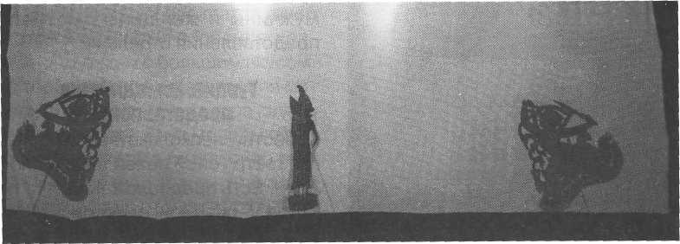

12ТЕНЕВОЙ ТЕАТР

публики, воплощение мудрости, наивной простоты и юмора. Вы­ходец из бедняков, неграмотный, грубоватый, он нередко попадает в замысловатые ситуации, но чув­ства юмора не теряет никогда. Его неразлучный друг Хадживат - в алой феске (мужской головной убор в форме усеченного конуса, обычно красного цвета, с кисточ­кой; по названию города Фес в Марокко), зеленом кафтане с крас­ным воротником, в голубых штанах и красных туфлях с синими банта­ми. У Хадживата короткая остро­конечная бородка, он склонен к претенциозности, кичится своей учёностью и знанием правил хо­рошего тона, постоянно вступает в споры и обычно терпит пораже­ние. Среди действующих лиц были также: курильщик опиума - горба­тый, с трубкой, в европейских бо­тинках и с тросточкой в руках; ни­щий - калека в заплатанном сером кафтане и многие другие типажи. Публика без труда узнавала героев. Кроме кукол и фигурок различных животных, важную роль в спектак­лях играли декорации и фигурки-дублёры, которые представляли героев в различных ситуациях, на­пример, верхом на верблюде. Де­корации изображали дворцы, дома, ландшафты. Если декорации оста­вались неподвижными, то сюжет­ный реквизит(лодки, палки, верб­люды) довольно часто перемещал­ся с помощью кукловода.

Сюжеты всех представлений строились на юмористических по­хождениях и потасовках основных героев. Постепенно круг персона-

жей расширялся. Популярным стал образ доктора, смешно коверкаю­щего турецкие и арабские слова и из-за этого едва не губящего боль­ного, или чиновника, олицетво­ряющего закон и порядок, но со­вершающего глупые поступки.

Преставления театра «Карагёз» имели злободневный характер. Возможно, именно они стали продолжением старинной бедуин­ской традиции ежевечерних поси­делок (макам) у костра, когда наи­более талантливые бедуины выс­тупали с импровизациями в стихах. Если сопоставить скудные знания о театре с записками путешествен-

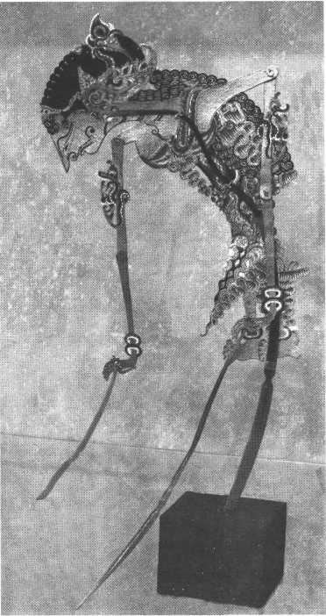

ГЛАВА I

13

**14**

ников, то можно реконструировать его устройство. Первоначально это был фонарь, вокруг горящего фитиля которого прикреплялись фигурки, вырезанные из бумаги. Воздух в фонаре нагревался и приводил фигурки в движение. В дальнейшем техника представле­ний изменилась. Фигурки стали делать из разных материалов, в том числе из кожи, чаще верблюжь­ей, натянутой на каркас. Высота фигурок - от 20 до 100 см, глаза прорезаны.

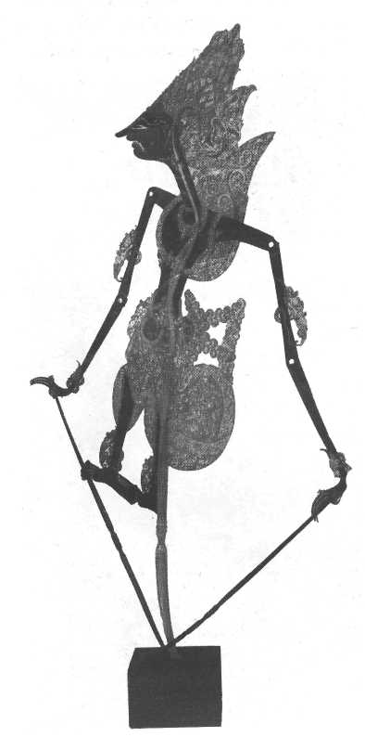

Теневой театр располагал всеми атрибутами настоящего театра -. литературный текст (сценарий), действие, музыка. Музыканты (три-четыре человека) сидели полукругом между экраном и публикой. Перед началом представления они должны были развлекать людей. Появление каждого персонажа сопровожда­лось соответствующей мелодией с преобладанием персидских мо­тивов и текстов. Музыку и слова писали сами кукловоды-актёры. Текст произносили и пели на разные голоса, с различными акцентами, так как в спектаклях действовали представители разных национальностей. По ходу спек­такля производился топот ног, цокот копыт, звук пощёчин, шум драки. Поэтому одна рука актёра должна была оставаться свободной (ведь обычно он бил самого себя). Спектакли вел хайялджи - артист, управлявший куклами и зачастую исполнявший все роли. На первых порах весь театр состоял из одно-го-двух актеров, позднее труппы увеличились до четырех-пяти человек.

Известно, что ислам издревле ввёл запрет на изображение че­ловека, поэтому театр теней - это своеобразный выход из ситуации, создавшейся в искусстве. При этом театр не касался главных персо­нажей исламской истории - Му­хаммеда и правоверных халифов. На освещенном экране появлялись представители разных сословий и профессий - визиры, паши, купцы. Долгое время не показывали

ТЕНЕВОЙ ТЕАТР

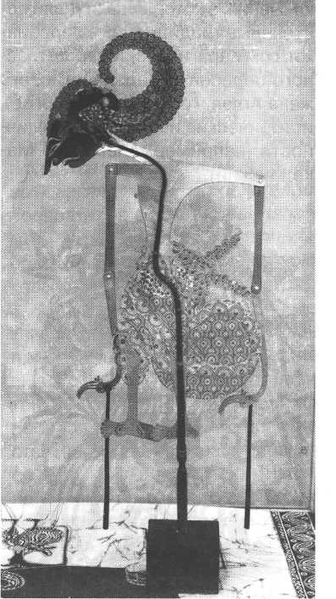



|  |
| --- |
| ***/5*** |

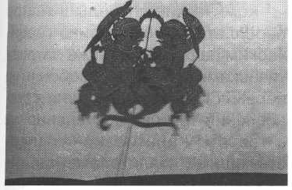

женщин, евнухов и учителей медресе. Сюжеты театра переда­вались от отца к сыну, от сына к внуку и становились достоянием устной народной литературы. Это эпизоды из древней истории, мифы, народные сказания, леген­ды, современный быт, сатира на местные нравы и обычаи, семей­ные неполадки. Театр теней вме­шивался во все сферы быта и че­ловеческих отношений. Попасть на экран в качестве сатирического персонажа считалось позором. Популярность театра была огромна во всех слоях общества. Устами Карагёза (подобно Ходже Насред-дину в литературе) ведущий выс­казывал любую крамолу.

В **XVII—XVIII** веках спектакли теневого театра имели широкую известность и зачастую устраива­лись в кофейнях. Расцвет театра теней в Османской империи в **XVII—** XVIII веках обусловил развитие и усовершенствование техники пред­ставлений. Усложнялись декора­ции, появился занавес, расширил­ся репертуар, на сцене ставились произведения современной прозы. Театр «Карагёз» впервые познако­мил турецкого зрителя с Мольером, показывая сцены из «Тартюфа»,

ГЛАВА I

«Скупого» и т.д. Сюжеты старых театральных представлений - бо­рьба добра со злом, порицание че­ловеческих пороков - остались те же, но уже в современном театре. В разных странах Ближнего Востока возникали свои сюжеты и образы. Один народ предпочитал в спектаклях больше музыки, другой - побольше литературной импровизации. Сильнее всего влияние турецкого театра «Ка­рагёз» проявилось в Сирии. Здесь даже среди героев спектаклей был турок.

Теневые куклы Индонезии

**«Чёрный глаз» эллинов**

«Карагиозис» (греч. Караукю^пс,, от тур. Karagwz, дословно «черный глаз») - традиционный кукольный театр теней и в новогреческом фольклоре, названный по имени главного персонажа - весельчака Карагиозиса, вокруг которого груп­пируются все сюжеты представ­лений. По сути карагиозис является эллинизированным турецким те­атром теней «Карагёз».

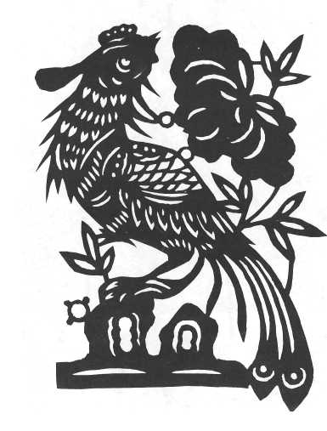

***16***

Для сюжетов спектаклей «Ка­рагиозиса» использовались эпи­зоды древней и новой греческой истории, мифы, легенды. И еще -фантастические события и при­ключения, в которых выступали по­стоянные традиционные персона­жи: сам Карагиозис, товарищ глав­ного персонажа Хадзиаватис, его жена Аглая, горец Барба Йоргос), исторические и легендарные лич­ности (например, Александр Ма­кедонский).

Комические' эпизоды в театре переплетались с историко-герои-ческим пафосом, а также патрио­тическими мотивами, особенно на первых стадиях зарождения и ста­новления театра. Постепенно же в театре «Карагиозис» господ­ствующими стали элементы, от­ражавшие быт, обычаи, отдельные явления тогдашней политической жизни Греции. Наряду с условными фигурами представителей власти - турецких визирей, пашей, турец­ких солдат, - на полотне появля­лись персонажи, раскрывающие типажи разных уголков государст­ва, говорившие местными наре­чиями - Ниониос, Барба-Гиоргос. Большое место заняли пьесы, изображавшие приключения Ка­рагиозиса в условиях горного быта, которые добавились к традицион­ным «профессиональным» - «Ка-рагиозис-врач», «Карагиозис-бу-лочник» и социально-бытовым спектаклям - «Женитьба Карагио­зиса» и т.д.

Неисчерпаемое остроумие, изобретательность в проказах сде­лали Карагиозиса воплощением народного ума, сатирического духа, побеждающего оружием сме­ха все жизненные неурядицы.

Китайские, индийские и турец­кие представления теней до сих пор очень популярны во многих странах мира, включая Индонезию, Малай­зию и Францию. Стили и культурные особенности этих пьес могли за­метно отличаться, но все они были интереснейшими представлениями для широкой публики.

ТЕНЕВОЙ TEATI

.

**Красота теней по-европейски**

Театр теней привлек внимание ев­ропейцев, которые путешествова­ли по Азии. В отличие от народных мистерий и Пекинской оперы, те­атр теней не требовал перевода и был понятен всем! Первые упоми­нания о теневом театре в Европе относятся кXVII веку. Пожалуй, пер­вой страной Европы, где появился теневой театр, была Италия, откуда сведения о нем стали распростра­няться все дальше на север. В 1740 году был основан первый теневой театр в Германии, а со временем стали возникать знаменитые «ша-тенбюнен» или «теневые сцены». Французский миссионер Жюль Алод в 1767 году был покорен кра­сотой и необычностью этого теат­ра. Именно он привёз на родину .основные приёмы мастерства. В <Х1776 году китайский театр теней ^Vi появился и в Англии. Великий поэт

^. В. Гете в свое время также про-Х^явил большой интерес к этому ^древнему восточному искусству. Он не только подробно рассказал о китайском театре теней на вы­ставке 1774 года, но и сам устроил такое представление, когда пышно отмечал свой тридцать второй день рождения. Среди многих пригла­шенных были высокопоставленные лица, знать и придворные.

Переняв основной принцип -показ силуэтов через полотно бе­лого экрана, в деталях европейские кукольники довольно далеко отхо­дили от восточных способов де­монстрации. Так, если в теневых театрах Азии всегда работают с

кожаными куклами и управляют

ГЛАВА I

ими с помощью тростей, то евро­пейские кукольники заменили до­рогую кожу картоном и жестью, даже стали использовать объемных кукол. Существовал также и тене­вой театр, где действовали живые актёры, которые двигались между полотняным экраном и источником освещения, отчего на экране воз­никали и перемещались их тени.

И всё же результаты были не­утешительными - ни актёры, ни постановщики спектаклей еще не понимали специфики представле­ний теневого театра и чувствовали себя стесненными тем, что сле­довало находиться слишком близко к экрану. Кроме того, каждое при­ближение к источнику освещения превращало фигуры в гигантов, не соизмеримых с остальными пер­сонажами спектакля.

*И здесь произошло то, что не­редко бывало и с другими видами искусства: непреодолимые на пер­вый взгляд недостатки удалось превратить в достоинства. Напри­мер, приближение к источнику освещения стало одним из трю­ковых приёмов теневого театра.*

Кроме того, шло развитие ме­ханики управления куклами. Куклы превращались в механические, вместо разнообразных вырази­тельных движений они делали од­нообразные, повторяющиеся же­сты. Например, на экране появлял­ся музыкант-цимбалист, бивший палочками по цимбалам; выходил точильщик ножей и равномерно нажимал ногой на точильный ста­нок; охотник стрелял из ружья. Владельцы театров большое

■■ . . *'>;■■* '■ ■

***17***

значение придавали свету. Они ловко манипулировали разноцвет­ным освещением экрана (ставили перед светильником разные цвет­ные стекла-фильтры); придумыва­ли разные трюки с неожиданными превращениями, морскими буря­ми, восходам и-заходам и солнца и прочими постановочными эф­фектами.

О техническом устройстве французских теневых театров пи­сал французский историк Шарль Маньен: *«Механический приём их чрезвычайно прост. На том месте, где в театре висит занавес, натя­гивают белую материю или хорошо помасленную бумагу. На расстоя­нии семи-восьми шагов позади экрана ставят светильник. Если между фонарем и экраном прове­сти плоские фигуры, вырезанные из картона или кожи, тень от них появится на экране и её увидят зрители. Скрытая рука кукловода управляет маленькими фигурками с помощью тросточек. Это, как можно заметить, не скульптура, а движущаяся картина».*

Теневые представления фран­цузских кукольников носили сугубо развлекательный характер. Их ре­пертуар состоял из отдельных трю­ковых сценок, пьес-сказок, в кото­рых были чудесные превращения, сражения, природные явления, ка­тастрофы, жанровые картинки. Со­хранившиеся афиши красноречиво говорят о содержании постановок теневого театра: «Лазурный небо­свод, занимающаяся заря, появле­ние лучей восходящего солнца», «Буря, гром, град на море и поги-

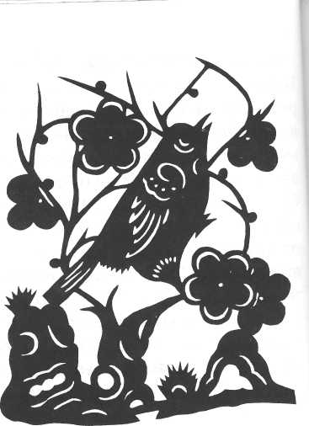

бающие корабли», «Маг, совершаю­щий чудесные превращения», «Ка­натоходцы», «Говорящие стулья», «Золушка», «Мальчик-с-пальчик», «Опрокинутый кабриолет», «Сценка на рынке», «Охота на уток». Одна из наиболее популярных сценок, вошедшая с небольшими вариа­циями в спектакли почти всех те­невых театров, - «Сломанный мост». В ней показывали мост с разрушенной посредине аркой; его ловко чинил рабочий-каменщик. На противоположном берегу по­являлся путешественник; он оста­навливался, озадаченный, и спра­шивал каменщика, можно ли пе­рейти реку вброд. Каменщик, по­смеиваясь, отвечал, что утки пе­реходят её запросто; рассержен­ный путешественник находил ло­дочника, переправлялся на другой берег, подкрадывался к каменщику сзади и расправлялся с ним за на­смешки.

18 ТЕНЕВОЙ ТЕАТР

Популярна была сценка «Похи­щение Прозерпины». В греческой мифологии Прозерпина - супруга мрачного Аида, владыки царства теней. Её пытались похитить друзья Тесей и Пейрифой. Но похищение не удалось. Аид предложил друзь­ям, проникнувшим в его царство, сесть на волшебный трон. Когда же они это сделали, то мгновенно приросли к трону и не смогли сдви­нуться с места.

Вторая половина XVIII века -это время расцвета теневого те­атра в Европе. Слава о некоторых из них дошла и до наших дней. Широко известны знаменитый те­атр Амбруаза, основанный в 1775 году в Лондоне и гастролировав­ший по всей Европе, и теневой те­атр ДоменикаСерафэна, который был любимым зрелищем парижан конца XVIII - начала XIX века. Мно­гие из европейских теневых теат­ров приезжали на гастроли в Рос­сию (к примеру, театр Амбруаза гастролировал в 1776 году).

В Петербурге и Москве с 1783 по 1788 годы давал представления теневой театр Иосифа Киоза и К", рекламировавший свои спектакли таким образом: *«Будут показаны многие удивительные перемены и проспекты городов, деревень, мо­рей, строений и улиц; также на море морская буря с грозою, мол­нией и дождем, так что от оной корабли разбиваются, товары вы­брасываются и тонут ко дну... По­том восходят куклы, кои танцуют на разные увлекательные манеры, так что каждый, смотря на их дви­жения и каприолы, удивится и,*

*сравнивая их с настоящими фигу­рантами, отдаст оным преимуще­ство».*

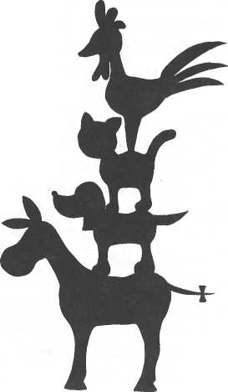

*Wer met arbeitet, der ist tin Esel. Dtr kmt aif <kn Hund. Seine game Arbeit w fie die Koft and m Schluss kraht kein Hahn wen* /k

*ikf)'*

Значительным явлением в обла­сти теневого театра в Европе был, без сомнения, знаменитый театр «Ша нуар» («Черный кот»), создан­ный Анри Ривьером (полное имя -Бенжамен Жан Ан-ри Ривьер, годы жизни 1864-1897). Его театр теней в течение десяти лет - с 1887 по 1897 - привлекал широкую публику и получал самые блестящие отзывы газет и журналов. Началось это... с «пустяков». Как-то раз художник Анри Ривьер в одном парижском кабаре, пока шансонье исполнял свой номер, стал показывать через салфетку вырезанных им из картона человечков, иллюстрируя содержа­ние песенки. Это импровизирован­ное представление имело настолько бурный успех, что Анри Ривьер ре-

ГЛАВА I

19

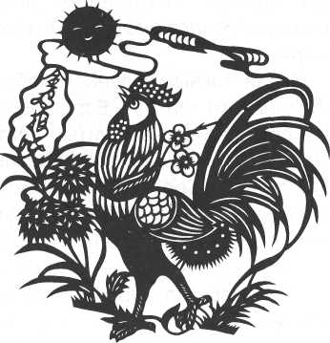

шил всерьёз заняться искусством тени. Так возниктеневой театр «Ша нуар». В этом театре, кроме самого Ривьера, работали крупные худож­ники Каран дАш, Анри Сомм и др.

За десять лет театр выпустил тридцать девять спектаклей, и к большинству из них силуэты, де­корации и персонажей рисовал сам Анри Ривьер. Фигуры выре­зались из цинка. Театр имел слож­ную машинерию, которую изобре­тал и без конца совершенствовал сам великий Ривьер - директор театра, художник, изобретатель, режиссер, артист.

За экраном работало 10-12 ра­бочих, быстро и бесшумно подавая по рельсам декорации к беспре­рывно сменяющимся картинам. Пьесы в семь-десять картин в ре­пертуаре «Ша нуар» встречались довольно редко. Чаще в одной пье­се бывало двадцать и даже более картин. Такие спектакли, как «Ис­кушение святого Антония», «Завое­вание Алжира» и «Во тьме времен», имели по сорок картин каждая.

Наряду с исключительными художественными качествами те­невых силуэтов, театр Анри Ривь­ера славился уникальной свето­техникой. Самые замечательные и неожиданные эффекты дости­гались при помощи игры света. Ривьер сам изготавливал цвет­ные стёкла разных оттенков. Ко­личество таких стёкол для одного спектакля иногда достигало ста! и более. Была устроена сложная световая аппаратура для смены различной подсветки экрана. Ра­бочий, ведающий освещением, имел под рукой до семидесяти бечёвок, направленных к разным частям осветительной аппара­туры.

Сюжеты спектаклей были са­мыми разнообразными. Среди них попадались бытовые комедии, шаржи, пародии, политическая са­тира, баллады на темы из рыцар­ских времен, представления на библейские темы.

Известный французский писа­тель Жюль Леметр так отзывался о творчестве Анри Ривьера: *«Он как хороший художник обладает точностью обобщения, чувством жизни, изобилием художественной выдумки и соединяет с этим ве­личественное мечтательное вооб­ражение настоящего поэта. Его силуэты пейзажей, зданий, толпы, групп и отдельных лиц, рисующие­ся на феерически изменчивых не­бесах, являются шедеврами. Они мгновенны, как вспышки бенгаль­ских огней, и мимолетны, как тени. Они красочны, грациозны и вол­нующи».*

20 ТЕНЕВОЙ ТЕАТР

Но, случилось так, что в том же Париже и в те же годы родилось новое увлекательное зрелище -кинематограф. На какое-то время он полностью переключил на себя интерес и внимание публики. Но искусство теневого театра не за­былось художниками и кукольни­ками. Один из наиболее интерес­ных современных теневых театров создан художником Жаном-Пьером Леско.

Весомым доказательством того, что теневой театр не исчер­пал своих творческих возможнос­тей, были спектакли знаменитого Ричарда Бредшоу (Австралия) на Международном фестивале теат­ров кукол в Москве в 1976 году. Бредшоу создал своеобразный, неповторимый театр, в котором он и актёр, и режиссёр, и автор, и кукольный конструктор. Его куклы - это плоские комбинированные фигурки из картона и цветного пластика. В представлении обычно участвует более ста кукол - чёрных и цветных. В спектаклях, показан­ных в Москве, остроумно и тонко подмечены человеческие типы и характеры. Виртуозная техника кукловождения изумляла зрите­лей: как ему удается - одному! -с таким блеском управлять одно­временно несколькими персо­нажами. Бредшоу долго хранил от постороннего глаза секреты своей техники. Но для поклонников его искусства в нашей стране эта тайна перестала существовать, когда Центральное телевидение весной 1988 года посвятило три вечера циклу передач о выда-

ющихся современных мастерах театра кукол разных стран (ве­дущим этих передач был Зиновий Гердт). В последней, третьей, серии цикла - «Мир театра кукол» - был представлен только Ричард Бредшоу с его теневыми мини­атюрами. И здесь (возможно -впервые) телекамера заглянула за экран теневого театра, и мы увидели, как это делает Бредшоу. Стало ясно, что в принципе это техника китайского теневого те­атра, но приспособленная для работы одного кукловода. Дли­тельность каждой из миниатюр Бредшоу - одна-две минуты.

**V истоков искусства силуэта**

В глубокой древности, при мер­цающем свете костра первобытный человек замечал, как по стенам пещеры метались тени, то стано­вясь огромными, зловещими, то исчезая. Тени возникали в лунную ночь и солнечный день. Достаточно было обвести контуры на земле или стене, как появлялся силуэт.

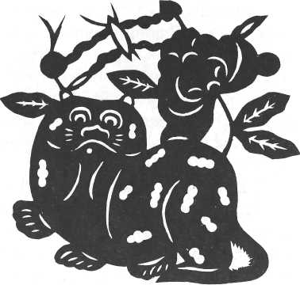

ГЛАВА I

21

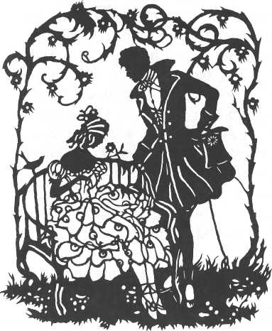

Не случайно с возникновением пер­вых силуэтных изображений антич­ные легенды связывают зарожде­ние живописи. Чтобы помнить о том, кто уехал, или о том, кто умер, по обрисованной тени вылепляли портрет или делали тень как бы живой. По древнегреческой леген­де, создательницей первого си­луэта была дочь царя Дибутада, которая обвела на стене тень воз­любленного. В древнейших рисун­ках, как и в рисунках маленьких де­тей, нет тени. Постепенно в истории живописи появляются попытки по­казать объем предметов (оттенить) и дать изображение в перспективе (для этого тоже нужна тень).

В Древней Греции еще в VI в. до новой эры в вазовой росписи использовались профильные фи­гуры: сначала черные на красном фоне, а потом красные на черном. Однако искусство силуэта в его

настоящем виде подлинное свое рождение получило во Франции в первой половине XVIII века и очень быстро распространилось по всей Европе. Во Франции же утвердилось и само название «си­луэт». Происходит оно от фамилии «главного контролера над финан­сами» при дворе Людовика XV -Этьена Силуэта (1709-1767). Этот расчетливый финансист, разуме­ется, никогда не изобретал силуэ­та - это было сделано задолго до него; не он даже ввел на него моду

- это тоже было значительно рань­  
ше. Правда, он иногда ради отдыха  
и удовольствия вырезал из черной  
бумаги маленькие фигурки, но  
мало ли было в то время любите­  
лей, делавших это не хуже его?  
Следовательно, не благодаря его  
заслугам в этой области искусства  
силуэту было присвоено его имя.

Первоначально слово «силуэт» имело ясно выраженный ирониче­ский смысл. Дело в том, что, ста­раясь поправить расстроенные фи­нансы, Э. Силуэт не только провел реформу по сокращению пенсий и уничтожению податных приви­легий, но и предложил сократить личные расходы короля и двора. В результате таких мероприятий незадачливый министр, потеряв поддержку высшего общества, вы­нужден был уйти в отставку и стал предметом всеобщих насмешек. Тогда ему осталось одно утешение

- вырезать из черной бумаги свои  
любимые картинки. Тогдашние ост­  
рословы стали с этого времени  
называть именем Силуэта то, что  
было, по их мнению, слишком про-

ТЕНЕВОЙ ТЕАТР

22

стым, скромным, мизерным. За лаконичными черно-белыми изоб­ражениями, которые казались не­сколько бедноватыми по сравне­нию с нарядными яркими живо­писными полотнами или даже ак­варелями, это название укрепилось окончательно и даже дошло до на­ших дней.

Во второй половине XVIII сто­летия в России работали два си­луэтиста, обладавшие европейской славой: Ф. Сидо и Ф. Антинг, ис­полнявшие великое множество си­луэтных портретов своих совре­менников. Одно из первых силу­этных изображений принадлежит крупнейшему русскому скульптору Ф. И. Шубину (1740-1805) - это портрет неизвестной молодой жен­щины, выполненный черной тушью на золотом фоне.

Техника исполнения силуэтов была различна: их рисовали тушью, вырезали из бумаги, иногда гра­вировали на дереве, а с начала XX века и на линолеуме. Большей частью силуэты вырезали из чер­ной бумаги маленькими острыми ножницами и накладывали на до­ску, стекло или цветную бумагу. В XIX веке для оживления силуэтов, придания им большей выразитель­ности художники начали оставлять внутри черной плоскости белые пустые места. Это были небольшие прорези различной формы, кото­рые могли передать в силуэте вол­нение морской стихии или блеск солнечных лучей, кружево осенней листвы или легкость падающих снежинок... Все это обогащало воз­можности силуэта и делало его

одним из своеобразных видов гра­фического искусства.

В Историческом музее Москвы и в частных собраниях сохранилось огромное множество силуэтов, свидетельствующих о широком распространении этого вида ис­кусства в России.И действительно, многие семьи мечтали иметь порт­реты близких людей. Но заказать живописный портрет имели воз­можность лишь богатые вельможи. Силуэтные же портреты были сравнительно недороги. Силуэты играли ту же роль, что и возникшая позже фотография. Когда еще не изобрели фотографию, профиль, обведенный на бумаге по тени, считали самым точным изображе­нием человека (в отличие от жи­вописного портрета, куда художник всегда мог привнести свое отно­шение к личности). Существовало искусство угадывания характера по профилю.

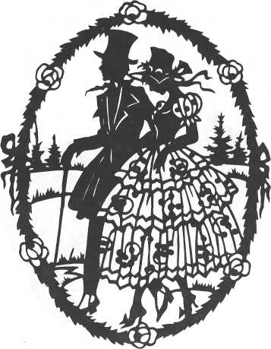

ГЛАВА I

***23***

**Искусство тени и света в России**

Принято считать, что в дореволю­ционной России теневого театра не было. Изредка из-за границы наезжали на гастроли передвиж­ные теневые театры. Это подтвер­ждает и первая в истории русского театроведения статья «О позорищ-ных играх или о комедиях и траге­диях», напечатанная в 1733 году в газете «Санкт-Петербургские ве­домости». Автор уделил в ней ме­сто и театру теней: «Иные подра­жания позорищным играм делают­ся одною только тенью, которыя в темной камере на намазанную мас­лом бумагу наводится. И хотя таким способом показанныя фигуры ничего не говорят, однако ж от зна­ков и других показаний познава-ется, что оныя знаменуют. Сею те­нью изображаются многия зело дивныя виды и их применения, что в других позорищных играх не так хорошо учиняться может».

Но еще в XIX веке довольно рас­пространенным стало увлечение постановками любительских тене­вых спектаклей в отдельных домах



и школах. Очень способствовали этому различные издательства, ко­торые выпускали настольные те­невые театры с подробными ин­струкциями для самостоятельной постановки спектаклей.

Можно с уверенностью сказать, что никто не сделал больше для развития и пропаганды теневого театра в нашей стране, чем супруги Ефимовы. Иван Семенович Ефимов (1878-1959) и его жена - Нина Яковлевна Симонович-Ефимова (1877-1948) начали свою деятель­ность в области теневого театра еще в дореволюционные годы.

*Нина Яковлевна родилась в Пе­тербурге, училась в Париже в сту­диях Коларосси и Делеклюза, затем - в Московском училище живописи, ваяния и зодчества. С 1906 года начала выставляться в Московском товариществе художников. В 1918 году Нина Яковлевна создала театр кукол и силуэта художников Ефи­мовых, действовавший до 1940 года и давший около 2000 спек­таклей на темы народных сказок и произведений Пушкина, Крылова, Андерсена, Боккаччо, Шекспира. В 1924 году участвовала в Между­народной выставке в Венеции, в 1926-1928 годах участвовала в вы­ставках обществ «Четыре искус­ства» и «Маковец». Автор книг «За­писки петрушечника» (1925), «Кук­лы на тростях» (1940), «Воспоми­нания о В.А.Серове» (1964) и др.*

*Нина Яковлевна Симонович-Ефимова и ее муж, известный скульптор Иван Семенович Ефимов, во время Великой Отечественной войны остались в Москве, отказав-*

***24***

ТЕНЕВОЙ ТЕАТР

*шись от эвакуации. Каждому из них было за шестьдесят лет.*

*Они жили зимой у Красных во­рот, в доме 19 по Садово-Спасской улице, летом - на Новогиреевской улице, вблизи Измайловского парка (в письмах - Измайлово), в доме, построенном перед войной худож-*



*никами Ефимовыми, Фаворскими, Кардашевыми для жизни и работы вдали от суеты московского центра. При доме был небольшой сад, где во время войны художники зани­мались огородничеством. В настоя­щее время в доме организованы мемориальные мастерские худож­ников Ефимовых и Фаворского*

Художница Нина Симонович с юных лет полюбила искусство си­луэта. Часто бывая в семье вы­дающегося художника Валентина Александровича Серова - своего первого наставника в живописи, которому приходилась двоюродной сестрой, она любила показывать детям Серова «китайские тени». Вместе с детьми она ставила ма­ленькие пьески, которые сама вы-

думывала: «Катанье со снежной горки», «Цирк», или на литератур­ные темы - «Мужичок с ноготок» Н. Некрасова, сказку «Красная Ша­почка». Позже она стала показывать теневые спектакли для взрослых. В 1905 году Н. Симонович была свидетелем расправы полиции над восставшими рабочими и под этим впечатлением сделала серию си­луэтов «Красная Пресня».

Серову очень нравились тене­вые представления, он всегда при­сутствовал на них, иногда сам де­лал силуэты. В книге «Воспомина­ния о В. А. Серове» Н. Симонович-Ефимова писала: «Для начала но­вого дела нужна, прежде всего, непоколебимая вера в него. Отно­шение к этому виду театра такого человека, как Серов, имело для меня большое значение».

Много силуэтов из домашних спектаклей со временем вошли в книгу «Детский сад», которую на­писала А. С. Симонович (мать Н. Симонович), известный в то время педагог, организатор первых в до­революционной России детских садов. Художница не раз показы­вала теневые представления в шко­лах, на вечерах, устраиваемых ху­дожниками в Москве, Париже (1909-1911), ставила небольшие сценки своего сочинения, часто шутливые, используя литературные темы, а также народные песни.

В 1916-1917 годах супруги Ефи­мовы с успехом показывали разные теневые постановки с большими силуэтами из фанеры (высота не­которых фигур достигала 50-60 см). В 1918 году они приняли

ГЛАВА I

***25***

участие в создании первого дет­ского театра в Москве, инициато­ром которого была Наталия Сац. Наталия Сац подобрала коллектив художников, среди которых, кроме Ефимовых, был и В. А. Фаворский - выдающийся советский график. «Программа первого спектакля, -вспоминала позже Н. Сац, - куклы, силуэты, речь и манера игры Ефи­мовых были очень русскими, при­ветливыми, широкими. Спектакль был в двух отделениях: в первом петрушки представляли самые лю­бимые из ранее поставленных ба­сен Крылова, во втором отделении действовал театр теней, были по­казаны русская сказка «Мена», «Масленица в деревне», отрывки из поэмы Н. Некрасова «Кресть­янские дети». Когда начался спек­такль теней, раздались возгласы: «Ой, как красиво!», «Это как вол­шебный фонарь!», «Нет, лучше!..». Знакомство с искусством си­луэта на Западе, изучение теневого театра Востока, собственный боль­шой опыт работы с тенями позво­лили Н. Симонович-Ефимовой дей­ствительно поднять культуру си­луэтного представления, создать теорию теневого театра. Она ве­рила, что за теневым театром боль­шое будущее, стремилась открыть в нем новые возможности. Одним из таких открытий было примене­ние черных и серых силуэтов на одной картине - перед экраном и за ним (что было сделано в силу­этных композициях для Музея охраны материнства и младенче­ства в 1933 году в Москве).

Ефимовы пробовали также де-

***26***

лать цветные тени или подцвечен­ный экран и убедились, что это весьма эффектный прием, который, однако, требует разумного исполь­зования цвета, чувства меры.

*Была у Нины Яковлевны мечта создать новый вид искусства* -*тенемузыку.* Если композитор А. Скрябин в начале века пытался осуществить постановку единого цветомузыкального произведе­ния, то Симонович-Ефимова, в свою очередь, предлагала сопро­вождать музыкальные произве­дения теневыми картинами, ко­торые должны были не просто ил­люстрировать содержание звуча­щей музыки, а составлять с ней



единое целое - тенемузыку. Н. Симонович-Ефимова считала, что некоторые сцены большого опер­ного спектакля выиграют, если будут показаны тенями актеров на экране, в «теневой окраске», что при отсутствии реальных де­кораций, бутафории, загримиро­ванных актеров значительно луч­ше будут восприниматься, напри-

ТЕНЕВОЙ ТЕАТР

мер, такие романтические про­изведения, как опера-балет «Мла­да» Н. А. Римского-Корсакова, где главное действие принадлежит «душе» умершей героини; неко­торые эпизоды «Ромео и Джуль­етты», «Франчески да Римини» П. И. Чайковского, «Руслана и Людмилы» М. И. Глинки.

Н. Симонович-Ефимова была еще и прекрасным педагогом. О ее безотказной помощи любому, кто желал посвятить себя театру кукол, помнят многие актеры, став­шие профессиональными куколь­никами (и в их числе Сергей Вла­димирович Образцов). Со страниц различных изданий 20-40-х годов Нина Яковлевна говорила о пользе, своеобразии, высоких художе­ственных качествах театра кукол и теней. Мысли Симонович-Ефи­мовой о теневом театре, основан­ные на огромном личном опыте, всегда яркие, эмоциональные и точные, содержатся во множестве ее статей в различных изданиях. Вот лишь некоторые из них, гово­рящие не только о глубоком пони­мании особенностей искусства те­невого театра, но и о беспредель­ной, восторженной любви к нему.

*Теневой театр - «...самый условный из театров, но услов­ность его сразу принимается как реальность».*

*«...На тени все видится без из­лишних подробностей. Одна суть дела. Никаких рассеивающих вни­мание впечатлений... Движение и форма».*

Симонович-Ефимова считала силуэт современным видом искус-

ства, так как он способен переда­вать эпос, героическое. «Горизонт берется в силуэте низко, под но­гами. .. Фигура поэтому проециру­ется на фоне светлом. Как памят­ник, как монумент».

*«Простой художественный язык теневой картины доступен малень­ким детям. Более того, четкость силуэта не требует от них напря­жения при усвоении. [...] Надо только, чтобы силуэты были сде­ланы выразительно, без мелких подробностей и живо в смысле движения». «...Посмотрите хоро­ший силуэт, нарисованный на бу­маге, - одно впечатление. Посмот­рите вырезанный - это иное, более сильное. Посмотрите вырезанный этот силуэт сквозь бумагу (против света), и это впечатление по силе убьет все предыдущие».*

*«Когда в теневом театре силуэт движется по светящемуся фону,*



ГЛАВА I

***27***

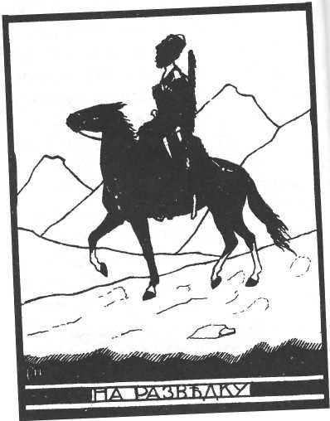

-<Разгром Пресни». Картина сде­лана мною в 1905 году, во время события, с натуры, по впечатлению от зрелища.

Обрушенные и пробитые сна­рядами стены, торчащие трубы об­горелых домов составляли деко­рацию. Тянулись с кое-каким до­машним скарбом на салазках жен­щины, подростки. В обратном на­правлении проехал быстро на паре лошадей на санях с толстым куче­ром градоначальник, мрачный, за­стывший. Спереди его - взвод ка­заков с плетками; сзади и по бокам

*сила художественного воздействия его на зрителей громадна... Не ка­жется, чтобы эти строгие по фор­ме, выкованные фигуры были плос­кими: не переставая быть графи­кой, они положительно имеют ка­кую-то глубину, теплоту вещей и повернуты к зрителю наиболее ин­тересной стороной».*

*«...Теневой театр не мрачный - наоборот, нет ничего более ра­достного на земле!»*

**((...Теневой театр должен быть праздником для глаз!»**

б *создании теневого спектакля осо­бая роль принадлежит художнику. Вот как сказала об этом, со свой­ственными ей убежденностью и экспрессивностью, Н. Симонович-Ефимова: «...читатель, сделавшийся постановщиком, или постановщик... если хочешь трудиться над теневым театром... - запасись прежде всего художником, настоящим Художни­ком. Если его нет, дождись, вырасти его, научи любоваться на голубую тень лыжника... на вазовую роспись классической Греции, на силуэты творческих, романтических времен XVIII-X1X веков».*

Нина Симонович-Ефимова за­писала кратко содержание трех теневых постановок, шедших в раз­ные годы, и это позволяет хоть в какой-то степени представить себе, как выглядели всего лишь три из большого количества по­ставленных теневых спектаклей. Вот эта запись.

«...Воспользовавшись личным опытом, дам пример нескольких простейших постановок.

***28***

скачут драгуны с шашками наголо. Едут сани со страшным грузом, покрытым рогожей...

Эту постановку я сделала с сы­новьями Валентина Александро­вича Серова и показывала у него на квартире в том же 1905 году.

«Пушкин вТригорском». Источ­ник света закрыт голубым целло-

ТЕНЕВОЙ ТЕАТР

фаном. Двухэтажный деревенский дом на фоне лунного неба. Липы кругом. Кто-то ходит со светом по дому - освещаются подряд окна верхнего, нижнего этажа... Иные окна освещены тускло (издали), другие - ярко (светом вплотную -подносить огарок в жестяной ко­робочке, прибитой к палке. Коробка закрыта, прорезана лишь дырочка величиной в три копейки). В саду показываются среди деревьев сбо­ку лошади: едут сани, лошади цу­гом. Сзади вьется длинный кнут ямщика. Фигуры закутаны. Гости подъезжают. В доме начинается оживление. Музыка. Показываются у окон те, другие... А от дома отъ­езжает всадник. Мчится. Развева­ется шарф, пелерина.

На дорогу выходит мрачная фи­гура старого барина с кружевным воротником и брыжами, с хлыстом в заложенных за спину руках. Он смотрит долго вслед поэту. Это Сергей Львович, отец, подсмат­ривающий за сыном.

В доме, между тем, оживление, мелькают тени: проходят девицы, молодые люди. Потом темнеют окна вверху, осветилась зато внизу сто­ловая. Пар поднимается из само­вара. Но вот уезжают. Большие те же сани цугом, за ними маленькие.

Теперь в окне видна Арина Ро­дионовна с банкой красного ва­ренья, за ней деревенская прислуга несет поднос с графинчиком и фрук­тами. Потом в комнате делается совершенно пусто. Молодой чело­век со встрепанным коком и кни­жечкой в руке показывается у окош­ка, другой ходит, останавливается

- спорит. Раздаются стихи, стихи со всех сторон... Этой сцене пред­шествовала теневая картина, изоб­ражавшая молодость Пушкина в садуЛицея: фонтан «Разбитый кув­шин», садовая скамейка, проходят важная дама с собачкой, сидит на скамейке Пушкин-лицеист с тет­радкой в руке, но в нее не смотрит.

«Зима». Постановка шла в 1918-1919 годах в Москве, в Дет­ском театре.

Избы, сугроб, деревья. В окне одной избы красная занавеска. Идет кататься с горы девочка с са­ночками на веревке. Съезжает. За ней мальчишки на козульках, на коньках, на лопате, на лыжах. В одиночку. Кучами. Опрокинулись... Ноги в валенках(отдельный силуэт) торчат из снега в разных комби­нациях. Одна из ног, в группе тор­чащих (отдельный силуэт), делает движения. (Или две отдельные группы ног, наложенные одна на другую, качаются в противополож­ные стороны. Это создает впечат­ление барахтанья.)

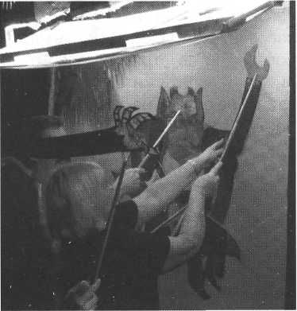

ГЛАВА I

29

В 1929 году в Ленинграде вы­шла книжка для детей, занявшая особое место в ряду лучших об­разцов книжного искусства. На ее обложке было написано: «Ив. Ефи­мов. «Мена». Народная побасенка с применением ее для теневого театра». Это была книжка не только

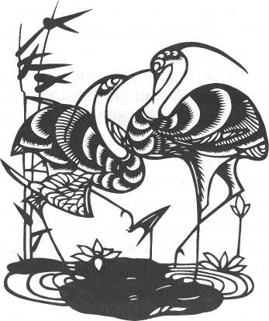

для чтения, она радовала не только необычными иллюстрациями. Эта книжка еще и подсказывала, как самим сделать теневой театр, как заставить фигурки, которые нари­сованы на ее страницах, сойти с листов и начать жить, то есть дви­гаться на сцене, на экране. В сущ­ности это был маленький учебник для детей и их родителей по од­ному из разделов театрального ис­кусства. Теневой спектакль «Мена» Ефимовы неоднократно и с успе­хом показывали московским детям в первые годы после Октября.

Среди сказок разных народов нетрудно найти сюжеты, построен-

ные по тому же принципу, что ис-| пользован в «Мене».

«...Купался богатый купец в реке. Попал на глубокое место и стал то­нуть. Шел мимо мужичок, бросился в реку и купца вытащил. Купец му­жичка угостил хорошенько и пода­рил кусок золота с конскую голову, А дальше сказ о том, как мужичку предложили обменять кусок золота на коня. Взял он славного коня, по­благодарил и пошел. Затем он про­менял коня на вола, вола на барана, барана на свинью, свинью на гуся, гуся на иголку. Стал у своего дома через плетень перелезать, да иглу и потерял. Вышла встречать его старуха. «Здравствуй, старик! Ну, сказывай, где был?» Все рассказал ей старик, и про то, как иголку по­терял. «Ну, ничего, голубчик! Спа­сибо, сам-то жив и здоров вернул­ся! Пойдем в избу ужинать».

С появлением в нашей стране профессиональных кукольных те­атров в некоторых из них начали ставить отдельные теневые спек­такли.

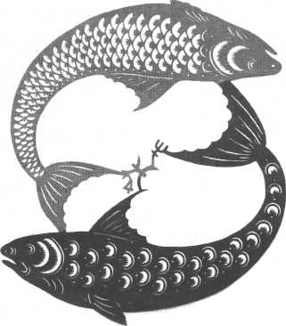

***30***

ТЕНЕВОЙ ТЕАТР

**МОСКОВСКИЙ ДЕТСКИЙ ТЕНЕВОЙ ТЕАТР**

**Лёгкое наследие былых времён**

В 1934-1937 годах в Москве при Музее детской книги был основан профессиональный теневой театр, который в последующие годы ра­ботал при Всесоюзном гастроль-но-концертном объединении. Его организаторами были Я. П. Мексин, художница Е. М. Зонненштраль и актриса (а впоследствии и режис­сер) С. А. Свободина. Участники кружка юных графиков при Мос­ковском музее детской книги про­водили эксперименты с черными картонными силуэтами героев лю­бимых книг. «Юные графики» при­думали сложнейшую систему осве­щения, где использовали несколько сходящихся и расходящихся ис­точников света, расположенных не только по центру экрана, но и на

разном расстоянии от него. А также различные светофильтры и фигур­ные заслонки на лампах, разрабо­тали конструкцию кукол и способы их вождения, которые крепились к длинному стержню с хитрой си­стемой блоков, управляемых ру­ками и головой. Теневые фигуры - куклы - не прижимались к экрану, а проецировались издалека, с по­мощью специальной осветитель­ной аппаратуры. Это позволило увеличить поверхность экрана, не увеличивая сами теневые фигуры, а значит, показывать спектакли в больших залах.

Первой постановкой этого те­атра был «Тиль Уленшпигель» - ряд инсценированных отрывков из кни­ги Шарля де Костера. Затем после­довали иллюстрации к произведе-

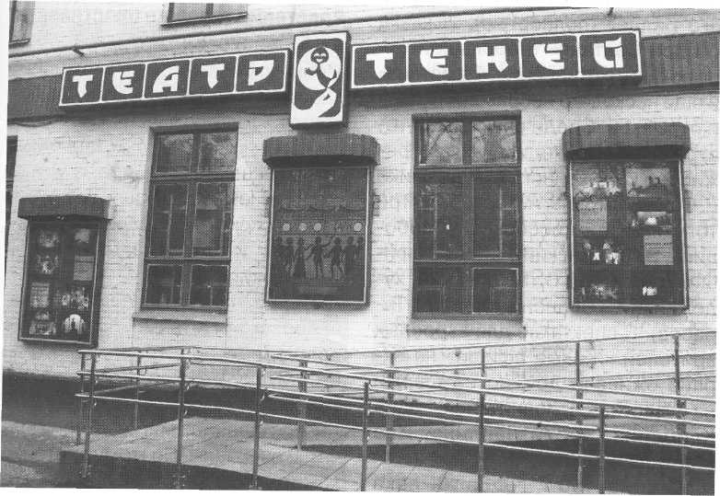

ГЛАВА I

31

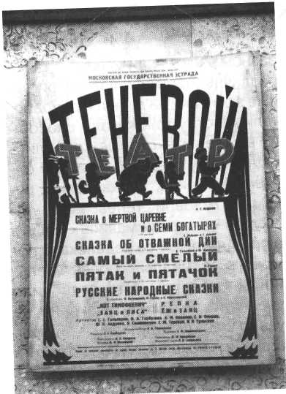

«юные графики» усложнили свой технический арсенал: стали ис­пользовать прозрачных и ярко окрашенных кукол, выполненных по китайскому образцу. Управля­лись они с помощью бамбуковых лучинок. Кукла стала гораздо по­движней, но и процесс управления ею осложнился - теперь с ней ра­ботало несколько человек одно­временно. Актерам пришлось учиться работать слаженно, забыть про ссоры, непонимание, грубость, невнимание, неумение слушать. Именно поэтому театр теней - один из самых гуманных. С 1945 года по 1987 год театр был передвиж­ным. В 1988 году у театра появи­лось свое постоянное место жи­тельства. В 1989 году он перестал быть подразделением Москонцер-та и получил статус государствен­ного учреждения культуры - театра.

ниям русских классиков. Самой интересной из них была «Пушкин­ская программа». В этот спектакль вошли «Сказка о попе и работнике его Балде» (полностью), «Сказка о царе Салтане» (небольшой от­рывок), стихотворение «Памятник» и еще несколько небольших стихов и отрывков. Среди спектаклей те­атра были «Приходи, сказка!» (ре­жиссер В. Тихвинский, художники Е. Зонненштраль, А. Тарасов), «Три толстяка» (режиссеры С. Свобо-дина, В. Тихвинский), «Живые афи­ши» (режиссер В. Тихвинский, ху­дожники Е. Зонненштраль, А. Та­расов). В спектакле для взрослых зрителей «Живые афиши» на эк­ране оживали дружеские шаржи на известных исполнителей - Вана Клиберна, Чарли Чаплина, Ива Монтана и других.

С конца 50-х годов XX века

***з2***

**Властелин теневого пространства Александр Крупенин**

Московский театр теней успешно работает в наши дни. В его репер­туаре не только теневые спектакли, но и обычные, кукольные Таинствен­ное, страшное, смешное, грустное и непременно доброе - вот суть и форма спектаклей «царства теней», где свет и полутьма творят свои колдовские сюжеты.

Гаснет свет, раскрывается за­навес, и мы с вами попадаем в волшебное пространство. Куклы ожили, люди замерли в ожидании. Теневые фигурки на экране дви­гаются плавно, мягко и не очень четко очерчены. Поэтому зрителям кажется, что действие происходит

ТЕНЕВОЙ ТЕАТР

как бы в подводном царстве или каком-то другом мире с более гу­стым воздухом. Любая сказка жи­вет в одном мире, одном простран­стве: книжной страницы, кадров кинопленки, студии звукозаписи, сценической площадке. Здесь же, в театре теней, персонажи осваи­вают сразу три совершенно разных мира: мир плоских теневых кукол, мир марионеток и, наконец, наш с вами настоящий мир.

О том, как поладить с вечно из­менчивой тенью, о закулисных сек­ретах работы уникального театра «Цветному миру» рассказал худо­жественный руководитель Москов­ского детского театра теней Алек­сандр Крупенин - человек, до тон­костей разбирающийся в театраль­ном механизме вообще и в спе­цифике теневого театра, в част­ности.

ГЛАВА I

Александр Крупенин

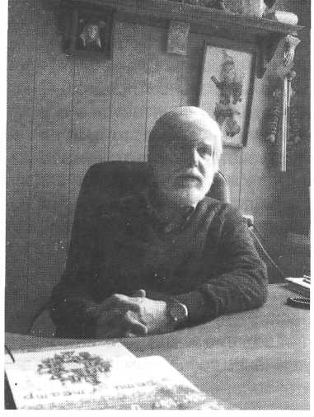

*Александр Геннадьевич Крупе­нин оформил больше 80 спектак­лей в драматических театрах Моск­вы, Кемерово, Омска, Тулы, Там­бова, Иванова, Ставрополя и Яро­славля. 1985-1986 годы-главный художник Московского театра эстрады. Участник выставок теат­рально-декорационного искусства. Лауреат всероссийских и между­народных театральных фестива­лей. С 1996года -художественный руководитель Московского дет­ского театра теней.*

В основу спектаклей театра лег­ли лучшие произведения таких пи­сателей, как Пушкин, Лермонтов, Гоголь, Ершов, Андерсен, Гоцци, Лонгфелло, Сент-Экзюпери, Лин-гренд, Трэзерс, Чуковский, Маршак и многих других.

Совсем маленькие зрители с удовольствием посмотрят такие спектакли, как «Айболит» и «Приходи, сказка!». Детей постарше заинте­ресуют «Золушка», «Калиф-аист», «Конек-горбунок». А спектакли «Страна превращений», «Маленький принц», и «Черная курица» театр ре­комендует для семейного просмот­ра. Что же касается спектакля «Лю­бовь к одному апельсину», то он по­ставлен в стиле итальянской коме­дии масок дел ьарте и рассчитан на детей среднего возраста. Кроме спектаклей с теневыми куклами, в репертуаре театра есть еще и спек­такли с куклами объемными. Это -«Аленький цветочек», «Лисенок-плут», «Тайна степной колдуньи», «Алиса», «Канакапури» и другие.

- ***От чего зависит выбор ре-пертура вашего театра?***

***33'***

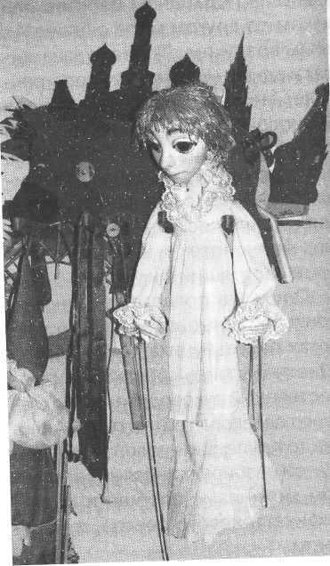

- Все сделано для того, чтобы малыши, придя в театр, встрети­лись с уже знакомыми любимыми героями своих первых сказок. Да, ребенок может знать наизусть сю­жет, картинки в книжке ему нра­вятся, но, когда он видит, как пер­сонажи известной ему книжки вдруг оживают, начинают действо­вать, говорить, реакция может быть очень острой... Если первая встре­ча приносит детям радость, они с удовольствием приобщаются к те­атральному искусству вообще и, подрастая, становятся уже зрелой публикой, для которой театр ста­новится уже потребностью.

**- *По Вашим наблюдениям,  
меняется ли лицо и характер ва­  
шего зрителя* со *временем,* со  
*сменой поколений?***

- Нет, я этого как-то не ощутил.  
Во все времена дети остаются  
детьми, хотя, конечно, современ­  
ные дети привыкли к компьютер­  
ным экранам, не говоря о кино и  
телевидении. Они, конечно, сего­  
дня не такие зажатые и пугливые,  
как раньше. И экран для них уже  
не экзотика. Но игра актеров, те­  
атральное действо даруют детям  
нечто другое - живое участие в  
судьбах театральных героев, со­  
переживание всему происходяще­  
му на сцене, а иногда и непосред­  
ственное участие. Например, в од­  
ном из лучших спектаклей театра  
«Доктор Айболит», поставленный  
как игра, в которую активно во­  
влекаются и сами юные зрители.  
«Доктор Айболит», идет в Театре  
теней с 1963 года (режиссер и ба­  
летмейстер Э. Мэй) практически

***34***

без изменений. Спектакль пора­довал много поколений маленьких зрителей, но он по-прежнему мо­лод и интересен. Для ребенка про­смотр театрального представления обязательно сочетается с огром­ной внутренней работой. Он учится чувствовать, улавливать чужие эмо­ции, переживать. Ребенок влива­ется в действие на сцене, сопере­живает героям, активно помогает вершить добрые дела, а действия отрицательных героев восприни­мает адекватно ситуации. Инте­ресно, что некоторые взрослые, пришедшие с детьми, настолько увлеченно воспринимают зрелище, что сопереживают активнее, ос­трее, чем сами малыши.

ТЕНЕВОЙ ТЕАТР

* ***Помните ли Вы свою самую  
  первую встречу с театром те­  
  ней?***

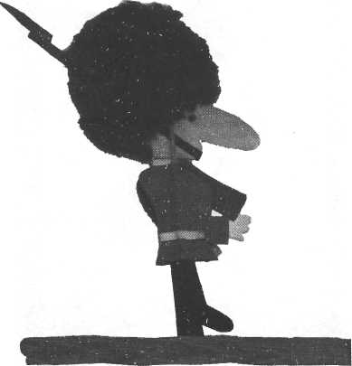

* Да, в детстве, в классе, ка­  
  жется четвертом-пятом, в конце  
  50-х годов, я увидел теневой спек­  
  такль «Ореховый прутик». Не буду  
  говорить, что он меня потряс. И  
  телевизоры тогда уже были доста­  
  точно распространены, о кино уже  
  не говорю... Но, тем не менее, когда  
  мы очутились в темном помещении,  
  вдруг зажегся экран, возникли ка­  
  кие-то расплывчатые тени... честно  
  сказать, большого впечатления все  
  это действо не произвело, но за­  
  помнилось. Уже много лет спустя,  
  в 1976 году, попав сюда работать  
  и посмотрев архивы, я совместил  
  свои детские впечатления и уже  
  накопленный личный опыт.
* ***В чем специфика вашего  
  театра?***
* Теневой театр - это погранич­  
  ный вид искусства. Нечто среднее  
  между театром и кино. Двухмерный  
  мир не имеет третьего измерения  
  - глубины, объема. В каждом спек­  
  такле присутствует экран, по кото­  
  рому движутся куклы. В этом и есть  
  эстетика кинозрелища. Кукловож-  
  дение здесь превращается в ис­  
  кусство. Тонкое и неуловимое. С  
  другой стороны, это театр, где су­  
  ществует непосредственный контакт  
  со зрителем. Творить в таком мире  
  чрезвычайно сложно. Но и интерес­  
  но. Наш театр относится к категории  
  кукольных, хотя средства вырази­  
  тельности театра теней шире и раз­  
  нообразнее. Как известно, такой  
  театр использует цветные эффекты,  
  цветные куклы и так называемые

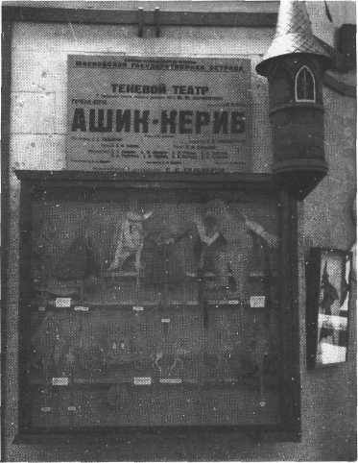

китайские цветные тени. Есть еще черные тени, русские. Кроме этих средств выразительности, мы ис­пользуем объемную куклу, перча­точную, тростевую, напольную, ма­рионеточную и т.д. И, конечно, живой план, где играют артисты, сочетая все эффекты. Мы не ограничиваем себя в рамках и форме, как любой

ГЛАВА I

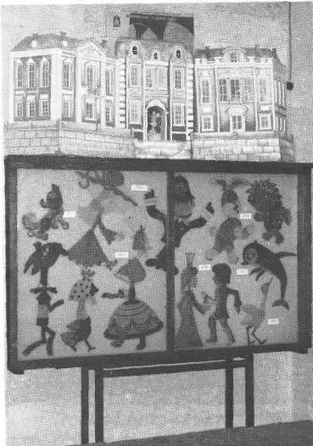

***36***

театр мира. Все зависит только от фантазии режиссера-постановщи­ка, художников, артистов, которые

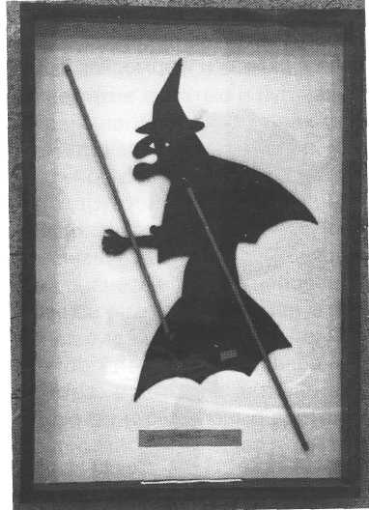

вместе творят чудеса. Наш театр очень специфичен и узконаправлен. У него своя эстетика, своя стили­стика. Да и технология далеко не та, что применяется в других ку­кольных театрах.

* ***Расскажите, пожалуйста,  
  о технологиях, помогающих  
  управлять тенью, делать ее «по­  
  слушной».***
* Расскажу о фигурах, управ­  
  ляемых так называемым китайским  
  способом, т. е. при помощи тро­  
  стей, отходящих назад. К тростям  
  приделывают небольшие крючки,  
  на обратной стороне фигуры  
  имеются петли, в которые проде­  
  ваются эти крючки, и таким обра­  
  зом теневоды управляют фигурой.  
  Трости, прикрепленные к петлям,  
  теневод держит перпендикулярно  
  к плоскости экрана. Этот способ  
  управления имеет большое пре­  
  имущество. При нем теневая фи­  
  гура получает неограниченные воз­  
  можности движения. Она может  
  передвигать ноги, отрываться от  
  края экрана (от «пола», «земли») и  
  даже летать по воздуху. При этом  
  способе управления фигура не при­  
  крепляется к рейке, и все ее со­  
  членения двигаются свободно. При  
  этом способе источник света дол­  
  жен быть размещен так, чтобы тени  
  от тростей не падали на экран.  
  Если для управления фигурой в  
  данный момент требуется три тро­  
  сти, то на помощь приходит второй  
  кукловод, а то и третий. Работая в  
  тесноте, очень близко друг от дру­  
  га, иногда переплетаясь руками,  
  они должны действовать предель­  
  но четко. Чтобы действия происхо-

ТЕНЕВОЙ ТЕАТР

дили слаженно, их, конечно, нужно хорошо отрепетировать. Теневая фигура имеет точные, скупые дви­жения, количество которых сравни­тельно невелико. Поэтому их тща­тельно продумывают и отбирают. Полезно, чтобы актер сам проверял характерность фигуры, наблюдая ее тень на экране.

* ***Между актерами не возни­  
  кает споров о главенстве - кто  
  будет управлять, допустим, хво­  
  стом или крыльями, а кто -го­  
  ловой-шеей?***
* Нет. Это театр. Все решает  
  режиссер. Кто озвучивает - тот и  
  становится главным. Но - это очень  
  важный момент - у нас другие спо­  
  ры бывают. Кто-то из актеров чув­  
  ствует куклу и может слиться с  
  партнером, превратиться с ним в  
  единое целое, а кто-то не может.  
  И тогда возникают ситуация, когда  
  ведущий (не будем говорить «глав­  
  ный») актер говорит: «Я не хочу с  
  этим человеком работать, он не  
  чувствует куклу. Я хочу полностью  
  напарнику доверять, синхронно ра­  
  ботать, а не думать, как там ножки  
  или ручки перемещаются - пра­  
  вильно или нет». И многое здесь  
  зависит не от механики, а от кине­  
  матики. Например, вы видели та­  
  нец журавля в спектакле «Калиф-  
  аист» - движение там начинается  
  не с туловища, а от ног. Партнер-  
  ведомый дает импульс ведущему,  
  а тот уже подхватывает, продол­  
  жает движение. Поэтому формаль­  
  но тяжело определить, кто главней.  
  Если вы хотите получить результат,  
  нужно добиваться того, чтобы это  
  был будто бы один человек.

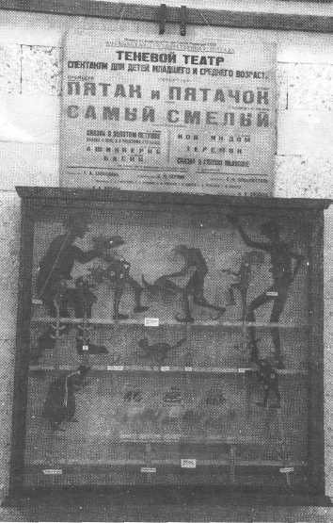

Большинство и объемных, и те­невых фигур, «играющих» в спек­таклях, изготовлены под руковод­ством и при непосредственном участии Александра Крупенина. Александр Геннадьевич неустанно заботится о том, чтобы кукольные «артисты» были не только яркими и выразительными, но и удобными для актеров-кукловодов. Задача усложняется, когда кукла очень и очень непростенькая.

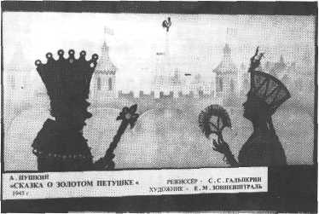

ГЛАВА I

***37***

***\***

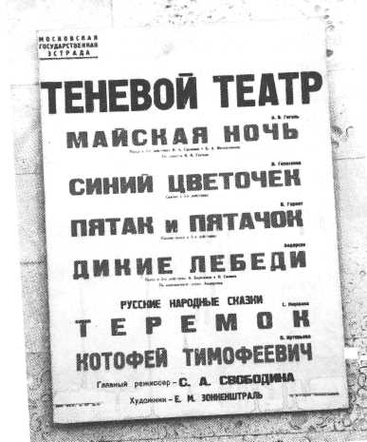

**и,.**

- При подготовке спектакля «Сказка о незадачливом драконе» я предлагал сделать дракона с од­ной головой - чисто технически и сделать такую фигуру, и управлять ею гораздо проще, чем многогла­вым персонажем. Но режиссеру Владимиру Пронину захотелось, чтобы у дракона было три головы. Тем более, что автор пьесы (из­вестный чешский драматург Ива Пержинова) старалась сыграть на разных характерах этих голов -одна поумнее, другая поглупее, а третья вообще все время спит. И вот - у актера две руки - он может управлять двумя головами, второй актер управляет третьей головой и туловищем, третий - лапами, четвертый - хвостом... Только представьте себе, какое согласье должно царить между актерами, играющими такого персонажа, что­бы спектакль получился!

**- *Теневой театр может поз­волить себе делать такие вещи, которые не подвластны театру объемных кукол. Например.****..*

В кукольном балете «Руслан и Людмила » по сцене бродит, как положено, сказочный кот на цепи, приплясывает, мигая рыжими ог­нями, изба на курьих ногах, и во­обще творятся чудеса. Наина лег­ким взмахом головы оборачива­ется то Людмилой, то вороной. Холм открывает глаза, поднимает голову и беседует с Русланом. И летают над Головой вороны и галки - хищные, совершенно живые, шаркающие крыльями по экрану. Блюда, кубки, волшебные гусли, шапка-невидимка весело отпля­сывают на свадьбе Руслана и Люд­милы под музыку Глинки. Черно­мора без бороды выносят к столу на блюде. И дети очень веселятся, когда посрамленный злодей де­рется с жареным поросенком на соседнем блюде. Мощный зеленый дуб со «златой цепью», который буквально держит на себе всю по­становку, готов мгновенно превра­титься и в стольный Киев-град, и в дремучий лес, и в замок колду­на-Черномора. В нем помещается весь бездонный мир пушкинской сказки, а сам он помещается в не­большие мешки и занимает совсем мало места (а это очень важно для гастрольных поездок).

В спектакле по «Сказке о рыбаке ; и рыбке» и «Сказке о золотом петушке» режиссер В. Беляев и А. Крупенин нашли необычное поста­новочное решение. Гаснет свет, экран, на котором разворачивается

38 ТЕНЕВОЙ ТЕАТР

действо, превращается в стол, за­тянутый зеленым сукном. Черниль­ница, луковица часов, перо, бро­шенное на листы со знакомым ле­тящим почерком, - реалистически воссозданная обстановка Болдино, где и были написаны эти сказки. Вот задвигалось перо, зазвучала прекрасная музыка Н. Римского-Корсакова, и на чистом листе-эк­ране появились герои «Сказки о рыбаке и рыбке». Решена она фи­лософски-глубоко и вместе с тем озорно, остроумно и изящно. Ма­ленькие зрители визжат от вос­торга, когда старое корыто, угро­жающе разевая пасть, гоняется за стариком. У новой избы, из окошка которой выглядывает вредная ста­руха , вдруг выросли курьи ножки. Растут амбиции старухи, растет и она сама - вот уже сапоги ее раз­мером со старика. Кульминацией становится поистине волшебное превращение церквей и колоколен стоящего на холме города в зубцы короны на голове зловещей ста­рухи-царицы...

* ***Какими качествами должен  
  обладать художник теневого те­  
  атра, чтобы в буквальном смыс­  
  ле слова стать властелином про­  
  странства теней?***
* В современной сценографии  
  становится сложно разделить ху­  
  дожественную и технологическую  
  составляющие проекта. Профессия  
  «художник-технолог сцены» вклю­  
  чает все, что связано с формиро­  
  ванием сценического простран­  
  ства: от понимания художествен­  
  ной идеи до технологической раз­  
  работки ее в конструкцию, от ор-

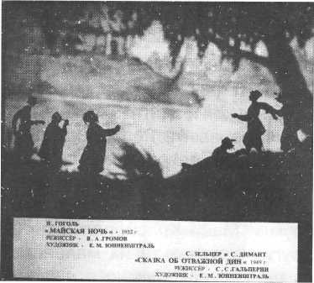

ганизации производства до сце­нического выпуска спектакля, включая сам его прокат. Пожалуй, в данную сферу деятельности вхо­дит вся «закулисная рутина» теат­ральной жизни.

Поскольку я работаю в театре главным художником, то просто обязан быть специалистом во всех театральных профессиях. Нас в Школе-студии МХАТ учили: теат­ральный художник должен уметь все. Он отвечает за каждый гвоздь, забитый на сцене и в декорации. Не говоря уже о том, что он должен знать, как устроить сценическое пространство, какими механизма­ми, светом, звуком. Ведь он вот в этой коробочке сцены творит свое пространство, свою Вселенную. Причем по всем компонентам: про­странственным, цветовым, свето­вым, музыкальным и актерским. Все это художник должен учесть и связать воедино. Иначе все раз­валится.

**Адрес:** Москва, Измайловский бульвар, 60/10 (Метро «Первомай­ская»).

ГЛАВА I

***39***

**СЕМЕЙНЫЙ ТЕАТР: ПЕРВЫЙ В РОССИИ Семья по имени «Тень»**

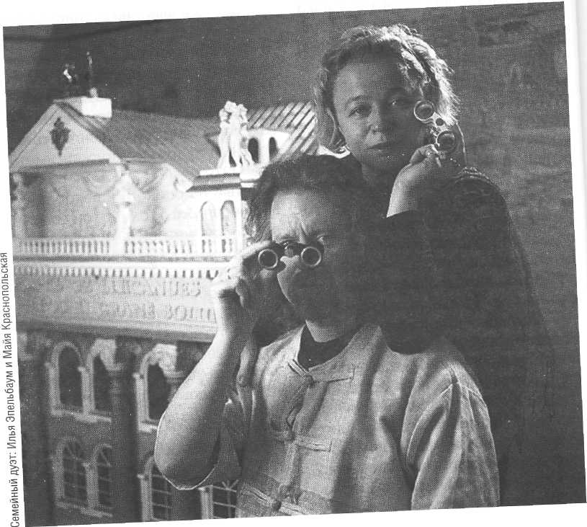Театр «Тень» - московский театр теней,кукол и синтетического жа­нра - первый в России частный семейный театр, родившийся в Москве в 1988 г. Создатели и ру­ководители театра - Илья Эпель-баум и Майя Краснопольская. В других странах таких маленьких семейных театров много, у нас он был первым. Сейчас он уже давно не единственный, но по-прежнему первый. В 1991 году театр получил статус муниципального, а в настоя­щее время имеет славу одной из

самых ярких театральных групп России,признание профессиона­лов и критики, а также восемь на­циональных премий «Золотая Мас­ка» Илья и Майя научились делать свой театр не только из бумаги, не только из рисунков Ильи, но еще из самих себя. В начале про­шлого века художники мечтали сде­лать жизнь искусством, грезили о грандиозных невиданных театрах, в конце столетия это случилось в театре «Тень», маленьком и до­машнем.

***40***

ТЕНЕВОЙ ТЕАТР

Илья по образованию - худож­ник, окончил Строгановское худо­жественное училище. В театре «Тень» Эпельбаум - художествен­ный руководитель, главный режис­сёр театра, художник и актёр. Его соратница и жена Майя Красно-польская - директор, актриса и режиссёр того же театра. Окончила Гнесинское училище, курс актёров театра кукол. Илья рисовал пла­каты, был художником-постанов­щиком правительственных празд­ников-концертов. Майя играла в театре. Познакомились, пожени­лись, в 1987 году сделали свой первый изысканный спектакль «Волшебная дудочка». Это был те­атр теней, что и определило на­звание театра. А в 1988 году орга­низовали семейный театр «Тень». Когда они поженились, никто сразу не догадался о том, что районный загс зарегистрировал факт искус­ства. Когда возник театр «Тень» -кто оценил в полной мере, что это факт семейной жизни?

Главная деятельность Ильи Эпельбаума и Майи Краснополь-ской - генерация и воплощение самых неожиданных театрально-художественных идей, работа в любых оригинальных и разнооб­разных жанрах искусства. Театр теней, театр марионеток, опера, балет, мистерия, мультипликация, кино, изобразительная импрови­зация - всё это малая часть из ар­сенала художественных средств, используемых в спектаклях театра Эпельбаума и Краснопольской. Са­мые известные спектакли: проекты «Гастроли Лиликанского Большого

Театра драмы, оперы и балета в России» и «Лиликанский Музей Те­атральных Идей» (с Тонино Гуэрро и Анатолием Васильевым), «Лебе­диное озеро. Опера», «Щелкунчик», кукольный спектакль «Апокалип­сис», опера «Орфей 2006» (с ан­самблем старинной музыки Т.Грин-денко), балет «Смерть Полифема» (с Николаем Цискаридзе), теневой спектакль «Метаморфозы».

Театр «Тень» уникален не только тем, что возводит в ранг высокого искусства жанр домашнего озорст­ва и веселых мистификаций, но еще и замечательным умением во­влечь в свои забавы половину те­атральной Москвы. Серьезные и знаменитые артисты, композито­ры, художники, литераторы и ре­жиссеры с удовольствием выкраи­вают из своего жесткого графика время, чтобы помочь Илье Эпель-бауму и Майе Краснопольской со­чинить очередной спектакль и по­дарить себе и нескольким десяткам зрителей полчаса беспечности и абсолютно детской радости.

Семья по имени «Тень» - это родители Майи, и это дети, тоже ставшие артистами и кукольника­ми. Так что это действительно в полном смысле слова семейный театр. А также это кукольные се­мейные театры со всего белого света. «Тень» наносит родственные визиты в Германию, Францию, Япо­нию, Испанию и Америку. Их на­перебой приглашают самые со­лидные фестивали. Каждый раз к заграничным гастролям Майя учит весь конферанс на языке страны. В Москве в их доме-театре всегда

ГЛАВА I

***41***

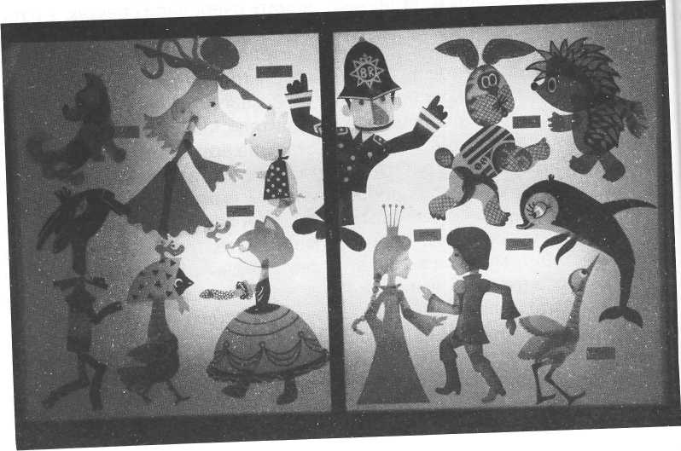

полно студентов-кукольников, меч­тающих бесплатно им помогать. В фойе лежит книга записи на спек­такли с открытой датой. Желающие иногда ждут очереди месяцами.

**- *В чем секрет театральной  
и семейной судьбы, сложившей­  
ся столь счастливо?***

- Мы просто занимались этим  
всегда очень успешно - благодаря  
Илюшиной фантазии делали такие  
вещи, которые всегда были вос­  
требованы везде, - говорит Майя  
Краснопольская. - Вот у Илюши  
хорошо получаются творческие  
вещи делать, а у меня хорошо по­  
лучается организовывать, и в ре­  
зультате мы очень органично су­  
ществуем - и как пара, и как театр.  
Вы понимаете, мы не о театре ка­  
ком-то определенном мечтали, а  
о стиле жизни. И стиль жизни мы  
себе создали. Главное - не то, ка­  
кой сейчас спектакль у нас полу-

чился, а то, как мы живем. Просто I у меня есть ощущение того, что если делать что-то, что не проти­воречит смыслу жизни, то все и складывается как-то удачно.

К нам приходили люди, которые бывали у нас на спектаклях, будучи детьми, а сейчас уже приводят своих детей. И говорили, что не уехали в 90-е только потому, что понимали - своим детям они ни в одной стране такого не покажут. «Если вы здесь, то и мы пока тоже остаемся». А мы остались, так как у нас здесь свое любимое дело, которым мы можем заниматься в конкретном месте, в конкретное время и в конкретных условиях. Остаются еще такие зрители, ко­торым все это действительно ин­тересно, есть с кем поговорить после спектакля, есть для кого ра­ботать, желание не пропадает. Ра­ботаем-то мы для себя, нам это

42ТЕНЕВОЙ ТЕАТР

нравится. Но театр - это такая зона, что очень хочется, чтобы то, что ты делаешь, нравилось еще и зрителю, чтобы трогало его.

В своём театре Илья и Майя делают практически все: от адми­нистративно-хозяйственной рабо­ты до встречи зрителей; от оформ­ления спектаклей до исполнения ролей; от изготовления декораций, кукол и реквизита до любых неве­роятных акций, сопутствующих спектаклям.

- При этом никакого жесткого распределения, кто у нас в театре бутафор, кто осветитель - нет. Кто может - готовит еду, остальные репетируют. Этот принцип работы у нас сохраняется все годы суще­ствования театра.

То, что «Тень» - театр семейный, чувствуется уже с порога. Атмо­сфера маленького фойе ассоции­руется не с преддверием храма искусства, а с теплым уютным до­мом, в котором всегда рады гостям. Тех, кто пришел в театр впервые, знакомят со всем, что должны знать «опытные театралы». Перед нача­лом Майя, как воспитательница детского сада, на схеме со стре­лочками покажет, что от входа нуж­но идти сначала к вешалке, с ко­торой начинается театр, потом - к двери с буквами «М» или «Ж», а уж после - в буфет. В фойе, все рас­сматривают пол, расписанный спе­циально к «Гамлету». На каждой половице - знаменитая фраза из мировой драматургии: «Я пригла­сил вас, господа...», «Что за ко­миссия, создатель...». У входа круп­нее: «Что вы читаете, принц? На

стенах - огромные листы бумаги, на которых зрители могут рисовать. Иногда в самом центре фойе ока­зывается бассейн с настоящей во­дой, и можно гонять по нему са­модельные кораблики. Дети играют в расставленных везде слоников (это у Ильи и Майи священное до­машнее животное, символ театра «Тень»). Смелым девочкам-зри­тельницам выдают юбки и пред­лагают поучаствовать в канкане. На смелых мальчиках показывают, что такое грим и костюм. Из боль­ших корзин выдают бутафорские цветы и помидоры и объясняют, когда и куда кидать (уточняют: цве­ток должен быть без горшочка, а помидор - испорченный). Все сами себе наливают чай и кофе, а потом смотрят спектакли, о которых вза­хлеб рассказывают всем своим знакомым.

В спектаклях «заняты» любые куклы - профессиональные (пер­чаточные, тростевые, марионетки) и домашние (среди них - не совсем куклы, а просто игрушки: кегли, мячик, экскаватор; а то и домашняя утварь). В «живом плане» на сце­нической площадке работают ак­теры - как профессиональные, так и зрители - от мала до велика. В постановках широко используются приемы и самых разных жанров театра(теневого, оперного, балет­ного и даже мистериального), и других видов искусства (изобра­зительного, кино и т.д.). Каждый новый спектакль принципиально не похож на предыдущий.

Спектакль *Парус* был целиком выстроен на музыкально-изобра-

ГЛАВА I

***43***

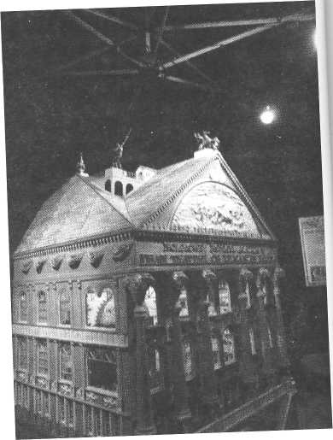

зительном ряде: в ритме и харак­тере прихотливо меняющейся му­зыкальной партитуры перед зри­телем возникали рисунки, созда­ваемые Ильей Эпельбаумом каж­дый раз заново. В *Концерте пре­вращений* визуальный ряд допол­нялся графическими изображе­ниями, сиюминутно созданными

из песка.

*Щелкунчик -* «спектакль-угоще­ние», на протяжении которого каж­дый из зрителей получал солидную порцию сладких «обитателей» Кон-фетенбурга. А в финале спектакля из декоративных сценических фон­танов разливались не только пепси и фанта, но и вино (ведь нужно уго­стить не только маленьких гостей, но и их родителей).

*Красные шапочки* - спектакль, во время которого происходили съемки нового мультфильма на всем известный сюжет. При этом в создании фильма участвовал весь зрительный зал, - и дети, и взрос­лые: кто рисовал декорации; кто создавал звуковую партитуру (вплоть до озвучения разнообраз­ных домашних животных и скрипа двери); кто оживлял кукол; кто командовал световыми эффекта-

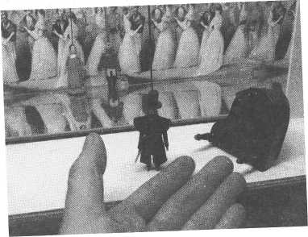

ми. Зрители проходили кинопробы, работали не только волком, но и шорохом леса, юпитером и дро­восеком - он добыл бабушку из чрева волка, не прибегая к крово­жадной хирургии, но по догово­ренности. Бородатый папа играл Красную Шапочку, дочка - дрово­сека, попробуй не играть! будешь играть, как миленький. Тут магия семейных предприятий, все заняты в домашних увлечениях, хоть в ша­радах, хоть в кукольном театре. Заканчивался спектакль демонст­рацией только что отснятого филь­ма, в финале которого на экране возникали «авторы» - сегодняшние зрители, которых успевали заснять перед входом в зрительный зал.

Со спектакля *Гастроли Боль­шого Королевского Лиликанского театра в России* в театре «Тень» началась новая эра - эра мисти­фикации. И.Эпельбаумом и М.Кра-

44ТЕНЕВОЙ ТЕАТР

снопольской была придумана стра­на маленьких, но весьма значи­тельных людей (потому-то они и называются не «лилипуты», а «ли-ликане»; а вот мы, те, кто не может попасть внутрь театра и вынужден смотреть представление через окна, зовемся «велипутами»). Од­нако, неожиданно для авторов, часть зрителей отнеслась к слову «гастроли» совершенно серьезно. Оправа спектакля—это не только сам помпезный, полный крошечной нарядной публики королевский те­атр, умещающийся на столе, в окошки которого смотрят пятеро больших, «людских» зрителей. Это и весь обожаемый детьми ритуал, который существует вокруг лили-канских гастролей. Все начинается с чаепития в фойе театра, потом краткая лекция о крошечных ли-ликанах и велипутах (это мы), затем покупка визы (длительностью на 45 минут) и для желающих обмен

валюты (к монеткам размером с зернышко выдают сундучок). Перед спектаклем еще предстоит лекция об истории и культуре лиликан-ского народа на лиликанском языке (с синхронным переводом), осмотр выставки микроскопического мо­нументального искусства, оружия и т.д. Ну и, конечно, отдельное счастье—антракт, когда из подвала театра на повозке, запряженной двумя крошечными лошадьми, вы­езжает буфет с мини-пирожными, бутербродами с колбасой разме­ром с ноготь и малюсенькими чай­ными приборами.

* ***Интерактивная работа со  
  зрителями - стиль работы ва­  
  шего театра, своего рода «ви­  
  зитная карточка». Вы всегда  
  сами придумываете всевозмож­  
  ные способы вовлечения зри­  
  телей в совместное театральное  
  действо?***
* Ничего необычного в этом

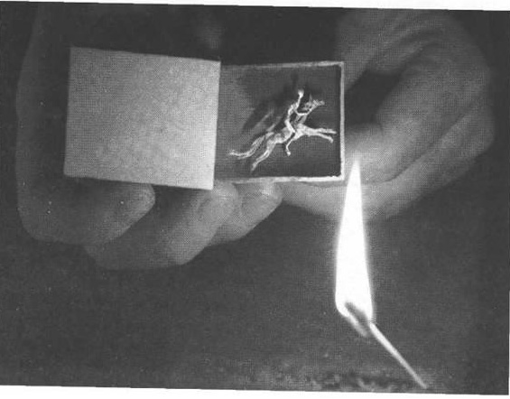

ГЛАВА 1 45

нет, сейчас это считается самым правильным, самым нормальным приемом общения. Не считая, ко­нечно, каких-то больших спектак­лей - оперных, балетных, обре­ченных своей формой обходиться без плотного контакта со зрителем. Когда выходишь к детям, то рабо­таешь не так, будто варишься, пла­ваешь в своем собственном внут­реннем мире, а они просто допу­щены на это посмотреть. Дело в том, что маленьких зрителей нужно призвать к этому контакту при по­мощи сказок, увлекательных ис­торий, игр... Хотя и это не совсем верно. У нас есть спектакль «Ме­таморфозы», казалось бы, спек­такль исключительно для взрослых, так как там рисуются абсолютно абстрактные вещи, без истории и музыки. И оказалось, что дети это прекрасно смотрят. Мы раздавали зрителям карточки в антракте, что-

бы они написали, что они увидели, о чем думали во время просмотра. Очень интересные, разные, неожи­данные вещи писали и дети, и взрослые.

* ***От чего зависит выбор ре-  
  пертура вашего театра?***
* Очень часто выбор спектакля  
  зависит от формы, которую Илья  
  придумает, как худрук, оттого, как  
  это будет внешне выглядеть, а со­  
  держание должно этой форме со­  
  ответствовать.

Новый спектакль для малышей в «Тени» - «В поисках Синей птицы». Начинается он с лекции, как в музее: демонстрируя картины на стенах, Майя с важным видом несет очень смешную псевдонаучную ахинею, начиная с истории про птицелова Папагено (из моцартовской «Вол­шебной флейты»), который и ловил эту самую синюю птицу счастья. Далее оказывается, что были еще

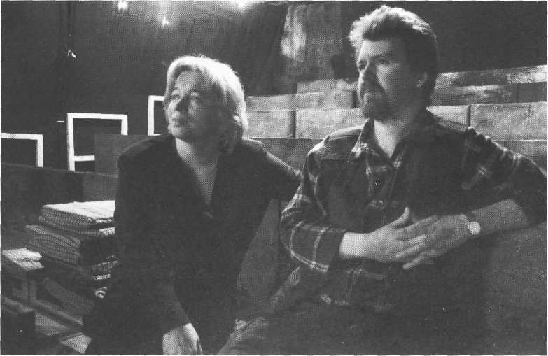

46ТЕНЕВОЙ ТЕАТР

Папагено второй, третий (показы­вают на стенах портреты истори­ческих знаменитостей), которые тоже занимались поисками Синей птицы. Было известно, что птица эта прилетает к человеку в момент наивысшего счастья, но глазом ее не увидеть. И вот один из предпо­следних Папагенов придумал при­бор типа фотоаппарата, который может эту самую птицу зафикси­ровать. В общем, в тот момент, когда ребенок слегка обалдевает от этих небылиц, появляется ныне живущий Папагено XI, который готов всех, пришедших на спектакль, от­вести в царство Королевы Ночи, в ту ее облачную часть, где живут души сказок и наиболее вероятно появление Синей птицы. Ну, а даль­ше начинается настоящее сафари - для начала и взрослых, и детей обряжают в длинные белые рубаш­ки (в честь Тильтиль и Митиль, ко­торые путешествовали за Синей птицей в ночных сорочках), дают белые носочки и фонарики, и длин­ной вереницей запускают в темный лабиринт из шелковых облаков. И там, где Папагено решается при­сесть на остановку, на окружающих группу охотников белых облаках возникают движущиеся теневые картины - кусочки известных сказок. И каждый раз находится новая при­чина, почему именно сейчас птицы счастья не дождаться и нужно идти дальше. Пройти зрителям придется через многое, включая разочаро­вание от понимания того, что птицы счастья не бывает и финального счастья оттого, что ее все-таки уда­лось поймать.

**- *Многие убеждены в том,  
что детские театры, театры ку­  
кол* - *это и несерьезно, и не­  
престижно, и не слишком до­  
ходно...***

* Давно так повелось - что те­  
  атр для детей - не доходное ме­  
  роприятие. В этой нише очень мало  
  работает бескорыстных мечтате­  
  лей, которые могут создать на­  
  стоящие произведения искусства.  
  Действительно хорошие кукольни­  
  ки при первой возможности пере­  
  бегают в драматические театры.  
  Интересные режиссеры к куклам  
  обращаются редко. Конечно, мно­  
  гое зависит и от государства. У  
  культуры и так остаточное финан­  
  сирование, а куклам и вовсе при­  
  читаются только остатки от рас­  
  ходов на оперу, балет и драму. Де­  
  тям, мол, все равно. Пока у куколь­  
  ного театра не будет достойного  
  признания, пока он не станет рав­  
  ноправен с другими искусствами,  
  интересные личности, кроме ред­  
  ких одержимых фанатиков, в нем  
  вряд ли появятся.
* ***Что бы вы хотели пожелать  
  себе и своему детищу - театру?***
* Никаких пафосных или осо­  
  бенно оптимистичных слов я сей­  
  час не нахожу. Вот, казалось, не­  
  возможно придумать законы хуже  
  советских в отношении организа­  
  ции театра. Оказалось, можно...  
  Но, как сказал Хармс, «жизнь опять  
  победила смерть неизвестным нау­  
  ке способом». И театры продол­  
  жают существовать.

**Адрес:** Москва, ул.Октябрь­ская, 5 (Метро «Достоевского»).

ГЛАВА I

47

**Глава II. Тайны теневедения или Как приручить тень?**

**Театр ручных теней**

Театр ручных теней - один из са­мых простых видов теневого теат­ра. Для его оборудования и про­ведения нужны самые обычные предметы: **настольная лампа и экран** - большой лист белой бу­маги или ткань (простыня). Если в комнате светлые стены, представ­ление теневого театра можно по­казывать прямо на стене.

Актёр - человек, показываю­щий театр ручных теней, разме­щается между зрителями и экра­ном. Если комната небольшая и зрители сидят на низких стульях, артист тоже садится. Если комна­та большая и зрители находятся далеко, артист может стоять. Глав­ное, чтобы зрители хорошо виде­ли теневые силуэты на экране и при этом не очень высоко подни­мали голову.

Лампу нужно поставить на вы­соту рук человека, показывающе­го спектакль (на стол, стул или стопку книг), и загородить шир­мой, чтобы свет не падал в глаза зрителям.

Важно знать! Чем ближе к лам­пе располагаются руки артиста, тем крупнее тень на экране. Од­нако чем меньше силуэт, тем он чётче и выразительнее. Нужно порепетировать.

Для теневого спектакля совер­шенно не обязательно дожидать­ся темноты. Театр ручных теней

можно устроить и при дневном ос­вещении. Для этого нужно смас­терить экран из бумажной кальки или тонкой папиросной бумаги, наклеив её на раму - деревянную (пластиковую) или самодельную картонную. Такой экран нужно раз­местить против окна (на столе), сесть сбоку за экраном и показы­вать теневые силуэты.

Рисунки в этом пособии помо­гут вам освоить технику показа за­бавных силуэтов разных животных. Порепетируйте, чтобы ваши руки «запомнили» способ сложения и движения. Обязательно порепети­руйте движение, без которого не­мыслимо театральное представ­ление. Зайчик шевелит ушками, петушок кукарекает и трясёт бо­родкой, собака «лает» - открыва­ет и закрывает пасть, а вы издаё­те звуки «ав-ав» или «тяф-тяф».

Для самых первых теневых представлений достаточно одно-го-двух силуэтов и сопровожде­ния показа звукоподражанием. Не забывайте включать в такие «диа­логи» детей.

Пальчик-мальчик,

Где ты был?

С этим братцем -

В лес ходил,

С этим братцем - щи варил,

С этим братцем - кашу ел,

С этим братцем - песни пел.

48ТЕНЕВОЙ ТЕАТР

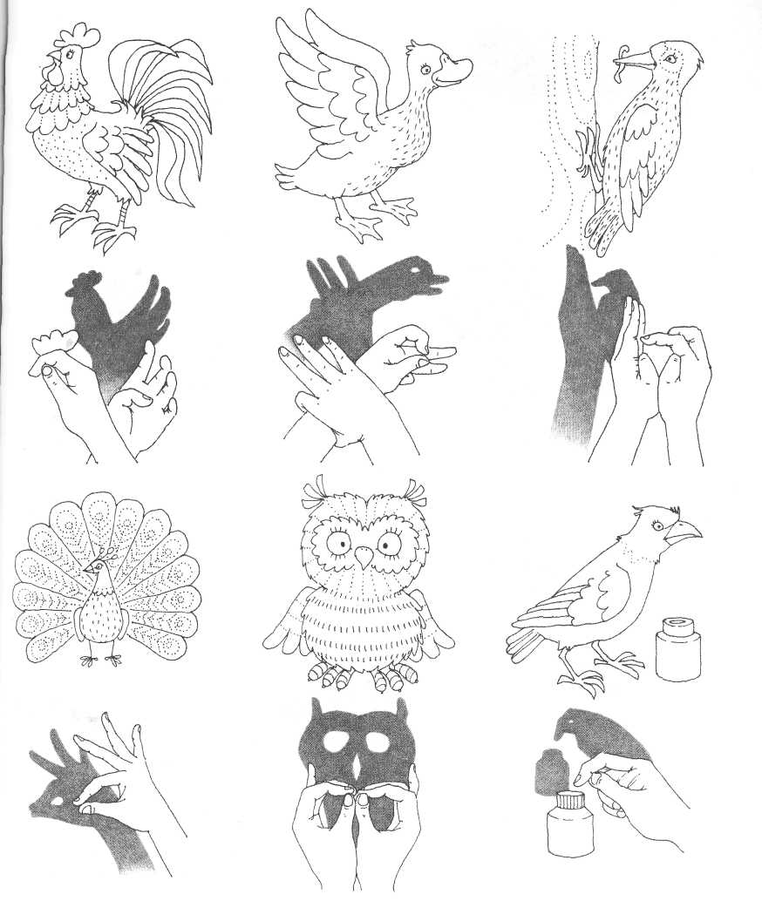

**Образы фантазии и ручные тени**

Очень важно показать детям взаимосвязь между теневыми силуэтами на стене или экране и образами реальных живых существ, бытовых предметов, игрушек. Чем лучше развито воображение, тем богаче и разнообразнее ассоциации. Можно обводить теневые силуэты мелком (или простым карандашом) и рас­крашивать, дорисовывать по своему замыслу.

ГЛАВА II 49?

**Ручные тени и «говорящие» профили**

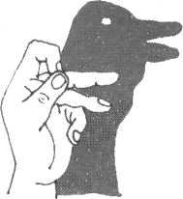

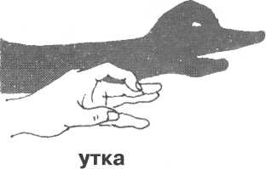

**гусь**

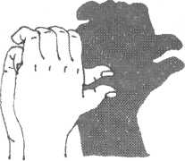

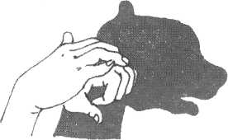

**петух**

**медведь**

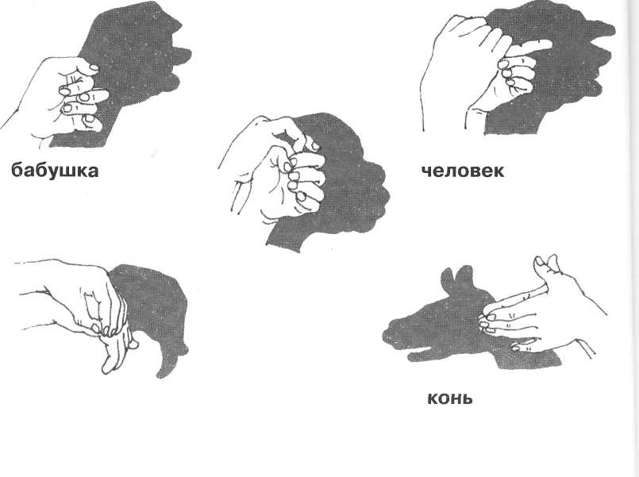

**слон**

***50***

теневой театр гл

**Ручные тени и «ручные» животные**

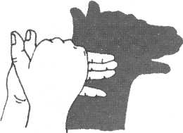

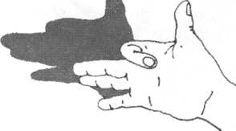

собака или пантера, рысь

ещё собака

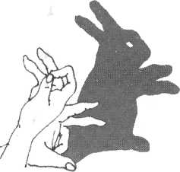

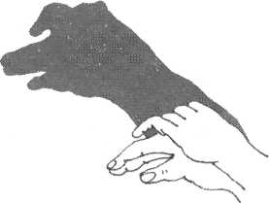

заяц

щенок

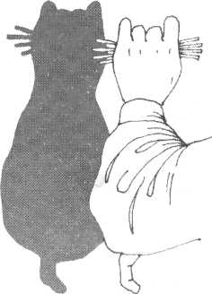

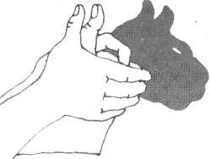

кошка

пума

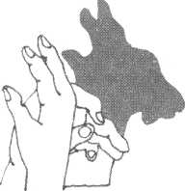

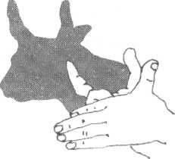

коза

корова

ГЛАВА II

**5/**

**Театр кживых» теней - классика жанра**

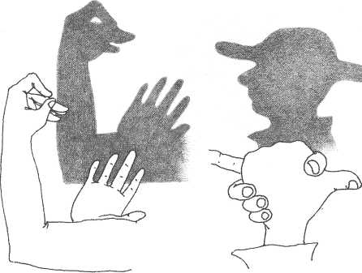

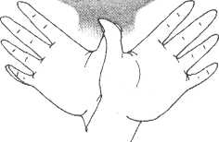

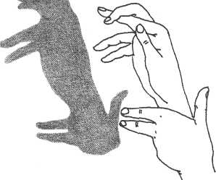

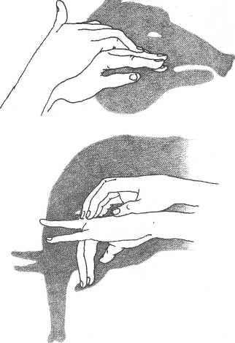

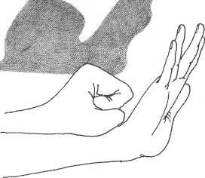



**.~~л д>~~-**

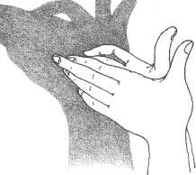

52ТЕНЕВОЙ ТЕАТР

**Театр «живых» теней**

Любой теневой спектакль ставится с помощью трёх безусловно не­обходимых элементов - **экрана, источника света и теневой фи­гуры.**

Подготовить такое оборудова­ние совсем несложно. Для начала посмотрим, как выглядит экран и каковы его разновидности.

**Экран и его виды**

***Из картона или фанеры.*** Для

изготовления самого простого эк­рана вам понадобится большой лист прочного картона или фанеры и тонкая белая бумага или калька. В картоне (или фанере) нужно вырезать(или выпилить)отверстие любой формы, чтобы получилась своеобразная рамка. Отверстие может быть прямоугольным, квадратным, овальным или полу­круглым - в виде арки. При жела­нии можно вырезать более слож­ную форму, например, абрис пе­щеры, избушки или дворца. Это отверстие нужно затянуть калькой или бумагой - аккуратно приклеить по периметру. Вот и готов насто­ящий экран - сцена для театра те­ней. Осталось лишь установить светильник, разместив его ЗА эк­раном (об этом мы расскажем в разделе *«Световое оформление спектаклей»).*

За экраном на столе или тум­бочке нужно поставить так назы­ваемую рабочую рамку *(см. рису­нок).* Такая рамка может быть кар­тонной, деревянной или керами­ческой. На ней крепятся декора­ции: для этого вверху рамки обычно

имеются проволочные крючки, а внизу - паз или два-три паза.

Размер экрана и всего театра, в первую очередь, - коробки и декорационной рамы, зависит от размеров актёров и количества зрителей. Вспомним, что актёрами могут быть различные игрушки, силуэтные и объёмные куклы, бытовые предметы, люди или только их руки.

Вот очень примерные размеры и расстояния: рабочая рамка 25x40 см, от экрана до рабочей рамки 120-130 см, а от рамки до источ­ника света 30-40 см.

***Из картонной коробки.*** Самый популярный вариант экрана для домашнего теневого театра -большая коробка без верхней и задней стенок. Передняя стенка -это натянутая белая ткань (самый простой вариант - простыня). Это и есть экран. Бока коробки можно сделать из двух тёмных занавесок или полотнищ ткани, нижний край которых прикрепляется к полу канцелярскими кнопками так, чтобы на ткани не было складок. Ширмы по бокам нужны для того, чтобы удержать свет в пределах коробки. Осветительный прибор помещается внутри коробки (обычно - на полу) и направляется на экран.

***В дверном проёме.*** Экран теневого театра можно оборудо­вать в дверном проёме любой комнаты. В открытой двери, на вы­соте примерно 1,2 метра от пола, прикрепляется планка. На полмет­ра выше размещается ещё одна планка. К этим планкам во всю

ГЛАВА II

53

**Оборудование для теневого театра**

Схема изготовления экрана. Примерные размеры экрана для домашнего театра.

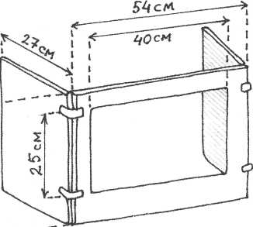



**см**

Размер экрана и всего театра, в первую очередь, - ко­робки и декорационной рамы; зависит от размеров ак­тёров и количества зрителей.

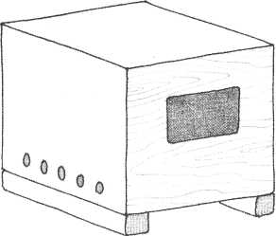

Театр-избушка (из коробки).

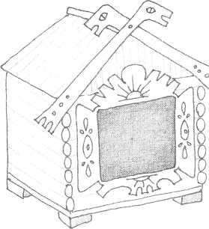

Ящик для источника света с окошком.

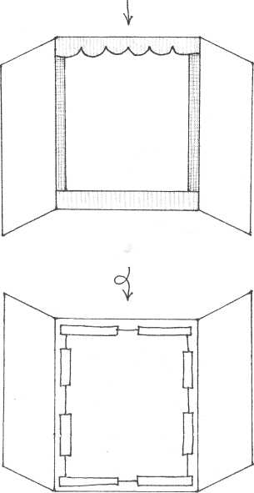

***54***

ТЕНЕВОЙ ТЕАТР

ширину двери прикрепляется ткань или матовая калька. Подойдёт любой материал белого цвета, к примеру, из простыни (лучше без шва посредине) получается отличный экран размером 160x210 см. Планки, как рама, должны быть со стороны зрителей, а экран-простыня - со стороны «артистов», чтобы теневые фигуры прикасали­сь к экрану вплотную. Внизу полотна (по верху нижней планки) надо прочертить фломастером линию «земли» для контроля уровня сцены, чтобы фигуры не летали по воздуху (если это не предусмотрено сюжетом). Просветы выше и ниже экрана желательно завесить плотной тканью или одеялами.

***В свободном пространстве.*** Экран можно также подвесить с помощью бельевых прищепок на бельевую верёвку или проволоку, протянутую между стенами ком­наты, террасы, садовой беседки, прогулочной веранды в детском саду и т.д.

***Всё no-взрослому.*** Если размеры помещения и материаль­но-технические возможности позволяют, можно создать теневой театр «по всем правилам» этого вида искусства.

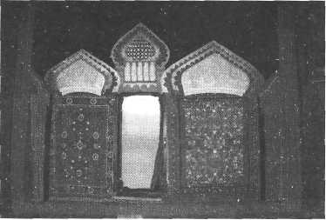

Для такого театра нужен большой экран из белого полотна (размером не менее 3-4 м в ши­рину и 2 м в высоту), идущий от самого пола сцены. Скорее всего, такой экран придется сшить из нескольких кусков ткани. Лучше, если швы будут идти в вертикаль­ном направлении. По сторонам экрана размещаются непроница­емые для света кулисы, откуда появляются и куда уходят герои теневого представления. В верхней передней части ширмы находится занавес, скрывающий экран во время смены декораций и по окончании спектакля. Он может быть один в центре ширмы. Такой занавес поднимается вверх или «отъезжает» в сторону. Занавес из двух половин раздвигается в обе стороны синхронно или поочерёд­но, если это обусловлено сюжетом.

Экранов может быть и два, расположенных симметрично, и даже три, размещенных так, что боковые экраны (обычно меньших размеров, чем центральный) нес­колько выступают вперед или отступают назад по отношению к основному. Действие может происходить одновременно на всех трех экранах или попеременно на каждом из них. В последнем случае тот экран, на котором в данный момент ничего не показывается, либо закрывают занавесом, либо не освещают.

***Заглянем за ширму.*** На рас­стоянии одного или двух метров от экрана находится стол или несколько маленьких столиков, на которых расположены теневые

ГЛАВА II

55

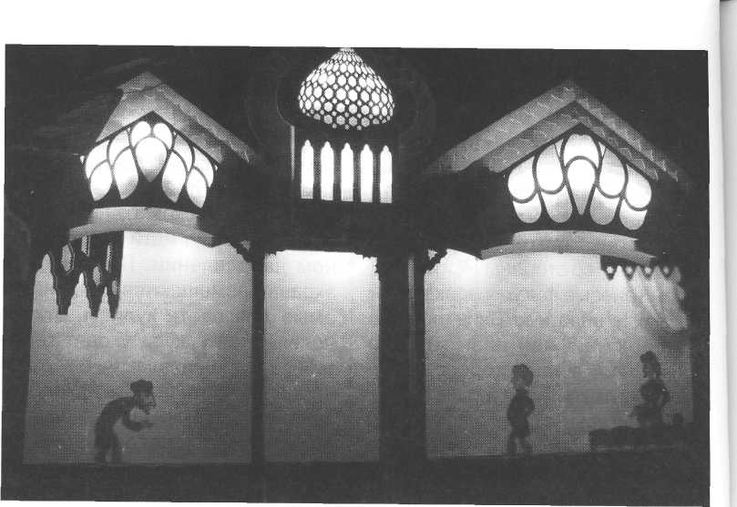

фигуры, сменные экраны и декорации. Между столиком и ширмой находятся артисты-теневоды. В небольшом театре они садятся на стульях по бокам рамки. Артисты-теневоды управляют фигурками и говорят от их лица. Они берут то одну, то другую фигуру, прислоняют её к повер­хности экрана и «оживляют», по­буждая действовать.

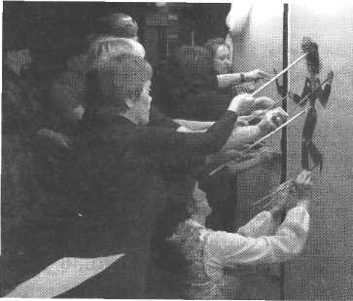

**Световое оформление спектаклей**

***Свет*** играет очень важную роль в теневом театре. Именно контраст света и тени определяет специфику этого вида искусства, особенности его воздействия на зрителей. В любом теневом театре сзади эк­рана, обычно на некоторой высоте, находится источник света, скрытый от зрителей. От непрозрачных фи­гур и декораций на экран падает густая чёрная тень, создавая ла­коничные, но при этом предельно выразительные образы.

***Выбор источника света*** зависит от вида и размеров театра.

Если экран небольшой, напри­мер, размером 25x40 см, то ис­точником света может служить любая лампа. Сзади экрана, на столе или на тумбочке, устанав­ливается фанерный (внутри зачер­ненный) ящичек с лампой. В

56ТЕНЕВОЙ ТЕАТР

ящичке следует вырезать окошко размером 2,5x4 см или 5x8 см. При таком размере театра и типе освещения бумажные декорации прикрепляются к самому экрану. Фигурки тоже приставляются к экрану и образуют на нём тени такой же величины, как сами фигурки.

На большом экране тени фигу­рок и декораций могут изменять свой размер при удалении от экрана и приближении к нему. Но для большого экрана обычные лампы не годятся, так как нити на­кала в них расположены полу­кругом и при проекции фигурки образуют на экране хоть и увеличенные, но расплывчатые силуэты. Хороший источник света - 100-ваттная лампа, применяемая в проекционных фонарях. Просты и удобны 12-вольтовая лампа от фильмоскопа и 6-вольтовая авто­мобильная лампочка. Но к ним нужен понижающий трансформа­тор, дающий напряжение 6 вольт, или аккумулятор, или батарея. Подойдёт и лампочка от карман­ного фонаря, но без рефлектора -у неё тоже короткая нить накала. Можно также использовать филь­москоп: поставить боком к экрану и открыть задний кожух с рефлек­тором. При том следует закрыть лампочку сверху и сзади тёмными картонками, чтобы избежать посторонних теней.

***Установка света*** *-* важный момент для теневого театра. Свет должен падать сзади и сверху, находясь между кукловодом и экраном. В этом случае тени рук

не попадут на экран, а изображения будут оптимально чёткими. Для получения особых эффектов можно перемещать свет: отодвигать или приближать лампу к экрану, пере­мещать в стороны. Так можно изо­бразить вихрь танца, ветер, метель. Лампу устанавливают на высоте 1,4-2 метров от пола и в 1,5 метра от экрана (если позволяет сцена, - в 4-5 м) со стороны «актёров». Голова, руки, плечи кукловода всё время должны быть ниже уровня «земли» (линии на рабочей рамке), чтобы не появлялись лишние тени. ***Место установки источника освещения*** отвечает следующим условиям:

* световая точка от лампы или  
  объектива включённого диа­  
  проектора не должна быть  
  видна сквозь полотно экрана  
  зрителям первого ряда;
* лампа не должна быть распо­  
  ложена слишком высоко и  
  слишком близко к экрану;
* световая точка должна быть  
  расположена так, чтобы на  
  экран не падала тень от головы  
  кукловода, и между ним и эк­  
  раном было небольшое рассто­  
  яние, позволяющее свободно  
  работать с теневой фигурой.  
  Если не соблюдать эти правила,

то свет будет падать под очень острым углом к поверхности экрана, и поэтому тень даже при самом незначительном отводе фигуры от экрана будет деформи­роваться. Кроме того, если вы даёте какие-то элементы проекци­онной декорации, она будет сильно искажена.

ГЛАВА II

57

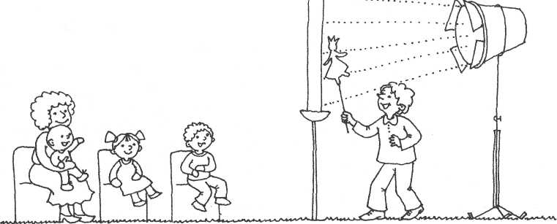Надо упомянуть еще об одном условии освещения в теневом театре. Важно, чтобы за экраном не было светлых или блестящих предметов, которые отражают лучи проектора или лампы и создают рассеянный свет. Большое коли­чество света, отраженного за эк­раном, заметно снижает чёткость тени на экране.

На рисунке вы видите распо­ложение источника света (при высоте нижнего края экрана 140 см от пола). На этом же рисунке показано, как работает актёр при таком положении источника осве­щения.

***Количество источников све­та.*** Как правило, источник света в теневом театре бывает один, хотя для некоторых специальных и трюковых эффектов их может быть и больше.

***Световые и цветовые эффек­ты.*** Театр теней может вызвать у детей ещё более яркие эмоции, если будет продуман контраст тёмных силуэтов и цветного освещения. Фон, на котором действуют персонажи, может быть

слегка подцвечен, а отдельные детали декораций и фигурок загорятся цветными огоньками, если на их месте приклеить кусочки целлофана, цветного стекла или окрашенной папиросной бумаги. Для световых эффектов и цветного освещения теневого спектакля рекомендуем подобрать комплект цветных стёкол или плёнок. Проще всего в нужный момент (по сюжету спектакля) поднести к лампе кусочек цветной плёнки или тонированного стекла. Но еще лучше и удобнее исполь­зовать выдвижные рамочки на коробке с источником света и вставлять в них цветную плёнку или тонированное стекло. Напри­мер, жёлтого или розового цвета, если вы хотите показать восход солнца; тёмно-синего или фиоле­тового цвета, если по сюжету нас­тупает ночь. С помощью подсветки можно изобразить луну, солнце, звёзды, радугу и даже вспышки молнии. Например, вы вставляете кусочек чёрной или фиолетовой бумаги с вырезанным в нём серпом месяца, направляете подсветку на

**О*.**

зрители

экран

кукловод

источник света

58ТЕНЕВОЙ ТЕАТР

экран и начинаете медленно двигать плёнку с месяцем. Зрители видят на экране месяц, плывущий по тёмному небу. Или солнце, выходящее из-за туч. Или сверка­ющую молнию.

Если соединить вместе нес­колько плёнок и поворачивать их перед источником света из сторо­ны в сторону, по экрану побегут цветные лучи, будто это салют или прожектор в цирке. На экране «пойдет» дождь, если перед све­тильником сыпать из коробочки с мелкими отверстиями манку или песок, пудру, мелкую соль, зубной порошок. Разумеется, внизу нужно своевременно разместить поддон или коробку.

***Стеклянные декорации*** *-*«диапозитивы» - легко изготовить самим. Для этого нужно вырезать кусочки стекла по величине стандартных диапозитивов (напри­мер, 4,5x6 или 8,5x8,5 см). Стёкла нужно вымыть в воде с содой, тщательно протереть сухой тряп­кой и покрыть цветной эмульсией. Получатся «цветные стекляшки», позволяющие окрашивать свет, направленный на экран. Сегодня в продаже можно найти любые художественные материалы, но эмульсию для декорирования стекла можно приготовить и самим. Вот самые простые рецепты основы, в которую добавляются красители:

* Сахарная пудра смешивается  
  с сырым яичным белком в про­  
  порциях 1/5.
* Небольшое количество столяр­  
  ного клея разводится в стакане  
  горячей воды и доводится до

кипения (пока смесь не станет прозрачной).

• Белок одного яйца взбивается, отстаивается 5-6 минут и сме­шивается с двумя чайными лож­ками горячей воды.

**Теневые фигуры - изготовление и управление**

В качестве актёров теневого театра можно использовать самые обыч­ные предметы и детские игрушки (куклы, машинки, мягкие зверушки) и куклы, одевающиеся на руку (пер­чаточные, персонажи кукольного театра). Довольно часто актёрами теневого спектакля становятся люди или только их руки. Для по­каза в теневом спектакле разных животных используют самые обыч­ные маски - новогодние или теат­ральные. В этом случае актёрами также выступают люди (взрослые или дети). На руки натягивают ру­кавички или носочки, чтобы было похоже на лапки животных. Когти мастерят из мягкой проволоки или трубочек для коктейля (их можно пришить, привязать или просто продеть в рукавички). Для таких спектаклей актёрам не нужны слож­ные костюмы и грим, не имеют значения цвет, материал и даже мелкие детали.

Но обычно для теневого театра персонажей изготавливают спе­циально - вырезают или выпили­вают силуэты из плотной бумаги, картона, фанеры, кожи, войлока, металла, пластика или других материалов.

***Теневые фигуры*** сделать очень просто. Нарисуйте или вы-

ГЛАВА II

59

берите в книжках-ракрасках нуж­ные вам картинки и скопируйте на бумажную кальку или папиросную бумагу, прозрачную плёнку. Обве­дите только общий контур рисунка, без проработки мелких деталей. Фигура может быть самой простой или состоящей из отдельных деталей, что позволит разнооб­разить движения: показать, как опускаются и поднимаются руки или лапы, передвигаются ноги, наклоняется голова, шевелятся уши и т.д.

**Сложные фигуры *Эскиз.*** Сложную фигуру важно правильно разделить на части (подвижные детали, сочленения). Для этого каждую деталь рисуют отдельно так, чтобы смежные части находили друг на друга, как на рисунке. Необходимо точно представлять себе, для каких функций предназначается именно эта деталь и нельзя ли обойтись без неё. Лучше отобрать два-три самых необходимых сгиба для каждой фигуры (а остальные разделить таким же образом между дублирующими фигурами, если они понадобятся). Обратите вни­мание, чтобы при сгибах и наклонах не получались неприятные, неес­тественные углы или же разрывы в контуре сочленений. Проверить это можно, начерно вырезая фигуры (можно и меньшего раз­мера) из тонкой вторичной бумаги. ***Разметка.*** Разметьте подвиж­ные части, проставьте точки, в которых эти детали (голова, ноги, руки или лапы, хвост, уши и др.)

будут соединяться с основной частью фигуры (туловищем) и прорисуйте держалки (продолже­ние деталей) - полоски длиной 5-6 см. Затем скопируйте рисунок каждой фигурки на картон (или другой материал) и вырежьте от­дельно все детали: основную часть фигуры (туловище или туловище с неподвижной головой) и подвиж­ные части (голову, руки, ноги, лапы, хвост, уши).

***Вырезание.*** Для вырезывания бумажных и картонных фигур используют ножницы или канце­лярский нож. Ножницы понадо­бятся тонкие, прямые, с острыми концами, хорошо наточенные. Мел­кие детали можно вырезать с помощью маникюрных ножниц. Вырезать надо очень аккуратно (особенно лицо), точно следуя линии, нанесённой твёрдым, остро отточенным карандашом. Отвер­стия для соединения деталей мож­но сделать шилом или дыроколом. Края вырезанных фигур желатель­но смазать жидким мылом и про­гладить кольцами ножниц или тупой стороной лезвий, чтобы не было ворсистости, которая даёт на экране неряшливый силуэт.

***Соединение.*** Все части фигур соединяют с помощью мягкой тонкой проволоки, толстой капро­новой лески или жильной струны (жилки). Леска и жилка лучше, так как проволока быстро разнашивает отверстие, сквозь которое она про­пущена. Жильной струной соеди­няют таким способом: сквозь от­верстия в соединяемых частях про­пускают небольшой кусочек жилки

60 ТЕНЕВОЙ ТЕАТР

так, чтобы с обеих сторон выглядывали кончики - миллимет­ров 5-6 каждый. Затем к этим кончикам подносят зажженную спичку. Жильная струна вспыхивает и заваривается в комочек у самой поверхности картона (огонь надо быстро погасить, чтобы картон не загорелся). Получается прочный и легкий шарнир. Так же действуют и с капроновой леской. Фигуры из фанеры монтируют при помощи шурупов или заклепок из алюми­ниевой проволоки.

проходят нитки, с помощью которых можно поднять или опустить отдельные детали (руки, ноги, лапы, хвосты).

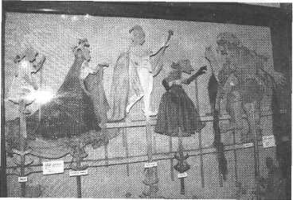

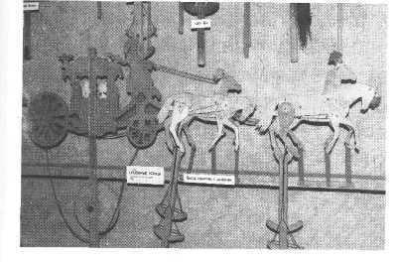

***Внимание,*** перед сборкой обязательно проверьте комплект­ность деталей и правильность их размещения на основной части фигуры. Особенно внимательно отнеситесь к деталям, которым полагается быть правыми или левыми.

***Важно!*** Чтобы тонкая фигура не прогибалась, к ней прикрепляют тонкую деревянную рейку. Рейка идёт по всей вертикали фигуры, проходит по одной из ног и продолжается ниже, становясь также и рукояткой (держалкой). К рейке прикреплены все рычажки для управления фигурой, вдоль неё (через проволочные скобки)

**Материалы для изготовления силуэтных кукол**

Традиционно для изготовления фи­гур теневого театра выбирают тём­ный картон или фанеру. Поэтому теневая фигурка довольно часто ассоциируется с жёсткой чёрной формой. Но на самом деле цвет в данном случае не имеет большого значения, поскольку для образо­вания тени на экране важна лишь непрозрачность материала.

***Картон и фанера*** дают на эк­ране густую, чёрную тень.

Картон для работы надо брать достаточно плотный и тонкий. Если он слишком тонок, можно склеить два-три слоя. Не рекомендуется использовать очень толстый и рых­лый картон, поскольку края фигур из такого картона быстро обтреп­лются и дадут на экране неряшли­вые, неприятные силуэты.

Фанерная фигура значительно прочнее картонной и, кроме того, позволяет использовать более сложный и точный механизм управ­ления. Но при выпиливании теневой

ГЛАВА II

***61***

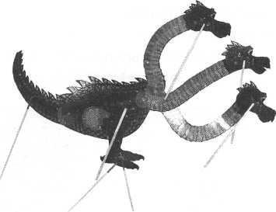

фигуры с помощью лобзика нужно иметь умение, терпение и желание работать ещё аккуратнее, чем с кар­тоном. При умелой работе милли­метровая фанера, близкая по своей толщине к картону, позволяет соз­дать точный силуэт. При желании и сноровке некоторые фигуры можно делать, сочетая фанеру с картоном.

***Бумагу и ткани*** используют, если нужна менее интенсивная, сероватая или имеющая какой-то цветовой оттенок тень. Силуэты можно вырезать из раскрашенной цветными пятнами чертёжной или акварельной бумаги - тогда во время спектакля фигурки будут выглядеть на просвет светлыми и слегка тонированными.

Теневые фигуры могут быть совершенно непрозрачными (в полном смысле слова теневыми) или же просвечивающимися, транспарантными. Обычно такие фигуры из цветных кусочков фольги или целлофана применяют для цветных теневых постановок. Могут быть и комбинированные фигуры, у которых одни части непрозрач­ные, другие же транспарантные.

Силуэты для теневого театра могут быть лёгкими, тонкими, с

мелкими деталями. Лица следует вырезать по контуру волос, платка или шапки, а в образовавшуюся пустоту наклеивать кальку или очень тонкую бумагу. При желании и умении можно прорисовать лицо по кальке тушью и пером. В этом случае прорезать можно не только черты лица, но и кисти рук (как это делают на окладах икон) и закрыть калькой. Ещё можно прорезать узоры на одежде персонажей или декорациях и закрыть их разным количеством слоев кальки. Сами фигуры нужно надежно приклеить к тонкой прочной палочке - для удобства управления.

Предельная выразительность силуэта составляет основную пре­лесть теневого театра. Можно на­учиться видеть и умело изобра­жать тени предметов, но для этого

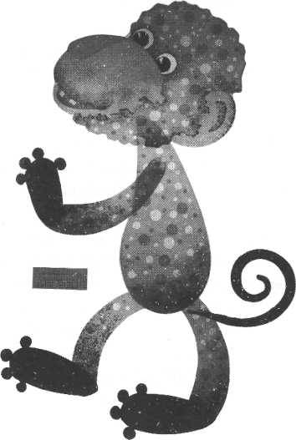

***62***

ТЕНЕВОЙ ТЕАТР

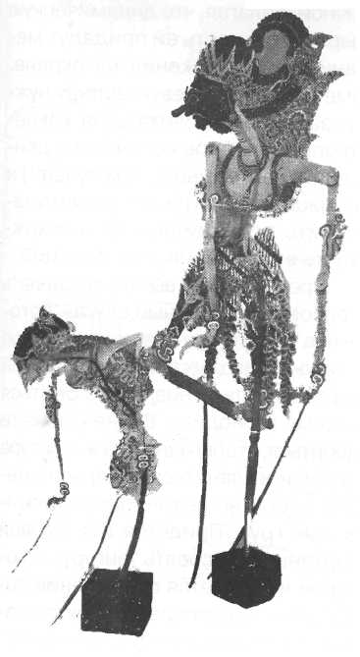

важно понимать, в каком ракурсе они наиболее выразительны. Точ­ная - до миллиметра - линия, ко­торая очерчивает силуэт, может передавать мельчайшие детали. Образ, характер и динамика пер­сонажа создаются самыми неза­метными на первый взгляд изги­бами этой линии. Возьмите ка­кой-нибудь бумажный силуэт и просмотрите его в виде тени на экране. Вы сразу увидите подроб­ности, которых не замечали рань­ше. Ваша фантазия придаст па­дающей на экран тени то, что в бумажной фигуре при обычном восприятии и увидеть невозможно, даже объём и цвет.

***Силуэт*** может быть вырезан в каком-то неожиданном ракурсе и в то же время характерном, легко узнаваемом, так что тень от плос­кого силуэта скорее даст вам пред­ставление о предмете, чем тень от самого предмета. Попробуйте повертеть за экраном какой-либо *объёмный предмет, и вы увидите,* что в ряде положений он будет от­брасывать на экран совершенно непонятную тень. Когда показы­вают предмет неодушевленный, это не так важно, К примеру, для ветки или вазы можно легко найти ракурсы, при которых их тень будет достаточно характерной. Но тень - человеческий профиль - при ма­лейшем повороте головы стано­вится на экране совершенно не­узнаваемой. Поэтому при создании декораций и теневых фигуры важно всё время проверять, как они вы­глядят на экране. Художественное чутьё и практика помогут вам по-

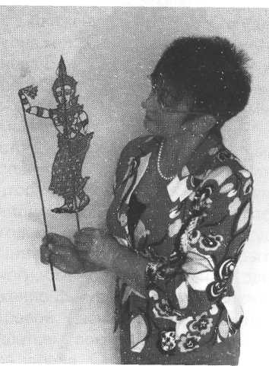

ГЛАВА II

***63***

нять основные принципы построе­ния силуэта для теневого театра.

Приведём несколько советов, полученных нами от опытных кук­ловодов и художников-силуэти­стов, поскольку создание сцени­ческого образа при помощи си­луэта имеет свои специфические особенности.

Прежде всего, не рекоменду­ется делать фигуру абсолютно ста-

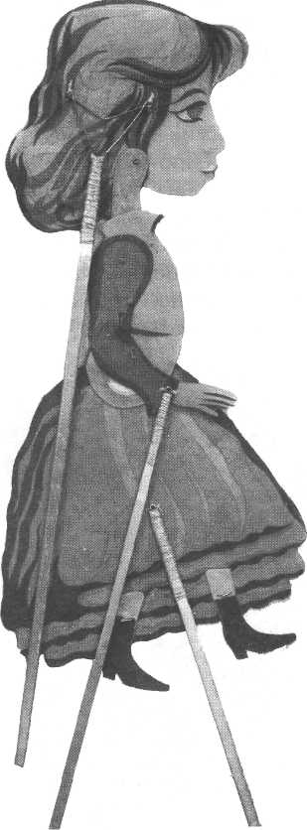

тичной, полагая, что динамическую выразительность ей придадут ме­ханические движения на экране. Вместе с тем, теневую фигуру нуж­но заранее рассчитать на какое-то определенное количество дви­жений (чем меньше, тем лучше!) и в самой конфигурации силуэта за­ложить потенциальную возмож­ность выполнения этих функций.

Предположим, вы хотите сделать персонаж «сказочный слуга», кото­рый в одной картине несёт поднос с грудой золотых вещей, а в другой картине должен низко поклониться своему господину. Вы не сможете добиться, чтобы одна и та же фигура «умела» и кланяться, и держать пе­ред собой на вытянутых руках тя­жёлый груз. Придётся для первой картины нарисовать фигуру, в ко­торой чувствуется стремление со­хранить равновесие (откинутая на­зад голова, выпрямленная или слег­ка отведенная назад спина). Но для второй картины эта фигура уже не подойдёт, так как она не сумеет сделать убедительный поклон, и вам придется для второй сцены вы­резать другую фигуру. Вместе с тем было бы ошибкой придавать каждой фигуре слишком уж «готовую» позу. Задача художника - вместе с ре­жиссёром (в любительских условиях обе эти функции нередко совме­щаются в одном лице) внимательно изучить характер и возможные дей­ствия конкретного персонажа с тем, чтобы создать одну или несколько дублирующих фигур, которые имели бы полное внешнее сходство, но от­личались бы позой или способом управления. Каждая из таких фигур

64 ТЕНЕВОЙ ТЕАТР

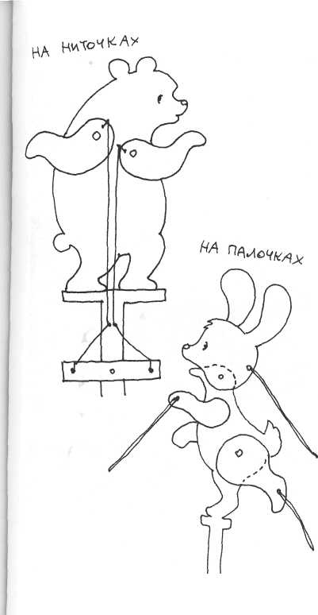

сможет точно и выразительно со­вершать действия и поступки, по­лагающиеся ей по сюжету.

**«Живые фигуры» - способы управления**

Для управления самой простой те­невой фигурой к основной части фигуры (туловищу) прикрепляют проволоку или деревянную планку - так, чтобы нижняя её часть опус­калась ниже фигуры на 10-15 см и позволяла вам незаметно дер­жать её на ширме или на экране. Если фигурка достаточно высокая, её нужно опоясать прочной ниткой и управляющую проволоку (или планку) пропустить под ней.

ГЛАВА II 65

Обычно кукловод сидит справа (левши слева) от демонстрацион­ной рамы и двигает фигуру правой рукой (левши соответственно - ле­вой), а управляет её движениями свободной рукой. Если в представ­лении задействованы два кукло­вода, они садятся по обеим сто­ронам экрана.

*Наиболее распространены два способа управления фигурами:*

* снизу при помощи ниток (ев­  
  ропейский способ);
* сзади при помощи тростей (ки­  
  тайский способ).

Для управления куклами лучше брать не нитки, а рыболовную лес­ку. Каждое движение может про­изводиться либо с помощью одной нитки (тогда обратное движение будет вызвано действием проти­вовеса), либо двух ниток, каждая из которых вращает деталь (ногу, лапу, хвост) в противоположном направлении. Двумя нитками мож­но наклонять голову персонажа.

Движение ног у теневых пер­сонажей ограничено. Обычно те­невая фигура перемещается, не перебирая ногами, будто скользит, и с этой условностью даже самые маленькие зрители свыкаются бы­стро и легко. Иногда режиссёр весь спектакль строит таким образом, чтобы ноги персонажей не были видны и движение наблюдалось только по верхней части фигур. Приёмы, позволяющие скрыть ноги, бывают самые разные: дви­жение фигуры по лугу с высокой травой, маскировка ног длинным платьем, показ фигур из окна, из-за забора.

Управление куклой так назы­ваемым китайским способом, т.е. при помощи тростей, отходящих назад, имеет большое преимуще­ство. В этом случае теневая фигура получает неограниченный спектр движений. Она может передвигать ноги, отрываться от края экрана (от «пола», «земли») и даже летать по воздуху. При этом способе управления фигура не прикреп­ляется жёстко к рейке, и все её части двигаются свободно. Но для управления такой фигурой нужна большая тренировка. Часто для управления одной фигурой тре­буются два кукловода. Работая очень близко друг от друга, иногда переплетая руки и прикасаясь плечами, они должны действовать предельно слаженно и чётко.

В китайском теневом театре трости не всегда прикрепляются к теневой фигуре, а по мере необхо­димости актер с ловкостью жонг­лёра вставляет конец трости в со­ответствующее углубление и пе­ремещает фигуру.

В «Московском театре теней» (худ. руководитель Г. Крупенин) при китайском способе управления пользуются тростями, прикреплен­ными к фигуре. К тростям приде­лывают небольшие крючки, на обратной стороне фигуры имеются петли, в которые продеваются эти крючки, и таким образом теневоды управляют фигурой. Трости, при­крепленные к петлям, кукловод держит перпендикулярно к плос­кости экрана. Если для управления фигурой в данный момент требу­ется три трости, то на помощь

приходит второй кукловод. Напом­ним, что при этом способе источ­ник света должен быть размещен так, чтобы тени от тростей не па­дали на экран. Чтобы действия происходили слаженно, их нужно хорошо отрепетировать.

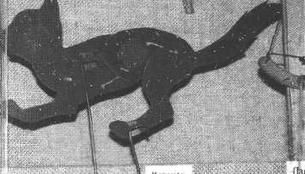

Во время представления ис­полнители - куклы или люди - дви­гаются у самого экрана на одной линии или же удаляются от него, если нужно изменить размер тени. Важно тщательно отрепетировать движения и жесты, чтобы во время представления они были чёткими, выразительными, понятными. Если в спектакле задействовано не­сколько исполнителей, желательно продумать их взаимное размеще­ние: когда тени накладываются друг на друга, на экран проециру­ется бесформенный силуэт.

В теневых спектаклях лучше из­бегать встречных движений или же проводить одну фигуру мимо дру­гой очень быстро, чтобы зрители - особенно самые маленькие и неискушённые - не успели заме-

66ТЕНЕВОЙ ТЕАТР

тить искажение теней. Жестику­лирует, как правило, одна фигура - та, которая в данный момент действует и разговаривает. Если по ходу действия нужно повернуть куклу в другую сторону, нужно до­вести её до конца сцены и поворот совершить вне экрана или же вос­пользоваться декорацией.

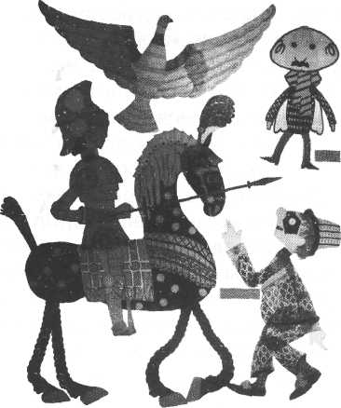

Многочисленные фигурки не­обходимо держать в строгом по­рядке: лучше всего сложить их в стопочки «покадрово» - тогда сверху окажется фигурка, которая требуется для очередной подмены. Такой способ оживления кукол мож­но назвать ручной мультипликаци­ей. Теневая фигура имеет точные, скупые движения, количество ко­торых сравнительно невелико. По­этому их тщательно продумывают и отбирают. Полезно, чтобы актер сам проверял характерность фи­гуры, наблюдая ее тень на экране.

**Декорации - проекции и аппликации**

***Декорация*** (термин, образован­ный от латинского слова decorare

* украшать, французский аналог  
  десог, испанский - decorado, не­  
  мецкий - Buhnenbild, английский
* set), один из способов оформ­  
  ления спектаклей в современном  
  театре. Слово «декорация» чаще  
  всего употребляется для обозна­  
  чения принадлежностей, имеющих  
  своим назначением производить  
  места, в котором происходит дей­  
  ствие, разыгрываемое на сцене.  
  Основная функция декорации в  
  спектакле - создание образа места  
  действия. Поэтому театральные  
  декорации представляют по боль­  
  шей части либо, либо перспектив­  
  ные виды улиц, площадей и внут­  
  ренности зданий. Главные состав­  
  ные части каждой театральной де­  
  корации — *завеса* и *кулисы.* До­  
  полнением декорации служат под-  
  дуги — куски полотна, протянутые  
  вверху через всю сцену и изобра­  
  жающие части неба, верхние ветви  
  деревьев, потолочные своды и т.п.  
  Декорация продолжает оставаться  
  необходимой театру, дает худож­  
  нику и режиссёру возможность ре­  
  шать сложные творческие задачи  
  и нравиться зрителям, поскольку  
  позволяет создать в их восприятии  
  образ реальной среды жизни ге­  
  роев спектакля или погружает в  
  мир фантазии.

Независимо оттого, каким спо­собом декорация не создаётся, она всегда остаётся образом ил­люзорным. В теневом театре де­корации бывают двух видов:

ГЛАВА II

***67***

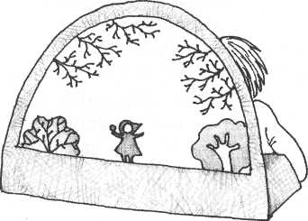

* *проекционные -* воспроизво­  
  димые на экране с помощью  
  проектора и рисованного или  
  сфотографированного диапо­  
  зитива;
* *аппликационные -* сделанные  
  из какого-то материала (кар­  
  тона, фанеры, бумаги) и при­  
  кладываемые непосредственно  
  к плоскости экрана;

***Проекционные декорации*** описаны в разделе «Световое оформление спектаклей». На проекционных цветных декорациях черная теневая фигура играет и перемещается совершенно сво­бодно. Значительно сложнее соз­давать декоративное оформление, когда фигуры и декорации - чёр­ные, непрозрачные. Поэтому рас­смотрим более подробно, как соз­даются и используются апплика­ционные декорации.

***Аппликационные декорации*** в теневом театре располагаются несколько иначе, чем в обычном театре. В теневом спектакле нужно так расставить детали декорации в плоскости экрана, чтобы они не мешали фигурам, не заслоняли их, не сливались бы друг с другом.

Для смены аппликационных де-

корации по ходу представления существует два способа:

1. можно сменить весь экран  
   целиком, вместе с наклеенными  
   на него декорациями;
2. можно переменить только  
   декорации.

Смена экранов возможна только в том случае, когда они небольшие по размеру. Сменный экран делается следующим обра­зом: декорации, необходимые для данной картины, вырезают из тонкого картона или плотной бумаги и наклеивают на кальку, натянутую на рамку экрана. При этом декорации прозрачные и полупрозрачные соединяют с непрозрачными очень аккуратно, чтобы не были видны пятна от клея. При сменных экранах фон теневой картины может быть цветным; для этого кальку закрашивают тонким слоем акварельной краски или цветной туши.

Смена экранов (а также отдель­ных декораций) происходит или при закрытом занавесе, или в темноте. При работе в темноте требуется слаженность, иначе мож­но поломать декорации. Каждый из кукловодов (или его помощни­ков) ещё при свете берётся за ту часть декорации, которой должен оперировать, и, когда свет погас­нет, быстро и бесшумно произво­дит замену.

Но всё-таки лучше сделать занавес и перестановку или мену экранов и декораций производить за ним. Существует много систем занавесов. Вот только одна, наи­более простая, напоминающая

68 ТЕНЕВОЙ ТЕАТР

оконные шторы. Раздвижной занавес состоит из двух частей. К верхнему краю обеих половин пришиты кольца. Они скользят по круглой палке, прикрепленной к ширме над экраном. Сквозь кольца проходит длинный шнурок. Он привязан к крайнему правому кольцу левой половины и крайнему левому кольцу правой половины занавеса. Потянув шнур в одну сторону, вы открываете занавес, потянув в другую, - закрываете его. Иногда бывает удобно при­крепить декорации одним каким-то краем к экрану.

Между отдельными сценками можно вместо занавеса на несколько секунд перекрывать источник света веером или вееро­образным куском картона, а за это время быстро сменить декорацию.

Наиболее популярные декора­ция (дерево, лес, изба, дворец и т.д.) и падуги вырезаются из кар-

тона или плотной бумаги. Размеры декораций - 29x43 см, а падуг -10x43 см. Они подвешиваются на рабочей рамке, а крыльцо, тере­мок, ледяной домик, дерево и т.д. вставляются в нижний паз рамки. Если сюжетное действие проис­ходит в лесу, можно вырезать ветки и приклеить их к раме с внутренней стороны; если в замке, можно из кальки или тонкой белой бумаги вырезать колонны с красивыми капителями и также приклеить их к раме или как-то еще оформить интерьер.

**Прозрачные декорации и силуэты кукол**

При изготовлении фигур и декораций в теневом театре могут исполь­зоваться прозрачные и полупроз­рачные материалы. Вот примеры. • Ткань применяется в декора­циях для изображения небес­ного свода, морской пучины,

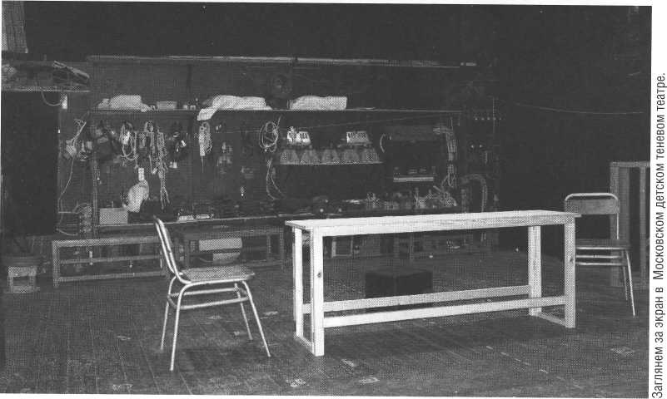

ГЛАВА II

69

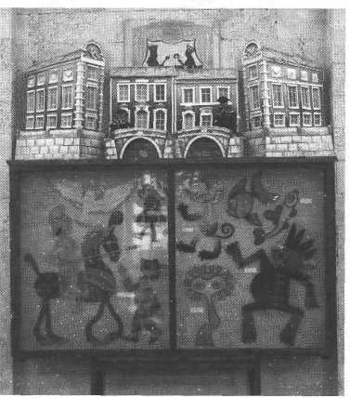

крыши, палатки, балдахина над троном и т.д. К примеру, с по­мощью лёгкой драпирующейся ткани легко изобразить отки­дывающийся полог шатра или волны на море.

Тюль, гипюр, марлю, кружево применяют в теневом театре для изображения легких зана­весок и частей одежды (рука­вов, фаты, воротника, юбки). Силуэты деревьев для декора­ций чаще всего изготавливают из фанеры или картона. В не­которых прорезных местах можно вкрапить в него кусочки цветного целлофана или окра­шенной папиросной бумаги. Это позволит создать впечат­ление солнечных лучей, проби­вающихся сквозь темную листву, или колорит осеннего дерева.

Декоративные окна в домах и замках, дворцах делают из цветного целлофана или стекла. Эти материалы помогают

передать отблеск наружного света на стекле или внутреннее освещение дома. Подсветка окна в черном, непрозрачном доме применяется в театре довольно часто. Однако поль­зоваться этим надо с осторож­ностью. Если подсветка транс-парантного **окна** подобрана неудачно, изображение будет выглядеть плоским, а окно -дырой, в которую видно небо. • Легкая прозрачная ткань может изображать какие-то детали костюма теневой фигуры, сде­ланной из непрозрачного ма­териала. Прозрачными могут быть ленты в косах, накидки, наброшенные поверх платья, **или** просто край одежды. Движение складок ткани **при** перемещении фигуры или при искусственном ветре, игра цветовых оттенков помогут соз­дать интересный зрительный образ.

**Сценические эффекты -мастерство + волшебство**

Многие сценические эффекты те­невого театра совпадают с теми приёмами, которые используют в драматическом театре. Они могут быть механическими или про­екционными.

***Светодинамические эффекты***

Расскажем о самых простых спо­собах изображения «живого» огня и «текущей» воды в теневом спек­такле. Огонь изображается с по­мощью нескольких остроконечных ленточек ярко-красного цвета. Их

***70***

ТЕНЕВОЙ ТЕАТР

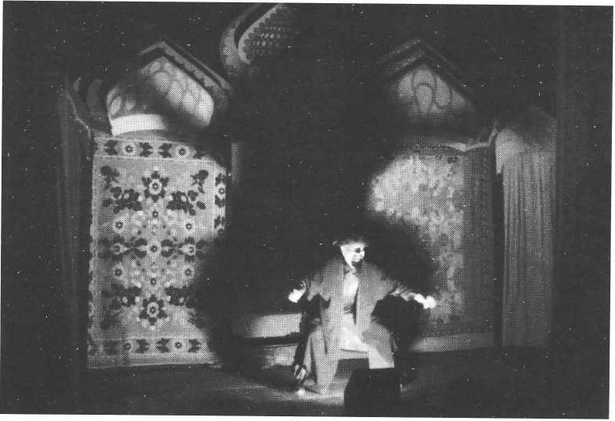

ГЛАВА 71

прикрепляют к нужной части деко­ративной детали (печка, камин, ко­стер) и направляют на них сильную струю воздуха от вентилятора. Кро­ме того, эти ленточки можно осве­тить специальной красной подсвет­кой. Но в теневом театре красные ленточки не всегда могут быть хо­рошо видны через плотный экран. Есть другой способ. Там, где должен гореть огонь, в тёмной ча­сти декорации вырезают силуэт пламени, разделённый на отдель­ные участки. Каждый из этих уча­стков заклеивают кусочком цвет­ного целлофана - красного, жёл­того, оранжевого. Позади этого силуэта помещают картонный круг с такими же прорезями и так же заклеенный кусочками целлофана. Вращая круг, достигаюм эффекта пламени, струящегося вверх. Для огня также добавляют подсветку,

но так, чтобы не засвечивать остальную декорацию. Чтобы пре­одолеть неподвижность изобра­жения пламени, между вращаю­щимся диском и декорацией по­мещают кусочек картона, на кото­ром вырезан такой же силуэт, что и на декорации. Двигая этот картон влево и вправо, изменяют форму огня. Почти так же получают эф­фект текущей воды. Только на этот раз декорация изображает поток воды, а целлофан для заклейки ис­пользуют зеленовато-голубых то­нов. На деревянные рамки (без верхней рейки) наклеивают полосы папиросной бумаги, верхний край которых вырезан в виде волн. Рам­ки на нитках раскачиваются, не за­девая друг друга, возле самого эк­рана. Часть экрана, где изображе­ны волны, подсвечивают голубым цветом.

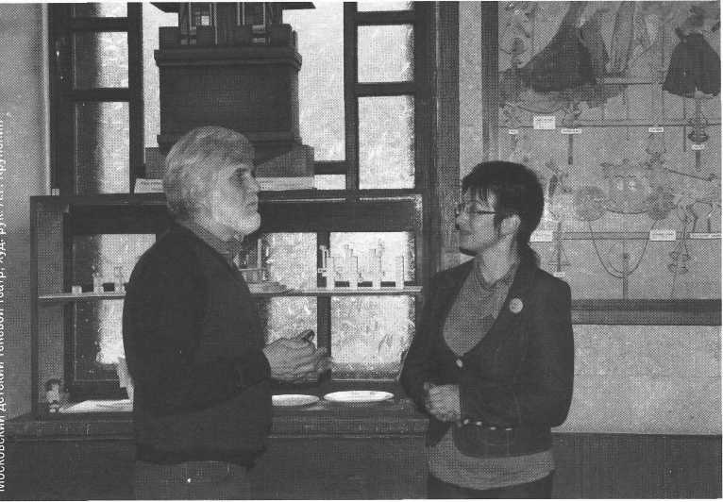

Неподвижную луну можно по­казать при помощи проектора, на­рисовав ее на диапозитиве, изоб­ражающем небесный фон. Чтобы луна двигалась по небу, её можно нарисовать на другом диапозитиве, закрасив всё небо черным лаком, или же на листе бумаги чёрного цвета сделать прорезь луны. Если двигать этот второй диапозитив во втором проекторе, луна будет «плыть по небу».

Классический световой прибор для имитации эффектов состоит из шара или цилиндра, насажен­ного на ось с рукояткой. В качестве шара обычно используют старый глобус, мяч или склеивают шар из папье-маше. На шар или цилиндр наклеивают мелкие кусочки зер­кала. Его устанавливают справа или слева от рабочей рамки и на­правляют на него сбоку свет от

фильмоскопа, проекционного фо­наря или подсветки. При вращении шара сверху вниз экран покроется множеством световых «зайчиков», создающих впечатление снегопада. Основной источник света при этом должен быть голубым или синим. Иллюзия снегопада будет более полной, если не просто осветить шар, а спроецировать на него «снежный» диапозитив. Изготов­ляется он таким образом: на ку­сочке стекла (по размеру диапо­зитива), покрытом черным лаком или тушью, с помощью иглы вы­царапываются точки и звездочки. Диски помещают перед вторым проектором на своей подставке. В нужный момент проектор вклю­чают и приводят диски в движение, вращая медленнее для изображе­ния снегопада, для дождя - побы­стрее. Диапозитив с косыми тон-

72 ТЕНЕВОЙ ТЕАТР

кими белыми линиями на чёрном фоне поможет создать иллюзию проливного дождя. Движение шара - сверху вниз. Основной цвет под­светки - синий.

Для изображения фейерверка и салюта используют тот же «снеж­ный» диапозитив, но его прозрач­ные места окрашивают цветной тушью или декоративным лаком для ногтей. Шар или цилиндр в этом случае следует вращать снизу вверх. Для показа салюта, фейер­верка, всевозможных сказочных превращений можно использовать поляроидные пленки. В проекцион­ный аппарат вместо диапозитива закладывают три-четыре листа смятого бесцветного целлофана и кусочек поляроидной пленки. Дру­гой кусочек плёнки вращают перед объективом аппарата. На экране появляются фантастические пере­ливы всех цветов радуги как в чу­десном калейдоскопе.

**Трюки и трансформации**

Игра теневой фигуры с предметом является в теневом театре своего рода трюком. Это, впрочем, отно­сится только к фигурам, управляе­мым снизу при помощи ниток. Фи­гуры, управляемые по китайскому способу, играют с предметом очень просто: рука теневой фигуры при­касается к предмету, а второй ак­тер, прикрепив трость к предмету, управляет его движением, строго согласовывая это с движениями руки фигуры. При таком способе фигура может даже жонглировать. Теневой фигуре, управляемой нитками, играть с предметом го-

раздо сложнее. Поэтому не следует брать для постановки такие пьесы, в которых много физических дей­ствий с предметами. И всё-таки ни в одном спектакле не обойтись без того, чтобы персонаж не брал в руки ту или иную вещь. Взять предмет на глазах у зрителей те­невая фигура, конечно, не может. Поэтому обычно используют две фигуры, изображающие одного и того же героя: одну с предметом в руках, другую без него. Иногда можно сделать для одной и той же фигуры две правые руки или две левые (с предметом или без него).

Трюковых фигур в теневом спектакле может быть любое ко­личество. Вот лишь несколько при­меров.

***Неожиданная деталь.*** К тене­вой фигуре можно приставить лю­бую деталь, и будет казаться, что она изменилась самым неверо­ятным образом. Например, надо, чтоб у лысого человека внезапно выросли волосы на голове. Деталь, изображающая волосы, прикреп­ляется на тонкой проволочке и по­дается из-за фигуры, перпенди­кулярно к её плоскости. Когда во­лосы доносят до головы, их быстро поворачивают параллельно плос­кости экрана и прижимают к фи­гуре. Если это проделать быстро и чисто, эффект будет поразитель­ным.

***Повороты головы.*** Теневая фигура не может поворачиваться вокруг своей вертикальной оси, т.е. переходить из положения, когда она смотрит вправо, в положение, когда она смотрит влево. Таким

ГЛАВА II

73

поворотом она показала бы, что не имеет объема. Но иногда вполне достаточно сделать фигуре голову, которая может поворачиваться вправо и влево. Сама фигура при этом своего положения не меняет (корпус изображён анфас). Трюк с поворачивающейся в профиль головой подготавливают так. Вместо головы к корпусу прикреп­ляют кусок картона, изображающий два затылка, повернутых в разные стороны. К этому куску картона посредине приклеивают другой, изображающий профиль данного персонажа. Приклеивают при помощи мягкой тряпочки, чтобы его можно было отгибать в разные стороны. С помощью тонкой рейки этот профиль поворачивают то вправо, то влево, поочередно закрывая то один, то другой затылок, сливая в общий рисунок с другим, открытым в данный момент.

***Больше-меньше и другие фокусы.*** Теневые фигурки умеют очень легко увеличиваться или уменьшаться, превращаться, со­вершать многие действия, а не только перемещаться в простран­стве. В теневом театре ничего не стоит, например, дрессировщику диких зверей самому превратиться во льва. Вырезаются две фигуры; в данном случае это человек и лев. Они по вертикали соединены между собой. Когда одна из фигур располагается параллельно экрану, вторая становится перпендику­лярно к нему и, следовательно, не видна зрителям. Быстрый поворот стержня - и фигуры меняются

местами. Человек таинственным образом исчезает, а на его месте оказывается лев. Таким же образом тонкий может стать толстым и т.д.

**Всё *наоборот.*** А вот как в теневом театре огромного людо­еда можно превратить в маленькую мышь. Фигура людоеда (неболь­ших размеров) в начале картины держится на некотором расстоянии от экрана. Тень её получается огромной (при освещении лампой она может стать чуть нерезкой, но при освещении проектором останется четкой). Когда наступает момент превращения, фигура людоеда подводится вплотную к экрану, отчего резко сокращается в размерах. Сзади нее, перпенди­кулярно к экрану, спрятана фигура мыши. Поворот - и фигура мыши перекрывает фигуру людоеда. Затем фигура людоеда быстро опускается вниз, и мышь начинает действовать.

***Трансформации.*** В теневом театре очень легко трансформи­ровать человеческую фигуру или отдельные ее части: изменять форму головы, лица, пальцев - и всё это лишь с помощью кусочков бумаги, картона, различных тол­щинок и подушечек. Надорванная бумага на голове может оказаться великолепной шляпой странного фасона; крючковатый нос или огромные уши, сделанные из бумаги (папье-маше) и прилажен­ные к лицу, органически «срастут­ся» с лицом и сделают его неузнаваемым; деревянный мед-ведь-дергунчик, показанный на большом расстоянии от экрана,

74 ТЕНЕВОЙ ТЕАТР

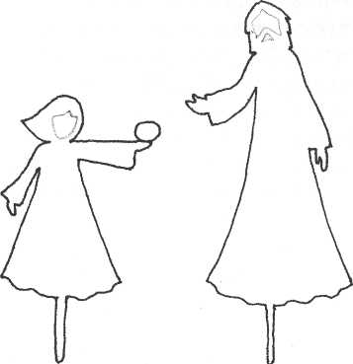

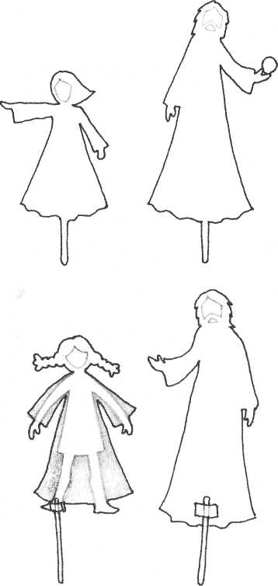

вырастет до размеров настоящего медведя и т.д. Различие в мате­риале на теневом изображении незаметно. Главное, чтобы силуэт человека органически сливался со всеми дополнениями к нему.

Для постановки по сказке братьев Гримм «Звездные талеры», например, требуется, чтобы по ходу действия маленькая добрая девочка отдавала бедным прохо­жим все что имела, включая даже свою одежду, а потом вдруг оделась бы в прекрасную рубашку. Изготовим фигурки девочки для каждого действия, ведь в каждой сцене девочка что-то отдаёт: вот она только вышла из дома и у неё в руке есть кусочек хлеба, который она потом отдает нищему и остается с пустой рукой. В момент передачи хлеба, после того как девочка и нищий протянули друг к другу руки, мы поворачиваем обе фигурки перпендикулярно экрану (и зрители их не видят), при этом быстро - также в профиль - под­носим фигурку для следующего кадра, а «отыгравшую», не пово­рачивая, опускаем на стол. На экране видим следующий кадр: девочка и нищий расходятся в разные стороны, у девочки нет хлеба, у нищего в руке хлеб. Фигурок нищего тоже две: первая с пустой рукой, а вторая - с хлебом.

Есть ещё один совершенно волшебный способ преобразовы­вать теневые фигурки. Он был «подсмотрен» нами в знаменитом театре «Тень» (Илья Эпельбаум, Майя Краснопольская), в спектак­ле, посвященном произведениям

ГЛАВА II

***75***

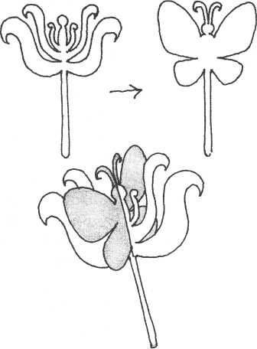

Гофмана, где был эпизод танцев в королевском дворце. Парящие под музыку фигурки принца и принцес­сы вдруг превращались в цветы, а цветы, окружавшие их, становились бабочками, потом вновь станови­лись тем, кем были прежде. Фокус в том, что разные изображения крестообразно приклеены друг к другу (их центры при этом совпа­дают), и все они «сидят» на одной палочке. Когда одно изображение повёрнуто к свету ребром, его совершенно не видно на экране, но если фигурку повернуть на 90 градусов, первое изображение исчезает и появляется другое.

**Художественно-педагогический аспект становления театра теней**

Театр любят дети и взрослые. Художественный мир пьес по­строен по законам красоты. Он до­вольно сложен, хотя эта сложность не всегда открыта поверхностному взгляду. И всё-таки мир, созда­ваемый драматургом, поэтом,ре­жиссёром, художником - это целая вселенная, где по-особому течёт время и воспринимается простран­ство. Даже если это самый первый театр для самых-самых маленьких.

Суть любой театральной пьесы - действие. Драматург и режиссёр не описывают героев, не выска­зывают к ним своего отношения. Они побуждают своих героев -действовать. Действия персона­жей, течение событий, движения сюжета, разрешение сюжетных конфликтов - всё это создаёт един­ственную в своём роде «живую»

стихию пьесы. Стихия театрального действа сродни движению самой жизни, где сокровенное обычно скрыто в глубине, а на поверхности

- увлекательная цепочка событий,  
поступков, действий.

Хорошая пьеса напоминает ар­хитектурное сооружение, где всё подчинено общему замыслу, ис­полнено большого смысла и по­ражает воображение. Воздух пьесы

- особая «атмосфера», временами  
тяжёлая, густая и напряжённая (в  
ожидании развязки), временами  
лёгкая, звонкая и светлая.

В чём же тот смысл и та правда, которую следует показать в театре даже самым маленьким детям? В серьёзности, истинности и необхо­димости поиска ответов на вопро­сы, которые задаёт спектакль! По­этому, что бы вы ни затевали вме-

76 ТЕНЕВОЙ ТЕАТР

сте с детьми - пальчиковую игру, теневой театр или кукольное пред­ставление - это должно быть ве­село и в то же время - всерьёз. Всерьёз для детей и, разумеется, для самих взрослых. Необходима гармония взрослого и детского, необходимо единение. Поэтому вовлекайте детей в сотворчество и содействие. Выражайте свою ис­креннюю заинтересованность играми и делами малышей. Помо­гите им смастерить фигурки и де­корации для теневого театра. Про­думайте, какую пьесу вы будете разыгрывать с детьми, и какие пер­сонажи понадобятся для вашего театра.

Важно учитывать то, что дети воспринимают и познают мир по-разному. Есть «зрители», которые быстро схватывают и запоминают, как выглядят предметы (цвет, фор­ма, размеры, характерные детали). Есть «слушатели», которые охотно и много разговаривают, быстро за­поминают всё, что слышат. И, на­конец, есть «деятели», которые предпочитают активные действия, хорошо ориентируются в простран­стве, однако не могут длительное время оставаться в покое и кон­центрировать внимание. Разуме­ется. Все эти характеристики до­вольно условны. К тому же в «чи­стом» виде «зрителей», «слушате­лей», «деятелей» также мало, как и обладателей «чистых» типов тем­перамента. Богатство и красота мира постепенно открываются де­тям, если они прислушиваются к звукам природы, всматриваются в её постоянно меняющиеся об-

ГЛАВА II

разы и картины. И теневой театр со своим лаконичным художествен­ным «языком» помогает детям учиться видеть и постигать смысл увиденного.

Помните, как в детстве вы спле­тали из пальцев затейливые фи­гуры, и на стене появлялись живые существа: собака, лошадка, ска­зочный дракон, змея, птица?.. А вот вы в лесу, вечером, смотрите на тени деревьев на снегу - это словно какой-то другой мир, живой и настоящий, только туда никак нельзя попасть. В этом мире мно­жество обитателей, они нам хоро­шо знакомы. Тень легко узнаваема и в то же время живет своей жизнью, будто кто-то похожий на вас находится рядом. Попробуйте последить за собственной тенью при ходьбе, понаблюдайте за тем, как она сжимается и растягивается, как перемещается то вправо, то влево. Мир теней, загадочный, пол­ный тайных смыслов, живет рядом с нами, неотделимый от нас. И зо­вёт к себе...

Может быть театр теней родил­ся как желание разгадать эту за­гадку? Ведь на время представ­ления мы получаем пропуск в этот чудесный мир. Движение тени от­кликается в душе, рождает в ней совершенно особые мысли, чув­ства. Мы словно встречаемся с са­мими собой, с безмолвным голо­сом своего сердца. Тень не может передать эмоции, её выразитель­ные средства скупы и сдержанны, но наше воображение мгновенно дорисовывает все недостающие полутона. И помогает лучше узнать

***77***

«...Чёткий, сияющий, древний, как первая тень на Земле; всем понятный, потому что даже мла­денец *привык к тени вокруг: ре­альнейший, потому что дает ре­альную картину на плоскости; ос­нованный на элементах и эффек­тах, недоступных другим театрам; захватывающий и воспитывающий - потому что прекрасный; таков Театр теней»,* - *так писала осно­вательница первого в нашей стра­не теневого театра Н. Я. Симоно­вич-Ефимова.*

Когда-то давно театр теней был отдельным видом искусства, а тень в нем была самодостаточным пер­сонажем. Целые представления разыгрывались на полотняных эк­ранах, освещенных изнутри силь­ным светом. Театр теней как от­дельный вид театра, причем как

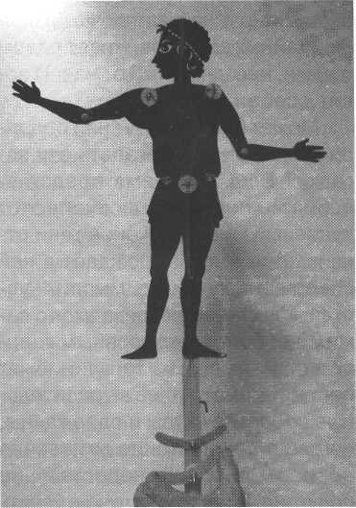

\л

вплоть до XX века, когда его бес пощадно вытеснил кинематограф. С другой стороны, принципами те­атра теней до сих пор пользуете театр драматический, вобравший в себя и его методы изображения, и его идею обнажения сущностии обобщения до схемы. Схеме в те-атре теней отведена огромная, ре­шающая роль. Действие здесь про­исходит только в одной плоскости, утрирующей и передние, и задние планы. Так же, как утрируюто обычные человеческие эмоции. В театре теней актёру бесполезно плакать - его слёзы не увидят. Плач выражается красноречивым же­стом или движением, и это будет лишь схематичное его выражение, обобщённое, как человек плачет вообще.

Для современного этапа раз­вития системы дошкольного об­разования характерны поиск и раз­работка новых технологий обучения и воспитания детей. При этом в качестве приоритетного исполь­зуется деятельностный подходи личности ребенка. Одним из видов детской деятельности, широко ис­пользуемой в процессе воспитания и всестороннего развития детей является театрализованная, кото­рая в полной мере позволяет pea-лизовывать принципы природосо-образности и культуросообразно-сти воспитания. Всё больше вни­мания уделяется педагогами рас­крытию средствами театрального искусства потенциальных возмож­ностей каждого ребёнка, его скры-

78 ТЕНЕВОЙ ТЕАТР

того тала

появилос

программ

дошколы

лизованн

ляется чр

точки зре

к развит

Ещё в

чественн

осознан!

как важн

ственног

тическог

***ческийи***

***живаетс9***

***статисти***

***необыкн\****

***атруики***

***ксамосп***

***всевозм***

***вестныё***

***Стенли j***

***педагоге***

***силы в ч***

***польза,***

***от этой***

***деле, ее***

***ваться* е/**

***сравним***

*гами,* ***Ki***

***ЖИЗНИ Л1***

***природь*** ГЛАВА

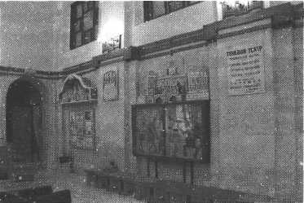

того таланта. В настоящее время появилось немало парциальных программ воспитания и обучения дошкольников в процессе театра­лизованной деятельности,что яв­ляется чрезвычайно актуальным с точки зрения творческого подхода к развитию личности.

Ещё в позапрошлом веке в оте­чественной педагогике сложилось осознанное отношение к театру как важнейшему элементу нрав­ственного и художественно-эсте­тического воспитания. *«Драмати­ческий инстинкт, который обнару­живается, судя по многочисленным статистическим исследованиям, в необыкновенной любви детей к те­атру и кинематографу и их страсти к самостоятельному разыгрыванию всевозможных ролей, -писал из­вестный американский ученый Стенли Холл,* - *является для нас педагогов прямо открытием новой силы в человеческой природе; та польза, которую можно ожидать от этой силы в педагогическом деле, если мы научимся пользо­ваться ею, как следует, может быть сравнима разве только с теми бла­гами, какими сопровождается в жизни людей вновь открытая сила природы».*

Разделяя это мнение, Н.Н. Бах­тин рекомендовал учителям и ро­дителям целенаправленно разви­вать в детях «драматический ин­стинкт». Он считал, что *для детей дошкольного возраста воспиты­вающихся в семье, наиболее при­годной формой театра является кукольный театр, комический театр Петрушки, теневой театр, театр марионеток.* На сцене такого те­атра возможна постановка различ­ных пьес сказочного, историческо­го, этнографического и бытового содержания. Игра в таком театре способна с пользой наполнить сво­бодное время ребёнка. В этой игре можно проявить себя одновремен­но и автором пьесы, инсценируя свои любимые сказки, повести и сюжеты, и режиссёром, и актёром, играя за всех действующих лиц своей пьесы и мастером-рукодель-ником. От кукольного театра дети могут постепенно перейти к увле­чению театром драматическим. При умелом руководстве со сто­роны взрослых можно с огромной пользой для развития детей ис­пользовать их любовь к драмати­ческой игре.

Главная цель, высокое назначе­ние театра - духовное воспитание особого зрителя. Того, который едва только поднимается по сту­пеням жизни, обретая с помощью театра черты личности. Этот жанр многим кажется отжившим, неин­тересным, не соответствующим нашему времени. Однако дело со­всем не в современности или не­современности театра. Дело в во­просе воспитания. Если в самом

ГЛАВА 79 II

раннем детстве человек не почув­ствовал себя Зрителем и Слуша­телем, которого любят и ждут в те­атре, все дальнейшие воспита­тельные ухищрения будут беспо­лезными. Сейчас у детей, у под­ростков, у общества в целом по­явилась масса самых разных раз­влекательных соблазнов. «Фабрика звезд» или конкурс «Народный ар­тист», «Дом-2» или еще что-нибудь такое же... атрофирующее. И весь этот весьма доступный мир со­блазнов «выплеснул» за борт со­временного мироздания... ребёнка! По большому счету дети создате­лям этих соблазнов не нужны. Для кого же и для чего нужен детский театр?

Театр сочетает в себе несколько искусств: риторику, музыку, пла­стику. Он обладает удивительной способностью влиять на детскую психику «играючи». Ребенок вли­вается в действие на сцене, сопе­реживает героям, активно помо­гает вершить добрые дела. Он под­ражает мимике, голосовым инто­нациям, движениям актёров. Вследствие положительного эмо-

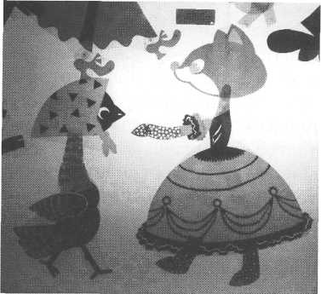

ционального настроя, появляюще­гося во время спектакля, ребёнок легко усваивает новые поведен­ческие модели, достойные подра­жания, а действия отрицательных героев воспринимает адекватно ситуации. Просмотр спектакля раз­вивает речь, насыщая её эмоцио­нально-выразительными оттенка­ми. Юный театрал легко запоми­нает новые слова и выражения, при этом в его сознании форми­руется грамматическая структура языка. Для ребёнка просмотр те­атрального представления обяза­тельно сочетается с огромной внут­ренней работой. Он учится чув­ствовать, улавливать чужие эмо­ции, переживать. Выражение «шко­ла чувств», которое употребляют применительно к театру, - вовсе не абстракция.

Среди элементов театрально­сти педагоги отмечают обычно сле­дующие.

***Зрительство*** - сумма навыков театрального смотрения, питав­шего самосознание человека как зрителя, дающего возможность выразить своё отношение к про­исходящему на сцене (перед дру­гими или собой, во время сцени­ческого действия или после него).

***Лицедейство*** - искусство вы­ражения внутреннего мира чело­века, движений и состояний его души в сценическом действии, где элементы обстановки и поведение партнеров доступны зрителю бла­годаря их наглядности.

***Сценичность*** *-* обращённость лицедейства и взаимодействен­ности к зрителю, т.е. представлен-

80 ТЕНЕВОЙ ТЕАТР

ность их как бы на «сцене сознания (а не только театра-здания), отчего зритель в зале погружен - силою сценического действия - в мир вне сознания (под- или сверх-со-знания), включён в тот обмен сим­волами и энергиями, который со­ставляет основу зрительского пе­реживания.

***Сюжетность действия*** - на­личие в нем сверхцелей и сверх-смыслов, определяющих сюжетную мотивированность каждого сце­нического хода и выявляющих в них единый поток сценического самодействия (сквозного и непре­рывного дыхания времени).

Когда ребенок *сам* играет в спектакле (при грамотно проду­манном курсе актёрского и режис­сёрского мастерства), он есте­ственным образом использует все свои ресурсы. Работая над этюдом или ролью, он неизбежно задей­ствует физический, эмоциональ­ный, нравственный, психический, интеллектуальный уровни своего существа, реализуя себя наиболее полно и получая от этого наслаж­дение. Именно этот навык «включе­ния» в нужный момент всех струн своего инструмента, то есть самого себя, и является залогом дальней­шего успешного развития ребёнка, посокльку прививает ему вкус к активной,яркой,творческой, пол­ноценной жизни. При режиссёр­ской работе, ребёнок осваивает азы режиссёрской композиции, учится подчинить мелочи - сверх­задаче, а случайно - режиссёр­скому замыслу. В результате он начинает ощущать себя творцом

и убеждается в том, что сам может быть режиссёром своей судьбы. Курс актерского мастерства - это эффективный педагогический ход для воспитания у ребёнка строгой внутренней психоэмоциональной самодисциплины. Театр учит вла­деть собой: своим телом, мыслями, чувствами, настроением. Не по­давлять их и не вытеснять, но, на­против, - выводить на свет про­жекторов, чтобы подарить их миру, обсудить, сделать предметом ис­кусства. И главное: приобщаясь к великому чуду театра, маленький человек начинает понимать, что он не одинок: отныне он принят в дру­жественную компанию единомыш­ленников, которые живут не только бытовыми ценностями, но чем-то гораздо более важным и удиви­тельным!

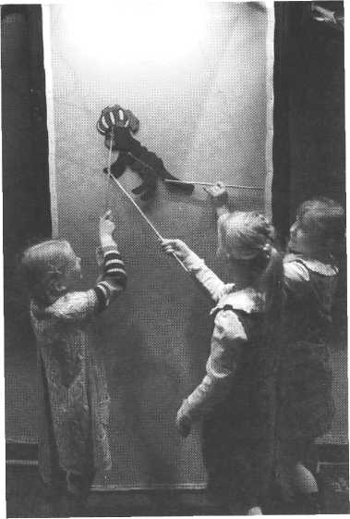

ГЛАВА 8182II

**Приложение «Сказочные персонажи»**

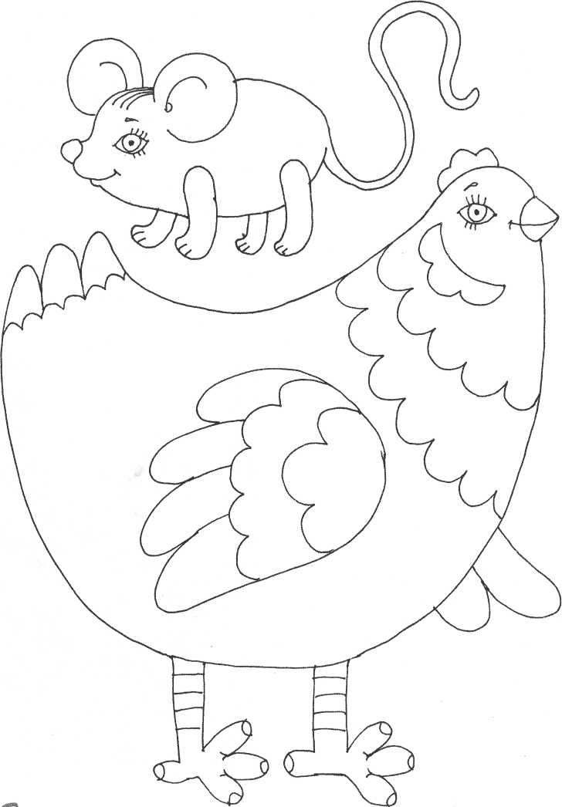

82ТЕНЕВОЙ ТЕАТР

Рисунки для изготовления простых силуэтных кукол. Детали (руки, ноги, хвосты) могут быть подвижными. Для этого их нужно выкроить отдельно и прикрепить к туловищу с помощью пуговиц, проволоки, резинки. Управлять можно с помощью ниток, лески, проволоки, деревянных па­лочек, спиц от зонта. Смотрите описание во второй главе книги.

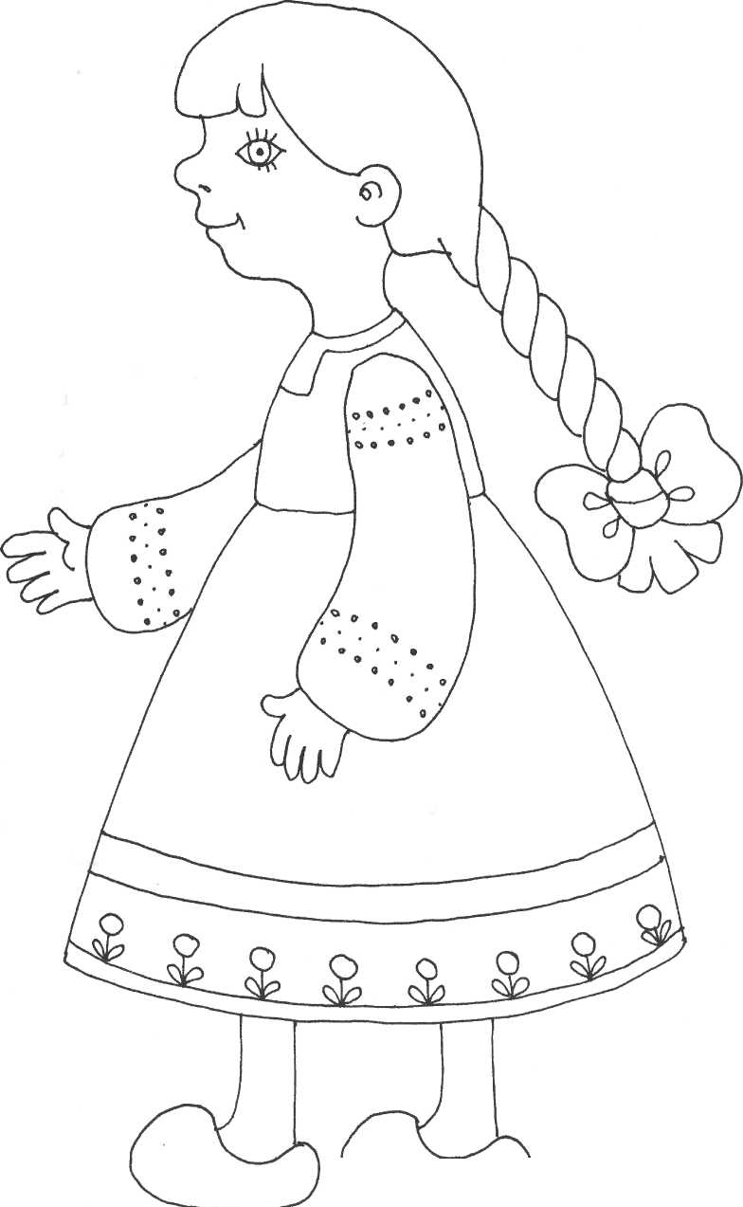

ПРИЛОЖЕНИЕ

83

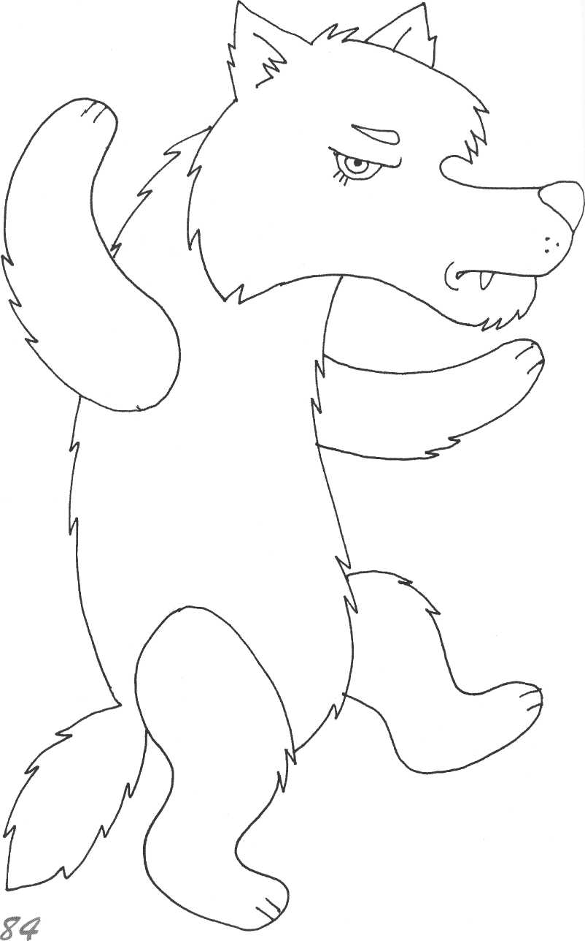

теневой театр

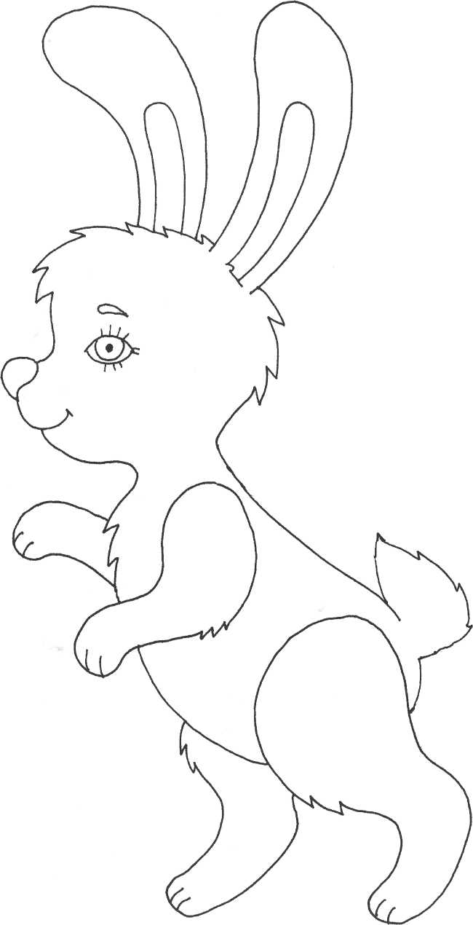

ПРИЛОЖЕНИЕ

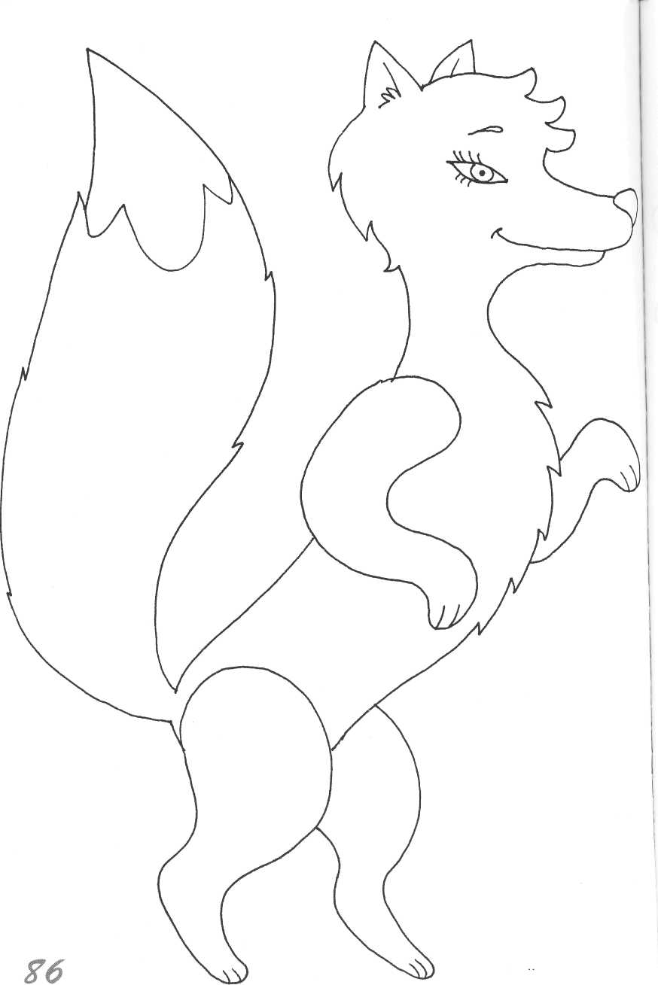

теневой театр

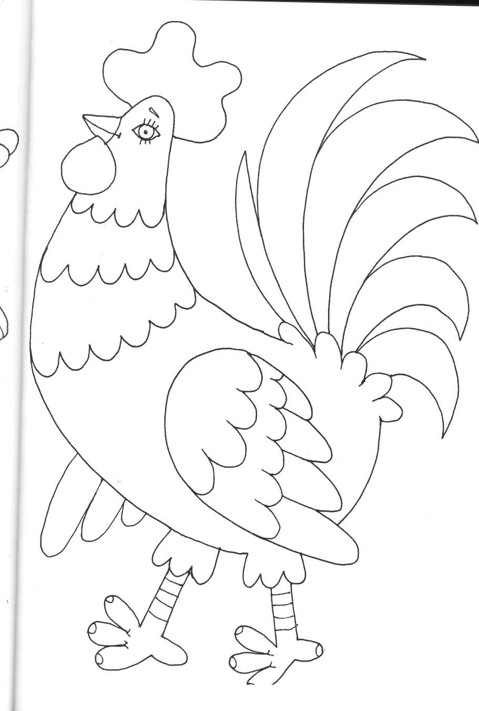

ПРИЛОЖЕНИЕ

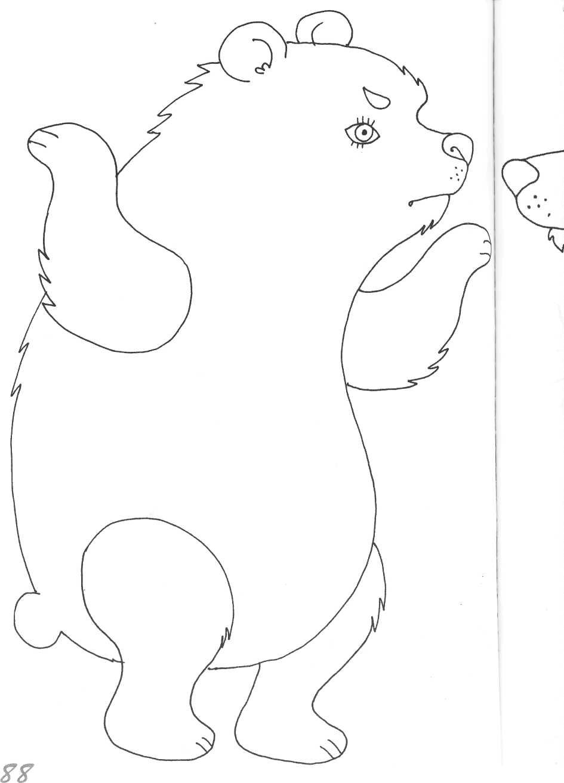

теневой театр

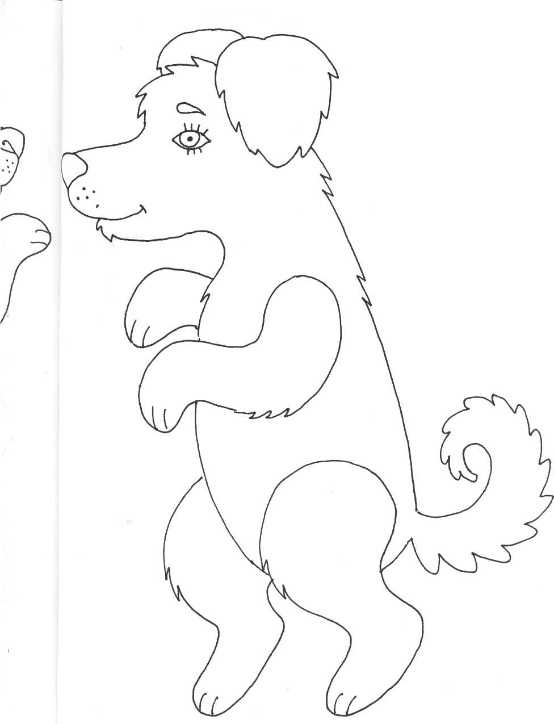

ПРИЛОЖЕНИЕ

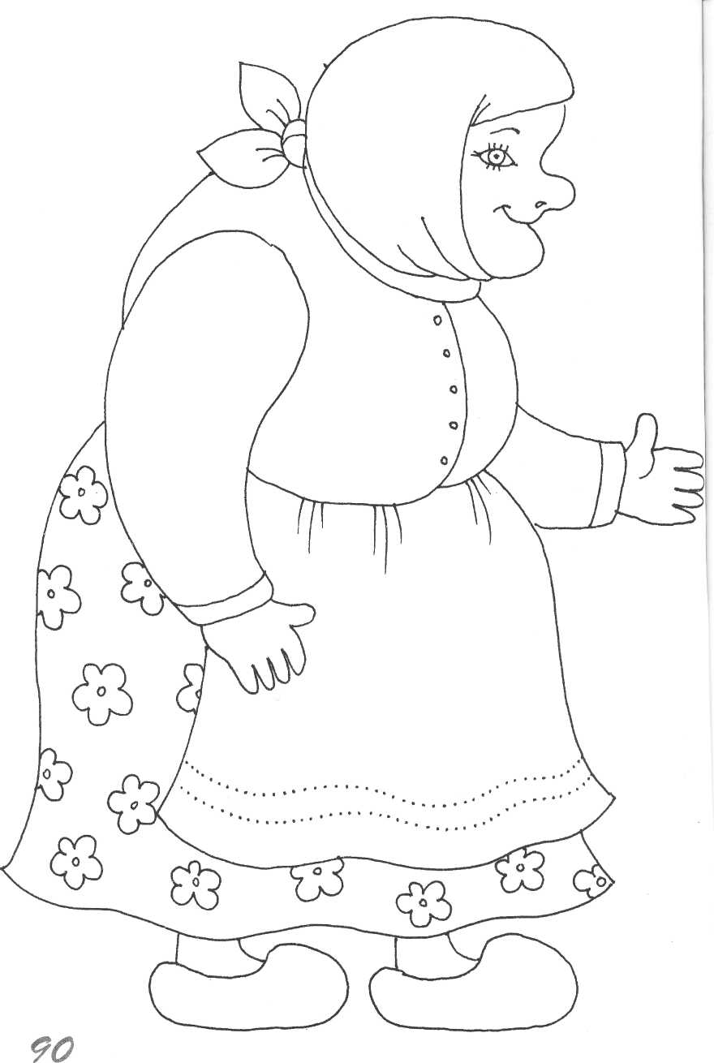

теневой театр

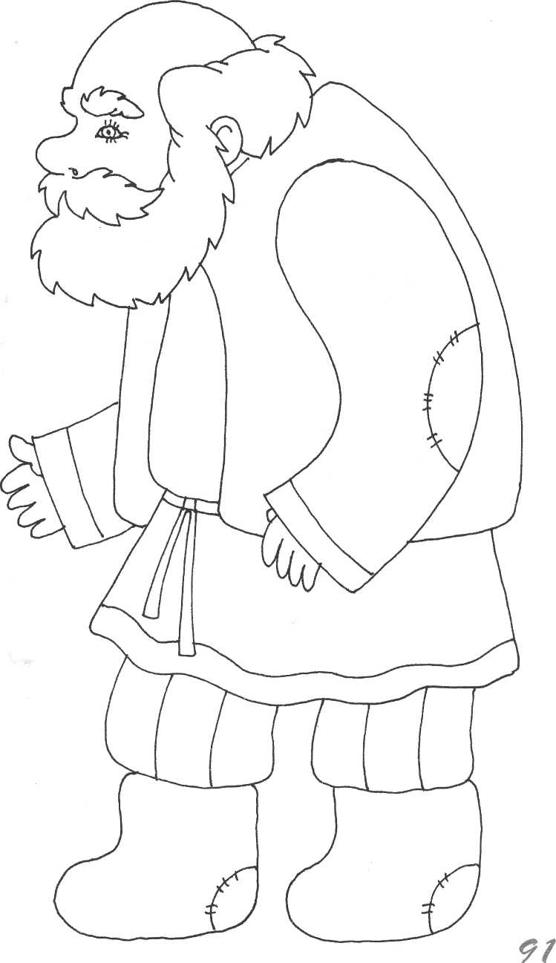

ПРИЛОЖЕНИЕ

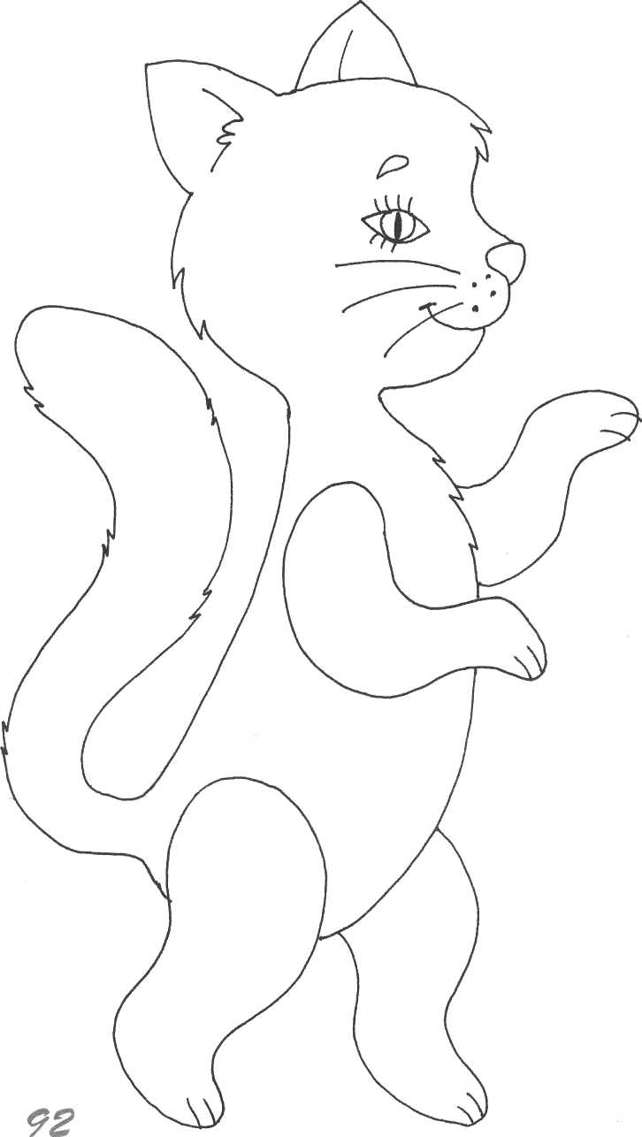

теневой театр

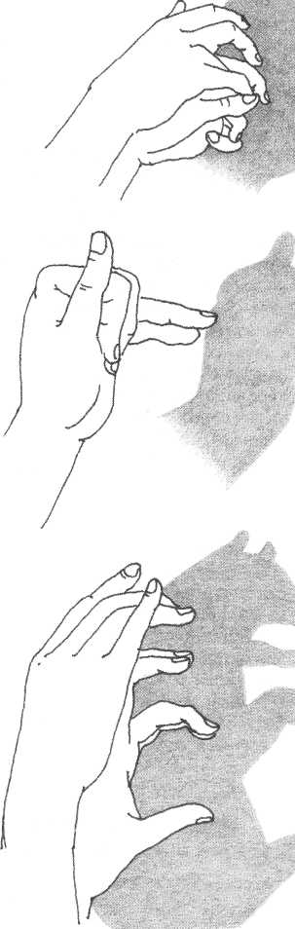

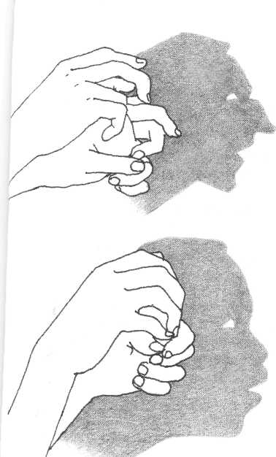

:

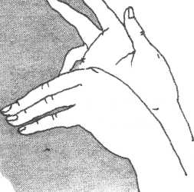

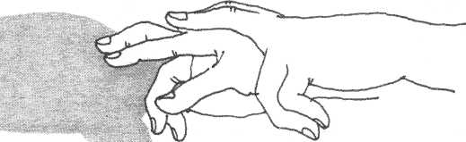

ПРИЛОЖЕНИЕ

***93***

**1.**

2. 3. 4.

**5.**

**6.**

**7.**

**8.**

**9.**

**10.**

11.

12.

13. 14.

15. 16. 17. 18.

**19.**

20. 22.

22. 23.

24.

**Литература**

*Адорно Т.* Эстетическая теория. М.: Республика, 2001. *Арнхейм Р.* Новые очерки по психологии искусства. М.: Прометей, 1994. *Бакушинский А.В.* Художественное творчество и воспитание. М.: Новая Москва, 1925. *Баттерворт Д.*, *Харрис М.* Принципы психологии развития. /Пер. с англ. М.: Коги-то-Центр, 2000.

Воспоминания о В.А.Серове. М.: Художник РСФСР, 1964.

*Выготский Л. С.* Психология искусства / Общ. ред. В. Иванова. М.: Искусство, 1968. *ГодерД.* Дорогие гости // Итоги. 2000. № 40.

*ГодерД.* «Маска» ушла в «Тень» // Еженедельный журнал. 2002. № 47. Записки петрушечника. И.: ГИЗ, 1925. *Изард К.* Психология эмоций. СПб: Питер, 2001.

*КрупенинА.* Мы играем с двухмерным миром // Культура. 1998. 30 июля. *Лыкова И.А.* Теневой театр в детском саду // Изобразительная деятельность в детском саду. Ранний возраст. М.: ИД «Цветной мир», 2012.

*Лыкова И.А., Васюкова Н.Е.* Интеграция искусств в детском саду. Изодеятельность и детская литература. Мир сказки. М.: ИД «Карапуз» -ТЦ «Сфера», 2009. *Лыкова И.А.* Театр теней и света в семейно педагогике. // Научно-практический журнал «Управление ДОУ». № 2. 2012. Магия царства тени // Ваш досуг. 2001. № 8. *Малявин В.В.* Китайская цивилизация. М.: ACT, 2001. Манифест проекта // Петербургский Театральный Журнал. 2001. № 23. Примерная основная общеобразовательная программа «Мир открытий» // Науч. рук. Л.Г. Петерсон / Под общ. ред. Л.Г. Петерсон, И.А. Лыковой. М.: ИД «Цветной мир», 2012.

*Протасова Е.Ю.* Тень и её использование в театре// Научно-методический журнал «Цветной мир». № 4.2010.

*Симонович-Ефимова Н.Я.* Записки художника. М.: 1982.

*Симонович А.С,* Детский сад. Практическое руководство. М.: Издательство «Издание Товарищества И. Д. Сытина», 1907. Тайны волшебных теней // «Мой кроха и я». 1999. Сентябрь. *Шипунова В.А.* Властелин теневого пространства. *А.Г. Крупенин. //* Научно-методический журнал «Цветной мир: изобразительное творчество и дизайн в детском саду, начальной школе и семье». № 4.2012.

*Шипунова В.А.* Семья по имени «Тень». *И. Эпельбаум и М. Краснопольская. //* Научно-методический журнал «Цветной мир: изобразительное творчество и дизайн в детском саду, начальной школе и семье». № 2.2012.

**В этих выпусках научно-методического журнала «Цветной мир» опубликованы материалы о теневом театре.**

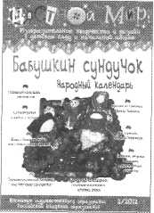

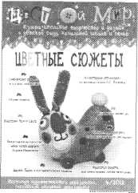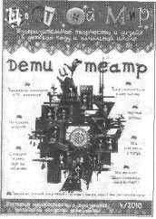

**Более полная информация представлена на сайте wrww.idcvetmir.ru**

***94***

**ТЕНЕВОЙ ТЕАТР**

**Содержание**

Введение 3

Глава I. Театр Теней и Света 4

**История и традиции** 4

Из тьмы веков и глубины столетий 4

Театр теней - чудесный цветок китайского народного искусства 6

Индия: танцующие боги 11

Турция: комедийные представления 11

«Чёрный глаз» эллинов 16

Красота теней по-европейски 7

У истоков искусства силуэта 21

Искусство тени и света в России 24

«...Теневой театр должен быть праздником для глаз!» 28

**Московский детский теневой театр** 31

Лёгкое наследие былых времён 31

Властелин теневого пространства Александр Крупенин 33

**Семейный театр: первый в России** 40

Семья по имени «Тень» 40

Глава II. Тайны теневедения, или Как приручить тень? 48

**Театр ручных теней 48**

**Театр живых теней** 53

Экран и его виды 53

Световое оформление спектаклей 56

Теневые фигуры - изготовление и управление 59

Декорации - проекции и аппликации 67

Сценические эффекты - мастерство+волшебство 70

Трюки и трансформации 72

**Художественно-педагогический аспект театра теней 76**

Приложение «Сказочные персонажи» 82

Литература 94

Фотографии, представленные на страницах 3, 5, 6, 7, 8, 10, 11, 29, 31, 32, 33,34, 35, 36, 37, 38, 39, 42, 55, 56, 57, 61, 62, 69, 70, 71, 72, 78, 79, 80, 81 сделаны Анатолием Бартковским в Московском детском теневом театре. Сердечно благодарим художественного руководителя театра Александра Крупенина за неоценимую помощь в организации фотосъёмки и интервью.

На стр. 40, 44, 45, 46 представлены оригинальные фотографии из семей­ного архива Ильи Эпельбаума и Майи Краснопольской. Выражаем искрен­нюю признательность семейному дуэту за эти материалы и интервью.

На стр. 13, 14, 15, 63 опубликованы фотографии индонезийских кукол, экспонировавшихся на выставке в Музее декоративно-прикладного народ­ного искусства (Москва). Рады нашему сотрудничеству.

На стр. 4, 5, 12, 15, 16, 18, 19,20,21,22,23, 24,25,26,27,28,29,30,63 представлены уникальные материалы из фотоархива издательского дома «Цветной мир». От всей души благодарим артдиректора Анатолия Бартков-ского за самоотверженную помощь и поддержку в подготовке этой книги.

**Лыкова И.А., Шипунова В.А.**

**Теневой театр вчера и сегодня**

**или Как приручить тень?**

**Образовательная область «Художественное творчество» Учебно-методическое пособие**

*Теисты даны в авторской редакции*

*Художник:* Л.В. Двинина

*Фотоматериалы, дизайн обложки:* А.И. Бартковский Список фотоматериалов приведён на стр. 2 и 95 *Компьютерная вёрстка, обложка:* А.В. Баринов

Приложение к научно-методическому журналу

«Изобразительное творчество и дизайн в детском саду,

начальной школе и семье «Цветной мир»

Свидетельство о регистрации СМИ

ПИ № ФС 77-30945 от 24.01.2008

Подписано в печать 1.10.2012

Формат 70x100/6

Печать офсетная. Усл. печ. л. б

Тираж 3 000 экз. Заказ 3819.

Опечатано на ОАО «Кострома»

156010, г. Кострома, ул. Самоковская, 10

**Телефоны отдела реализации Издательский дом «ЦВЕТНОЙ МИР»: 8-910-408-20-02**

**Сайт: www.idcvetmir.ru**